TRƯỜNG ĐẠI HỌC CÔNG NGHỆ THÔNG TIN VÀ TRUYỀN THÔNG
KHOA CÔNG NGHỆ THÔNG TIN


BÁO CÁO
MÔN: Ứng Dụng Trí Tuệ Nhân Tạo

Đề tài môn:
HỆ THỐNG QUẢN LÝ CHĂN NUÔI CÓ TÍCH HỢP AI

Sinh viên thực hiện: LÒ TRỌNG HIẾU
ĐÀO DUY KHÁNH
Lớp: CNTT K23N
Giảng viên hướng dẫn: Nguyễn Tuấn Anh

LỜI CẢM ƠN
Trước tiên, với lòng biết ơn sâu sắc và chân thành nhất, nhóm chúng em xin gửi lời cảm ơn đến Ban Giám hiệu, Quý Thầy Cô Trường Đại học Công nghệ Thông tin và Truyền thông – Đại học Thái Nguyên, đặc biệt là các Thầy Cô Khoa Công nghệ Thông tin đã tận tình truyền đạt vốn kiến thức quý báu, tạo điều kiện tốt nhất cho chúng em trong suốt quá trình học tập và rèn luyện.
Đặc biệt, nhóm chúng em xin bày tỏ lòng biết ơn sâu sắc nhất tới Thầy Nguyễn Tuấn Anh – Giảng viên hướng dẫn môn học Ứng Dụng Trí Tuệ Nhân Tạo. Thầy đã dành nhiều thời gian quan tâm, trực tiếp định hướng phương pháp, đóng góp những ý kiến học thuật chuẩn xác và tận tình chỉ bảo, giúp đỡ chúng em từng bước hoàn thiện bài báo cáo nghiên cứu này.
Đề tài “Hệ thống quản lý chăn nuôi có tích hợp AI” được nhóm nghiên cứu và triển khai nhằm số hóa, tối ưu hóa quy trình quản lý chuồng trại, theo dõi sinh trưởng - sinh sản, lập lịch tiêm phòng vaccine và ứng dụng các mô hình GenAI hỗ trợ vận hành trang trại. Trong bước đầu nghiên cứu và đưa lý thuyết vào thực tế, kiến thức và kinh nghiệm của nhóm chắc chắn còn những hạn chế nhất định, khó tránh khỏi thiếu sót. Nhóm chúng em rất mong nhận được những ý kiến đóng góp, chỉ dẫn quý báu từ Thầy và các bạn để sản phẩm được hoàn thiện hơn, đồng thời giúp chúng em củng cố, nâng cao trình độ chuyên môn của mình.
Nhóm chúng em xin chân thành cảm ơn!

MỤC LỤC
Chương I: LẬP KẾ HOẠCH DỰ ÁN 7
1.1. Lý do chọn đề tài 7
1.2. Sơ lược về dự án 8
1.2.1. Thông tin chung về dự án 8
1.2.2. Cơ cấu nhân sự dự án 8
1.3. Chi tiết kế hoạch dự án 9
1.4. Ước tính kinh phí 11
1.5. Kết quả dự kiến bàn giao 11
1.6. Phân tích rủi ro dự án 12
1.6.1. Dự đoán rủi ro 12
1.6.2. Xử lý rủi ro 13
Chương II: PHÂN TÍCH, THIẾT KẾ & CÀI ĐẶT HỆ THỐNG 14
2.1. Khảo sát hệ thống 14
2.1.1. Khảo sát hiện trạng 14
2.1.2. Thu thập và làm rõ yêu cầu hệ thống 15
2.1.3. Mục tiêu xây dựng hệ thống 16
2.2. Tác nhân (Actors) 17
2.2.1. Quản lý 17
2.2.2. Kỹ thuật viên 17
2.2.3. Nhân viên 18
2.2.4. Nguyên tắc phân quyền và sử dụng AI 18
2.3. Yêu cầu chức năng của hệ thống 18
2.4. Yêu cầu phi chức năng của hệ thống 19
2.4.1. Bảo mật 20
2.4.2. Hiệu năng 20
2.4.3. Khả dụng và độ tin cậy 20
2.4.4. Sao lưu và khôi phục 20
2.4.5. Phân quyền 21
2.4.6. Trải nghiệm người dùng 21
2.4.7. Công nghệ và khả năng tích hợp 21
2.5. Sơ đồ phân cấp chức năng của hệ thống 22
2.6. Sơ đồ Use Case và ma trận phân quyền 22
2.6.1. Sơ đồ Use Case tổng quan 23
2.6.2. Sơ đồ Use Case phân rã tác nhân Quản lý 24
2.6.3. Sơ đồ Use Case phân rã tác nhân Kỹ thuật viên 25
2.6.4. Sơ đồ Use Case phân rã tác nhân Nhân viên 26
2.6.5. Ma trận phân quyền theo nhóm chức năng 26
2.7. Đặc tả các Use Case 27
2.7.1. Đặc tả Use Case Đăng nhập và phân quyền 27
2.7.2. Đặc tả Use Case Quản lý đàn, cá thể/nhóm vật nuôi 28
2.7.3. Đặc tả Use Case Quản lý chuồng trại và chăm sóc 29
2.7.4. Đặc tả Use Case Ghi nhận thức ăn, thuốc và vaccine 30
2.7.5. Đặc tả Use Case Theo dõi tăng trưởng và sinh sản 31
2.7.6. Đặc tả Use Case Cảnh báo lịch tiêm phòng 32
2.7.7. Đặc tả Use Case Quản lý xuất bán và doanh thu 34
2.7.8. Đặc tả Use Case Thống kê 35
2.7.9. Đặc tả Use Case AI sinh nhắc lịch vaccine và chăm sóc 37
2.7.10. Đặc tả Use Case AI tóm tắt tình trạng đàn 38
2.7.11. Đặc tả Use Case AI báo cáo tăng trưởng 40
2.8. Thiết kế cơ sở dữ liệu 41
2.8.1. Tài khoản và phân quyền 41
2.8.2. Đàn, cá thể và nhóm vật nuôi 42
2.8.3. Chuồng và chăm sóc 42
2.8.4. Vaccine và bản ghi tiêm 43
2.8.5. Tăng trưởng và sinh sản 44
2.8.6. Xuất bán, chi phí và hao hụt 44
2.8.7. Ràng buộc toàn vẹn và công thức thống kê 45
2.8.8. Sơ đồ quan hệ thực thể (ERD rút gọn) 46
2.9. Thiết kế kiến trúc hệ thống 47
2.9.1. Công nghệ và kiến trúc triển khai 47
2.9.2. Kiến trúc và luồng dữ liệu 48
2.9.3. Bảo mật và xử lý lỗi 48
2.10. Thiết kế Prompt và luồng gọi AI 49
2.10.1. Prompt chung (Safety Boundary) 49
2.10.2. Prompt AI Reminder 49
2.10.3. Prompt AI Herd Summary 49
2.10.4. Prompt AI Growth Report 50
2.10.5. Ranh giới provider và lỗi AI 50
2.10.6. Sử dụng AI trong phân tích và thiết kế 50
2.11. Cấu trúc mã nguồn 50
2.11.1. Cấu trúc tổng thể 51
2.11.2. Các module backend chính 51
2.11.3. API và khả năng tìm kiếm/lọc/sắp xếp 51
2.12. Kết quả triển khai và kiểm thử hệ thống 52
2.12.1. Kết quả kiểm thử giai đoạn quản lý cốt lõi 52
2.12.2. Quản lý mã nguồn và kiểm soát chất lượng 53
2.12.3. Hướng dẫn trình diễn và phạm vi vận hành 53
2.12.4. Minh họa giao diện và xử lý thiếu cấu hình AI 54
2.13. Tích hợp và đánh giá chức năng AI 55
2.13.1. Kiến trúc tích hợp AI và provider 55
2.13.2. Thiết kế PromptSpec và quá trình cải tiến V1 → V2 → V3 55
2.13.3. Dữ liệu, phân quyền và an toàn vận hành AI 56
2.13.4. Kết quả đánh giá trực tiếp và kiểm thử 57
2.13.5. Đánh giá mức độ đáp ứng yêu cầu tích hợp AI 59
2.13.6. Hoàn thiện lịch chăm sóc và Reminder V4 59
2.13.7. Chatbot hỏi đáp dữ liệu chăn nuôi 60
2.13.8. Kiểm thử phiên bản bổ sung và giới hạn kiểm chứng 61
2.14. Vận hành demo và bảo vệ dữ liệu 61
PHỤ LỤC A HỒ SƠ KỸ THUẬT VÀ MINH CHỨNG 63

Chương I: LẬP KẾ HOẠCH DỰ ÁN

1.1. Lý do chọn đề tài
Mô tả đề tài
Dự án “Hệ thống quản lý chăn nuôi có tích hợp AI” số hóa nghiệp vụ quản lý đàn/cá thể/nhóm vật nuôi, chuồng trại, lịch và nhật ký chăm sóc, thức ăn, thuốc, vaccine, tăng trưởng, sinh sản, xuất bán, doanh thu và thống kê. Ba chức năng AI gốc hỗ trợ nhắc lịch, tóm tắt đàn và báo cáo tăng trưởng; chatbot hỏi đáp dữ liệu được bổ sung theo yêu cầu của giảng viên.
Điểm bứt phá của đề tài nằm ở việc tích hợp các mô hình Trí tuệ nhân tạo (GenAI) vào các tác vụ dữ liệu và vận hành hàng ngày, đóng vai trò như một trợ lý ảo quản lý trang trại:
- Tự động tóm tắt tình trạng đàn từ chuỗi nhật ký chăm sóc thô của nhân viên.
- Sinh nội dung nhắc lịch từ VaccineSchedule và CareSchedule hợp lệ; lịch dự kiến được tách biệt với CareLog ghi hoạt động đã thực hiện.
- Tổng hợp số liệu tăng trưởng, trình bày xu hướng dựa trên dữ liệu đã ghi nhận và nêu các điểm cần theo dõi; không dự đoán hoặc chẩn đoán.
Đặc biệt, đề tài áp dụng mô hình phát triển phần mềm hiện đại, ứng dụng AI xuyên suốt Vòng đời phát triển phần mềm (SDLC): từ phân tích yêu cầu, thiết kế CSDL, hỗ trợ viết mã nguồn, đến thiết kế rào chắn an toàn (Prompt Safety Guardrails), kiểm thử Fallback và đóng gói ứng dụng.
Nhu cầu thị trường Ngành chăn nuôi gia súc đang trong giai đoạn chuyển đổi mạnh mẽ từ phương thức chăn nuôi truyền thống sang chăn nuôi công nghệ cao và nông nghiệp chính xác. Người quản lý trang trại ngày nay đòi hỏi sự chính xác, khả năng kiểm soát tỷ lệ hao hụt, tối ưu hóa chi phí thức ăn/thuốc và theo dõi chặt chẽ chu kỳ sinh trưởng của vật nuôi. Việc quản lý lỏng lẻo, thiếu khoa học không chỉ làm tăng chi phí vận hành mà còn tiềm ẩn nguy cơ bùng phát dịch bệnh, gây thiệt hại kinh tế nghiêm trọng. Thị trường đang rất cần một giải pháp quản lý tập trung, có khả năng tự động hóa và cảnh báo thông minh để giảm thiểu rủi ro vận hành.
Cơ hội thị trường Thực trạng hiện nay cho thấy phần lớn các trang trại và hộ chăn nuôi vừa và nhỏ vẫn duy trì phương thức quản lý dựa trên sổ tay ghi chép thủ công hoặc file Excel phân tán. Phương thức này bộc lộ nhiều lỗ hổng:
- Bỏ sót lịch tiêm phòng định kỳ và lịch khám sức khỏe cho vật nuôi.
- Thất lạc lịch sử chăm sóc, lịch sử bệnh án và phác đồ dùng thuốc/vaccine.
- Khó khăn trong việc theo dõi tốc độ tăng trọng, tỷ lệ hao hụt và hạch toán lợi nhuận sau mỗi lứa xuất bán.
Các phần mềm quản lý nông trại lớn hiện nay trên thị trường thường cồng kềnh, chi phí bản quyền cao, khó tiếp cận và thiếu các tính năng xử lý ngôn ngữ tự nhiên thông minh từ AI. Việc xây dựng một hệ thống tinh gọn, tích hợp sẵn AI hỗ trợ nghiệp vụ với chi phí hợp lý mở ra cơ hội rất lớn để triển khai thực tế.
Sự tiện lợi và hiệu quả Hệ thống đem lại giá trị rõ rệt cho từng tác nhân tham gia vào quy trình vận hành trang trại:
- Đối với Quản lý trang trại: Theo dõi tổng quan đàn, tăng trưởng, chi phí, tỷ lệ hao hụt và doanh thu trên dashboard; có thể chủ động gọi các chức năng AI khi provider được cấu hình, thay vì phụ thuộc vào báo cáo AI định kỳ tự chạy.
- Đối với Kỹ thuật viên chăn nuôi: Được đọc dữ liệu master và tạo/đọc/cập nhật các bản ghi chăm sóc, vaccine, tăng trưởng và sinh sản theo ma trận quyền; không có quyền xóa nghiệp vụ, đồng thời được truy cập Statistics và AI.
- Đối với Nhân viên chăm sóc: Được đọc dữ liệu master và tạo/đọc lịch chăm sóc, nhật ký, thức ăn, thuốc theo quyền resource care; không cập nhật hoặc xóa các bản ghi này. Nhân viên không được truy cập Statistics hoặc AI.

1.2. Sơ lược về dự án

1.2.1. Thông tin chung về dự án
- Tên dự án: Hệ thống quản lý chăn nuôi có tích hợp AI
- Kế hoạch ban đầu: 09 tuần (27/07/2026–27/09/2026). Phần hoàn thiện bổ sung và kiểm chứng trong báo cáo này được cập nhật đến ngày 26/10/2026.
- Đối tượng sử dụng: Quản lý trang trại , kỹ thuật viên , nhân viên

1.2.2. Cơ cấu nhân sự dự án
STT | Họ và tên thành viên | Vai trò chính | Nhiệm vụ chi tiết đảm nhận
1 | Lò Trọng Hiếu | Trưởng nhóm  (Product Owner / Backend Lead / AI Integration) | Quản lý tiến độ; phân tích yêu cầu; thiết kế kiến trúc Django/DRF; triển khai backend, RBAC, domain services và AI Orchestrator; review source-of-truth và kiểm thử tích hợp.
2 | Đào Duy Khánh | Thành viên  (UI / Database / QA) | Thiết kế UI/UX; Django Templates/Bootstrap và React/Vite scaffold; thiết kế/kiểm tra SQLite, migrations và seed demo; xây dựng test, rà soát tài liệu và hỗ trợ đóng gói demo.

1.3. Chi tiết kế hoạch dự án
 | Công việc | Thành viên thực hiện | Ghi chú
Tuần 01  (Từ: 27/07/2026  Đến: 02/08/2026) | Khảo sát bài toán quản lý đàn, chuồng, chăm sóc, tiêm phòng, tăng trưởng và xuất bán. | Lò Trọng Hiếu | Tóm tắt bài toán và phạm vi ban đầu.
Tuần 01  (Từ: 27/07/2026  Đến: 02/08/2026) | Thu thập thông tin nhóm, xác định vai trò, stakeholder và mục tiêu dự án. | Đào Duy Khánh | , ; thống nhất phân công.
Tuần 01  (Từ: 27/07/2026  Đến: 02/08/2026) | Phân tích tiêu chí chấm, yêu cầu kỹ thuật và các mốc nộp bài. | Lò Trọng Hiếu | ; kiểm soát tiến độ 9 tuần.
Tuần 01  (Từ: 27/07/2026  Đến: 02/08/2026) | Lập kế hoạch sử dụng AI trong SDLC. | Đào Duy Khánh | AI hỗ trợ SDLC, không thay kiểm chứng.
Tuần 01  (Từ: 27/07/2026  Đến: 02/08/2026) | Hoàn thiện Project Plan và chuẩn hóa thư mục tài liệu/prompt. | Cả nhóm | Project Plan bản đầu.
Tuần 02  (Từ: 03/08/2026  Đến: 09/08/2026) | Làm rõ yêu cầu nghiệp vụ với đàn, cá thể/nhóm, chuồng trại và lịch chăm sóc. | Lò Trọng Hiếu | Chuẩn bị Requirements QA.
Tuần 02  (Từ: 03/08/2026  Đến: 09/08/2026) | Làm rõ yêu cầu chăm sóc, vaccine, tăng trưởng, sinh sản, cảnh báo và xuất bán. | Đào Duy Khánh | Yêu cầu chức năng nhóm nghiệp vụ chính.
Tuần 02  (Từ: 03/08/2026  Đến: 09/08/2026) | Làm rõ 3 chức năng AI và dữ liệu đầu vào/đầu ra. | Lò Trọng Hiếu | Yêu cầu AI; kiểm soát dữ liệu khi gọi AI.
Tuần 02  (Từ: 03/08/2026  Đến: 09/08/2026) | Xác định actor: Quản lý, Kỹ thuật viên, Nhân viên và AI Engine. | Đào Duy Khánh | ACT-001.. dự kiến, xác nhận ở SRS.
Tuần 02  (Từ: 03/08/2026  Đến: 09/08/2026) | Tổng hợp câu hỏi về dữ liệu, phân quyền và yêu cầu phi chức năng. | Cả nhóm | Requirements QA; không tự thêm yêu cầu.
Tuần 03  (Từ: 10/08/2026  Đến: 16/08/2026) | Viết đặc tả đăng nhập, phân quyền, đàn, cá thể/nhóm và chuồng trại. | Lò Trọng Hiếu | Yêu cầu chức năng nhóm quản lý.
Tuần 03  (Từ: 10/08/2026  Đến: 16/08/2026) | Viết đặc tả lịch chăm sóc, thức ăn, thuốc, vaccine, tăng trưởng và sinh sản. | Đào Duy Khánh | Yêu cầu chức năng; xác định input–processing–output.
Tuần 03  (Từ: 10/08/2026  Đến: 16/08/2026) | Đặc tả cảnh báo, xuất bán, doanh thu và thống kê. | Lò Trọng Hiếu | Yêu cầu chức năng nhóm cảnh báo/báo cáo.
Tuần 03  (Từ: 10/08/2026  Đến: 16/08/2026) | Đặc tả AI, bảo mật API key và fallback khi AI lỗi. | Đào Duy Khánh | Yêu cầu AI, Yêu cầu phi chức năng về bảo mật và ổn định.
Tuần 03  (Từ: 10/08/2026  Đến: 16/08/2026) | Xác định use case, business rule, data requirement và hoàn thiện SRS. | Cả nhóm | ; ; ; SRS.
Tuần 04  (Từ: 17/08/2026  Đến: 23/08/2026) | Thiết kế kiến trúc frontend, backend, database và AI service. | Lò Trọng Hiếu | Thiết kế các module theo yêu cầu.
Tuần 04  (Từ: 17/08/2026  Đến: 23/08/2026) | Thiết kế class/domain cho đàn, chuồng, chăm sóc, tăng trưởng/sinh sản và cảnh báo. | Đào Duy Khánh | ; bám SRS.
Tuần 04  (Từ: 17/08/2026  Đến: 23/08/2026) | Thiết kế class/service cho xuất bán, doanh thu, thống kê và báo cáo. | Lò Trọng Hiếu | Không thiết kế SQL chi tiết ở tuần này.
Tuần 04  (Từ: 17/08/2026  Đến: 23/08/2026) | Thiết kế component AI: prompt service, AI client, guardrail và fallback. | Đào Duy Khánh | Kiểm soát timeout, rate limit, dữ liệu nhạy cảm.
Tuần 04  (Từ: 17/08/2026  Đến: 23/08/2026) | Hoàn thiện OOD và minh chứng phân tích/thiết kế. | Cả nhóm | Hoàn thiện thiết kế hướng đối tượng.
Tuần 05  (Từ: 24/08/2026  Đến: 30/08/2026) | Thiết kế screen flow cho đăng nhập, dashboard, đàn, chuồng và lịch chăm sóc. | Lò Trọng Hiếu | Phục vụ Screen Flow & Database.
Tuần 05  (Từ: 24/08/2026  Đến: 30/08/2026) | Thiết kế CSDL cho người dùng, chuồng, đàn, chăm sóc, vaccine và tăng trưởng/sinh sản. | Đào Duy Khánh | DB-ENT/DB-TBL; có PK, FK và ràng buộc.
Tuần 05  (Từ: 24/08/2026  Đến: 30/08/2026) | Thiết kế nguồn dữ liệu cảnh báo, xuất bán, thống kê/báo cáo và ranh giới AI; AI output không được coi là dữ liệu nghiệp vụ lưu bền. | Lò Trọng Hiếu | Có khóa chính, khóa ngoại và toàn vẹn.
Tuần 05  (Từ: 24/08/2026  Đến: 30/08/2026) | Thiết kế lưu vết prompt/response phục vụ minh chứng AI trong SDLC; không lưu API key và không dùng AI output làm source of truth nghiệp vụ. | Đào Duy Khánh | Không lưu API key hoặc dữ liệu nhạy cảm dạng rõ.
Tuần 05  (Từ: 24/08/2026  Đến: 30/08/2026) | Tạo ERD, data dictionary và ràng buộc toàn vẹn CSDL. | Cả nhóm | Screen Flow & Database Design.
Tuần 05  (Từ: 24/08/2026  Đến: 30/08/2026) | Rà soát truy vết requirement/use case/class → bảng dữ liệu. | Cả nhóm | Giảm rủi ro thiếu bảng cho nghiệp vụ chính.
Tuần 06  (Từ: 31/08/2026  Đến: 06/09/2026) | Xây dựng cấu trúc dự án, .env.example và kết nối CSDL demo. | Lò Trọng Hiếu | Phù hợp stack nhóm chọn.
Tuần 06  (Từ: 31/08/2026  Đến: 06/09/2026) | Triển khai CRUD đàn, cá thể/nhóm, chuồng trại, chăm sóc, thức ăn, thuốc và vaccine. | Đào Duy Khánh | Hoàn thành CRUD nghiệp vụ chính.
Tuần 06  (Từ: 31/08/2026  Đến: 06/09/2026) | Triển khai tăng trưởng, sinh sản và cảnh báo. | Lò Trọng Hiếu | Bám Use Case/SRS.
Tuần 06  (Từ: 31/08/2026  Đến: 06/09/2026) | Triển khai xuất bán, doanh thu, tìm kiếm, lọc và thống kê. | Đào Duy Khánh | chức năng quản lý chạy được.
Tuần 06  (Từ: 31/08/2026  Đến: 06/09/2026) | Kiểm thử nhanh CRUD, phân quyền và kết nối database. | Cả nhóm | Ghi lỗi trước khi tích hợp AI.
Tuần 07  (Từ: 07/09/2026  Đến: 13/09/2026) | Thiết kế và thử nghiệm Prompt AI nhắc lịch chăm sóc/tiêm phòng. | Lò Trọng Hiếu | So sánh ít nhất 3 phiên bản nếu kịp.
Tuần 07  (Từ: 07/09/2026  Đến: 13/09/2026) | Tích hợp AI tóm tắt tình trạng đàn từ nhật ký chăm sóc. | Đào Duy Khánh | AI output dựa trên dữ liệu hệ thống.
Tuần 07  (Từ: 07/09/2026  Đến: 13/09/2026) | Tích hợp AI báo cáo tăng trưởng và gợi ý điểm cần theo dõi. | Lò Trọng Hiếu | Output có cảnh báo kiểm chứng.
Tuần 07  (Từ: 07/09/2026  Đến: 13/09/2026) | Xử lý timeout, rate limit, response rỗng/sai định dạng và dữ liệu quá dài. | Đào Duy Khánh | Yêu cầu phi chức năng về ổn định và an toàn.
Tuần 07  (Từ: 07/09/2026  Đến: 13/09/2026) | Ghi minh chứng Prompt, phản hồi AI và nhận xét cải tiến. | Cả nhóm | chức năng AI tích hợp.
Tuần 08  (Từ: 14/09/2026  Đến: 20/09/2026) | Xây dựng test scenario và test case cho chăm sóc, tăng trưởng, xuất bán, phân quyền và AI. | Lò Trọng Hiếu | ; positive/negative/boundary.
Tuần 08  (Từ: 14/09/2026  Đến: 20/09/2026) | Thực hiện kiểm thử chức năng quản lý và ghi nhận lỗi. | Đào Duy Khánh | Không giả lập Pass/Fail khi chưa chạy.
Tuần 08  (Từ: 14/09/2026  Đến: 20/09/2026) | Thực hiện kiểm thử AI: prompt injection, dữ liệu nhạy cảm, hallucination và fallback. | Lò Trọng Hiếu | Đánh giá tích hợp và an toàn AI.
Tuần 08  (Từ: 14/09/2026  Đến: 20/09/2026) | Sửa lỗi quan trọng, tối ưu giao diện và trải nghiệm thao tác. | Đào Duy Khánh | Ưu tiên lỗi ảnh hưởng demo.
Tuần 08  (Từ: 14/09/2026  Đến: 20/09/2026) | Hoàn thiện Functional Testing và báo cáo kết quả test. | Cả nhóm | Test document và bug log.
Tuần 09  (Từ: 21/09/2026  Đến: 27/09/2026) | Viết README, hướng dẫn cài đặt/chạy, dữ liệu mẫu và cấu hình môi trường. | Lò Trọng Hiếu | README và hướng dẫn triển khai.
Tuần 09  (Từ: 21/09/2026  Đến: 27/09/2026) | Viết User Guide theo actor và chức năng chính, gồm AI. | Đào Duy Khánh | ; bám SRS và test case.
Tuần 09  (Từ: 21/09/2026  Đến: 27/09/2026) | Review bảo mật API key, phân quyền và quyền riêng tư khi gọi AI. | Lò Trọng Hiếu | Tiêu chí thi hết môn về bảo mật/đạo đức AI.
Tuần 09  (Từ: 21/09/2026  Đến: 27/09/2026) | Chuẩn bị slide, kịch bản demo và minh chứng sử dụng AI. | Đào Duy Khánh | slide/demo cuối kỳ.
Tuần 09  (Từ: 21/09/2026  Đến: 27/09/2026) | Đóng gói sản phẩm, rà soát tài liệu và diễn tập demo. | Cả nhóm | bản nộp cuối kỳ hoàn chỉnh.

1.4. Ước tính kinh phí
Kinh phí dự án được ước tính dựa trên quy mô nhóm 02 sinh viên, thời gian thực hiện 09 tuần và phạm vi của hệ thống quản lý chăn nuôi có tích hợp AI. Dự án bao gồm các chức năng quản lý đàn vật nuôi, chuồng trại, thức ăn, thuốc, vaccine, tăng trưởng, sinh sản, xuất bán, thống kê và các chức năng AI hỗ trợ nhắc lịch, tóm tắt tình trạng đàn và sinh báo cáo tăng trưởng. Do tài liệu Dự án không quy định ngân sách cụ thể, các khoản dưới đây là mức ước tính phục vụ lập kế hoạch, không phải chi phí thực tế bắt buộc.

Hạng mục | Chi tiết diễn giải | Kinh phí
Chi phí nhân sự  (02 người / 09 tuần) | - Phân tích yêu cầu và nghiệp vụ.  - Thiết kế Use Case, CSDL và kiến trúc.  - Phát triển, tích hợp AI, kiểm thử và hoàn thiện tài liệu. | 18.000.000 VNĐ  (18 triệu VNĐ)
Hạ tầng, dịch vụ AI và triển khai | - Chi phí máy chủ/VPS hoặc môi trường chạy thử nếu cần.  - Chi phí API AI trong quá trình thử nghiệm.  - Chi phí tên miền/lưu trữ nếu phát sinh. | 4.000.000 VNĐ  (4 triệu VNĐ)
Công cụ hỗ trợ phát triển | - Công cụ lập trình và quản lý mã nguồn.  - Draw.io, công cụ thiết kế giao diện, kiểm thử API và quản lý cơ sở dữ liệu.  - Phần lớn công cụ có thể sử dụng bản miễn phí. | 1.000.000 VNĐ  (1 triệu VNĐ)
Dự phòng rủi ro và phát sinh | Dự phòng chi phí cho phát sinh kỹ thuật, dịch vụ AI, lưu trữ dữ liệu và in ấn tài liệu báo cáo. | 2.000.000 VNĐ  (2 triệu VNĐ)
TỔNG CỘNG NGÂN SÁCH DỰ ÁN |  | 25.000.000 VNĐ  (25 triệu VNĐ)

1.5. Kết quả dự kiến bàn giao
Kết thúc 09 tuần triển khai, dự án dự kiến bàn giao đầy đủ các sản phẩm và đáp ứng các chỉ tiêu chất lượng phù hợp với phạm vi của hệ thống quản lý chăn nuôi có tích hợp AI như sau:
1. Phần mềm hoạt động hoàn chỉnh: Đáp ứng các yêu cầu nghiệp vụ quản lý cốt lõi gồm: đăng nhập và phân quyền; quản lý đàn, cá thể hoặc nhóm vật nuôi; quản lý chuồng trại và lịch chăm sóc; ghi nhận thức ăn, thuốc, vaccine; theo dõi cân nặng, tăng trưởng, sinh sản; cảnh báo lịch tiêm phòng hoặc kiểm tra sức khỏe; quản lý xuất bán và doanh thu; thống kê tăng trưởng, chi phí và tỷ lệ hao hụt. Đồng thời tích hợp các chức năng AI nhắc lịch chăm sóc và tiêm phòng, tóm tắt tình trạng đàn, sinh báo cáo tăng trưởng và gợi ý điểm cần theo dõi.
2. Hiệu năng và trải nghiệm người dùng: Giao diện Web được thiết kế rõ ràng, dễ sử dụng và phù hợp với các thiết bị phổ biến; các thao tác quản lý dữ liệu có thời gian phản hồi hợp lý; các chức năng AI có khả năng trả kết quả trong thời gian phù hợp với điều kiện triển khai thực tế. Các biểu mẫu có kiểm tra dữ liệu đầu vào và hiển thị thông báo dễ hiểu.
3. An toàn, phân quyền và giới hạn AI: Hệ thống thực hiện phân quyền theo 03 nhóm người dùng: Quản lý, Kỹ thuật viên và Nhân viên. Dữ liệu được kiểm soát theo quyền truy cập. Các chức năng AI phải kèm cảnh báo rằng kết quả chỉ mang tính chất tham khảo và không thay thế bác sĩ thú y hoặc kỹ sư chăn nuôi; các yêu cầu vượt quá phạm vi chuyên môn của hệ thống phải được từ chối hoặc cảnh báo phù hợp.
4. Cơ sở dữ liệu và tài liệu triển khai: Bàn giao mô hình dữ liệu phục vụ quản lý đàn, chuồng, nhật ký chăm sóc, thức ăn, vaccine, tăng trưởng và xuất bán; kèm các sơ đồ phân tích thiết kế cần thiết, hướng dẫn cấu hình và tài liệu mô tả hệ thống.
5. Hồ sơ báo cáo kỹ thuật và minh chứng AI: Bàn giao báo cáo phân tích thiết kế, sơ đồ Use Case, cơ sở dữ liệu và kiến trúc hệ thống; bộ prompt và kết quả sử dụng AI trong SDLC; kết quả kiểm thử các chức năng quản lý, tăng trưởng, xuất bán và AI; cùng slide thuyết trình và các tài liệu liên quan.

1.6. Phân tích rủi ro dự án

1.6.1. Dự đoán rủi ro
Dựa trên phạm vi hệ thống quản lý chăn nuôi, kế hoạch triển khai 09 tuần, nhóm 02 thành viên và các yêu cầu về chức năng quản lý, AI, dữ liệu và kiểm thử trong file Dự án, các rủi ro chính được dự đoán như sau:
- Rủi ro về lập kế hoạch:
Phân công công việc không hợp lý giữa 02 thành viên.
Không xác định đầy đủ khối lượng công việc của các chức năng quản lý và chức năng AI.
Ước lượng thời gian thực hiện không chính xác.
Lịch triển khai thay đổi làm ảnh hưởng đến các giai đoạn phân tích, xây dựng, tích hợp AI và hoàn thiện báo cáo.
- Rủi ro về tổ chức:
Sự phối hợp giữa Lò Trọng Hiếu và Đào Duy Khánh không đồng bộ, đặc biệt khi ghép các phần phân tích, thiết kế và kiểm thử.
Việc chuyển giao công việc giữa hai thành viên không đầy đủ, gây khó khăn khi tích hợp các phần đã thực hiện.
Trao đổi và thống nhất nghiệp vụ chưa kịp thời dẫn đến cách hiểu khác nhau về yêu cầu hệ thống.
- Rủi ro về kiểm soát:
Theo dõi tiến độ, chất lượng và thay đổi yêu cầu chưa chính xác.
Thiếu kế hoạch dự phòng khi một hạng mục phân tích, thiết kế hoặc lập trình bị chậm.
Không lưu đầy đủ prompt, kết quả AI và minh chứng kiểm chứng/chỉnh sửa trong quá trình sử dụng AI.
- Rủi ro về kỹ thuật và AI:
Phân tích nghiệp vụ chưa đầy đủ có thể làm sai thiết kế Use Case, cơ sở dữ liệu hoặc luồng xử lý.
Công nghệ backend/frontend/CSDL được lựa chọn hoặc cấu hình không phù hợp với khả năng triển khai của nhóm.
Cơ sở dữ liệu thiết kế chưa bao quát các dữ liệu chính như đàn, chuồng, nhật ký chăm sóc, thức ăn, vaccine, tăng trưởng và xuất bán.
Chức năng cảnh báo lịch tiêm phòng hoặc kiểm tra sức khỏe xử lý sai dữ liệu ngày tháng hoặc lịch chăm sóc.
Kết quả AI tóm tắt tình trạng đàn hoặc sinh báo cáo tăng trưởng có thể không phù hợp với dữ liệu đầu vào.
AI có thể đưa ra nội dung vượt phạm vi chuyên môn; tài liệu Dự án đã yêu cầu cảnh báo rằng AI không thay thế bác sĩ thú y/kỹ sư chăn nuôi.
Kiểm thử chưa đầy đủ các chức năng lịch chăm sóc, tăng trưởng, xuất bán và AI dẫn đến lỗi chưa được phát hiện.

1.6.2. Xử lý rủi ro
Nhóm thực hiện theo hướng phát hiện sớm, phân công rõ trách nhiệm, kiểm thử từng giai đoạn và có phương án điều chỉnh khi phát sinh vấn đề.
Mô tả | Ảnh hưởng | Phương án xử lý
Phân công nhiệm vụ không phù hợp hoặc không rõ người phụ trách. | Một số phần việc bị chậm, trùng lặp hoặc bỏ sót. | Phân công PT/HT ngay từ đầu mỗi giai đoạn; rà soát tiến độ hằng tuần và điều chỉnh khi cần.
Ước lượng thời gian không chính xác. | Không hoàn thành đúng tiến độ 09 tuần. | Ưu tiên chức năng cốt lõi, chia nhỏ đầu việc và điều chỉnh kế hoạch theo tiến độ thực tế.
Phối hợp giữa hai thành viên không tốt. | Khó ghép các phần phân tích, thiết kế và code thành hệ thống thống nhất. | Thống nhất quy ước tài liệu, tên dữ liệu, giao diện và mã nguồn; trao đổi thường xuyên khi bàn giao.
Xác định yêu cầu chưa đúng hoặc thiếu. | Hệ thống không đáp ứng đầy đủ bài toán quản lý chăn nuôi. | Đối chiếu với file Dự án và 10 tiêu chí bài kiểm tra; rà soát lại yêu cầu trước mỗi mốc KT.
Thiết kế CSDL chưa đầy đủ. | Dữ liệu không liên kết đúng, khó thực hiện thống kê và chức năng AI. | Kiểm tra lại các thực thể chính: đàn, chuồng, nhật ký chăm sóc, thức ăn, vaccine, tăng trưởng, xuất bán; kiểm tra PK/FK và ràng buộc.
Lỗi trong lịch chăm sóc, tiêm phòng hoặc cảnh báo sức khỏe. | Bỏ sót lịch hoặc cảnh báo sai cho người dùng. | Kiểm thử các trường hợp ngày đến hạn, quá hạn, dữ liệu thiếu và cập nhật lịch.
Kết quả AI không phù hợp hoặc thiếu chính xác. | Người dùng có thể hiểu sai thông tin tóm tắt/báo cáo. | Ràng buộc AI chỉ đưa gợi ý tham khảo; kiểm tra đầu vào/đầu ra, lưu prompt và kết quả để nhóm kiểm chứng, chỉnh sửa.
AI đưa ra nội dung vượt quá phạm vi chuyên môn. | Có thể tạo thông tin mang tính chẩn đoán hoặc hướng dẫn chuyên môn không phù hợp. | Thiết lập System Prompt/Guardrails; hiển thị cảnh báo AI không thay thế bác sĩ thú y/kỹ sư chăn nuôi.
Kiểm thử chưa đủ các chức năng quản lý và AI. | Lỗi chỉ được phát hiện muộn khi tích hợp hoặc nghiệm thu. | Lập test case cho lịch chăm sóc, tăng trưởng, xuất bán và AI; kiểm thử từng module trước khi tích hợp.
Thiếu dữ liệu mẫu để kiểm thử. | Không đánh giá được đầy đủ các báo cáo và chức năng AI. | Chuẩn bị dữ liệu mẫu đại diện cho đàn, chuồng, nhật ký, vaccine, tăng trưởng và xuất bán trước khi kiểm thử.
Công cụ hoặc môi trường phát triển gặp sự cố. | Làm gián đoạn quá trình phát triển và kiểm thử. | Sao lưu mã nguồn/tài liệu định kỳ, thống nhất môi trường phát triển và chuẩn bị phương án thay thế dịch vụ khi cần.

Chương II: PHÂN TÍCH, THIẾT KẾ & CÀI ĐẶT HỆ THỐNG

2.1. Khảo sát hệ thống

2.1.1. Khảo sát hiện trạng
Theo bài toán được xác định trong Dự án, trang trại chăn nuôi cần quản lý tập trung các thông tin về đàn vật nuôi, chuồng trại, thức ăn, tiêm phòng, tăng trưởng, sinh sản và hoạt động xuất bán. Khi thiếu một hệ thống quản lý tập trung, việc theo dõi dữ liệu và lịch nghiệp vụ có thể gặp khó khăn, đặc biệt là nguy cơ bỏ sót lịch tiêm phòng hoặc khó đánh giá hiệu quả của đàn vật nuôi.
Hệ thống được đề xuất nhằm chuyển các thông tin quản lý trên thành dữ liệu có thể lưu trữ, tra cứu và thống kê thống nhất. Quy trình quản lý tập trung xoay quanh việc cập nhật thông tin đàn vật nuôi và chuồng trại, ghi nhận hoạt động chăm sóc, thức ăn, thuốc và vaccine, theo dõi tăng trưởng và sinh sản, phát hiện lịch cần chú ý, sau đó phục vụ quản lý xuất bán, doanh thu và thống kê.
Khó khăn trong quản lý đàn: dữ liệu cần được quản lý theo cá thể hoặc theo nhóm vật nuôi, đồng thời phải theo dõi được quá trình tăng trưởng và sinh sản.
Khó khăn trong quản lý lịch chăm sóc và tiêm phòng: lịch chăm sóc, tiêm phòng hoặc kiểm tra sức khỏe cần được cập nhật và nhắc đúng thời điểm để hạn chế bỏ sót.
Khó khăn trong quản lý dữ liệu chăm sóc: thông tin về thức ăn, thuốc, vaccine và nhật ký chăm sóc cần được lưu trữ có hệ thống để phục vụ tra cứu và đánh giá.
Khó khăn trong đánh giá hiệu quả đàn: các số liệu về cân nặng, tăng trưởng, sinh sản, chi phí, xuất bán và tỷ lệ hao hụt cần được tổng hợp để hỗ trợ quản lý.
Khó khăn trong khai thác dữ liệu: dữ liệu đầu vào cho AI cần được lấy từ nhật ký chăm sóc, lịch vaccine và số liệu tăng trưởng; đầu ra AI cần được sử dụng cho nhắc lịch, tóm tắt tình trạng đàn và báo cáo tăng trưởng.
Từ các vấn đề trên, hệ thống cần cung cấp một môi trường quản lý tập trung cho ba nhóm người dùng gồm Quản lý, Kỹ thuật viên và Nhân viên; đồng thời tích hợp AI ở các chức năng có dữ liệu đầu vào rõ ràng và có cảnh báo rằng kết quả AI chỉ mang tính chất tham khảo, không thay thế bác sĩ thú y hoặc kỹ sư chăn nuôi.

2.1.2. Thu thập và làm rõ yêu cầu hệ thống
Thông qua mô tả bài toán và các yêu cầu chức năng trong Dự án, nhóm xác định các câu hỏi cần làm rõ để thống nhất phạm vi của hệ thống như sau:
STT | Câu hỏi | Trả lời | Ghi chú
1 | Hệ thống cần hỗ trợ những vai trò người dùng nào và phân quyền ra sao? | Hệ thống có 03 vai trò: Quản lý, Kỹ thuật viên, Nhân viên. Server-side RBAC dùng precedence quản lý > kỹ thuật viên > nhân viên; quyền chi tiết theo nhóm tài nguyên và hành động CRUD. | Phân quyền là một yêu cầu của chức năng đăng nhập và phân quyền.
2 | Thông tin về đàn vật nuôi cần được quản lý như thế nào? | Dữ liệu master gồm Herd, Animal và AnimalGroup. Herd chứa mã, tên, loại vật nuôi, chế độ quản lý, số lượng và trạng thái; Animal/AnimalGroup liên kết về Herd. | Là dữ liệu trung tâm của hệ thống.
3 | Chuồng trại và lịch chăm sóc được quản lý như thế nào? | Pen tham chiếu đúng một trong Herd/AnimalGroup/Animal. CareSchedule lập lịch theo Herd; CareLog ghi nhận hoạt động thực tế, không tự chuyển đổi giữa hai loại. | Chi tiết thuộc tính có thể được hoàn thiện trong thiết kế CSDL.
4 | Những hoạt động chăm sóc nào cần ghi nhận? | CareLog ghi hoạt động chăm sóc; FeedRecord và MedicineRecord ghi thức ăn/thuốc. Vaccine được tách thành VaccineSchedule và VaccinationRecord. | Dữ liệu được lưu trong nhật ký chăm sóc và dùng cho tra cứu, tổng hợp.
5 | Theo dõi tăng trưởng và sinh sản cần những dữ liệu nào? | GrowthRecord và ReproductionRecord trong phạm vi ban đầu đều target Herd. GrowthRecord lưu ngày đo, cân nặng, ghi chú; ReproductionRecord lưu ngày sự kiện, loại sự kiện, kết quả và ghi chú. | Là cơ sở cho thống kê và báo cáo tăng trưởng.
6 | Hệ thống cảnh báo những trường hợp nào? | VaccineSchedule và CareSchedule có phân loại cảnh báo theo ngày; completed/cancelled không cảnh báo. Không tự đổi trạng thái hoặc tạo lịch kiểm tra sức khỏe riêng. | AI chỉ đưa ra gợi ý tham khảo.
7 | Quy trình xuất bán và doanh thu cần quản lý những gì? | SaleRecord target Herd; amount là tổng số tiền của bản ghi. Doanh thu được suy ra bằng SUM(SaleRecord.amount), không tạo RevenueRecord hay unit_price/currency trong phạm vi ban đầu. | Chi tiết trường dữ liệu và quy tắc tính toán sẽ được xác định trong thiết kế CSDL và chức năng.
8 | Các báo cáo thống kê chính của hệ thống là gì? | Thống kê gồm tăng trưởng từ GrowthRecord, chi phí từ CostRecord, hao hụt từ HerdLossRecord và doanh thu từ SaleRecord.amount. | AI có thể sinh báo cáo tăng trưởng và gợi ý điểm cần theo dõi.
9 | AI sử dụng những dữ liệu đầu vào nào? | Reminder dùng VaccineSchedule và CareSchedule; Herd Summary dùng các nguồn liên quan đã cho phép; Growth Report dùng GrowthRecord cùng metrics backend. Chat có nhánh ORM và nhánh provider theo ý định. | Các nguồn dữ liệu này phải được lấy từ dữ liệu hệ thống.
10 | AI cung cấp những đầu ra nào? | Ba output AI là reminder text, herd-summary text và growth-report text. Output transient, không mutate business data và không persist vào database. | Đầu ra AI là thông tin hỗ trợ, không thay thế chuyên môn chăn nuôi.
11 | Giới hạn an toàn của AI là gì? | AI chỉ dùng factual data đã allowlist, không được tự chẩn đoán/điều trị/dự báo; output phải qua validation và hiển thị cảnh báo không thay thế bác sĩ thú y/kỹ sư chăn nuôi. | Cần kiểm thử các câu hỏi vượt phạm vi trong quá trình phát triển.
12 | Hệ thống sử dụng công nghệ nào? | Python, Django, Django REST Framework, SQLite và Django Templates + Bootstrap 5. React/Vite là khung dự án phụ; tầng AI dùng adapter cấu hình qua biến môi trường. | Việc chốt công nghệ cụ thể thực hiện ở giai đoạn thiết kế và cài đặt.
13 | Những chức năng nào cần được kiểm thử? | Kiểm thử bao phủ dữ liệu miền, API, phân quyền, lỗi, AI, dashboard, dữ liệu mẫu và truy vấn. Các kết quả được tách theo giai đoạn tại mục 2.12.1 và 2.13.8. | Kết quả kiểm thử là bằng chứng kỹ thuật theo phiên bản đã kiểm tra.

2.1.3. Mục tiêu xây dựng hệ thống
Từ kết quả khảo sát và làm rõ yêu cầu, dự án hướng đến các mục tiêu chính sau:
1. Xây dựng hệ thống quản lý chăn nuôi tập trung: quản lý đồng bộ dữ liệu đàn vật nuôi, chuồng trại, nhật ký chăm sóc, thức ăn, thuốc, vaccine, tăng trưởng, sinh sản, xuất bán và doanh thu.
2. Hỗ trợ quản lý theo quy trình: theo dõi đàn theo cá thể hoặc nhóm; lập lịch chăm sóc và vaccine; ghi nhật ký, thức ăn, thuốc, bản ghi tiêm; theo dõi tăng trưởng, sinh sản, xuất bán và thống kê. CareSchedule lưu kế hoạch dự kiến, tách khỏi CareLog ghi hoạt động đã thực hiện; hệ thống không có lịch kiểm tra sức khỏe độc lập.
3. Tích hợp AI có kiểm soát: cung cấp các chức năng nhắc lịch, tóm tắt đàn và báo cáo tăng trưởng qua AIOrchestrator cùng provider adapter. Reminder sử dụng lịch vaccine và lịch chăm sóc; chatbot hỗ trợ hỏi đáp trong phạm vi dữ liệu đã ghi nhận. AI không ghi đè dữ liệu nghiệp vụ.
4. Đảm bảo AI hoạt động trong phạm vi phù hợp: dữ liệu đầu vào AI gồm nhật ký chăm sóc, lịch vaccine và số liệu tăng trưởng; đầu ra AI chỉ mang tính tham khảo và phải có cảnh báo không thay thế bác sĩ thú y hoặc kỹ sư chăn nuôi.
5. Hỗ trợ khai thác dữ liệu và ra quyết định: cung cấp thống kê về tăng trưởng, chi phí và tỷ lệ hao hụt, đồng thời kết hợp các báo cáo AI để giúp người quản lý theo dõi tình trạng đàn.
6. Đáp ứng các yêu cầu của bài kiểm tra và quá trình phát triển theo SDLC: hoàn thiện phân tích nghiệp vụ, Use Case, cơ sở dữ liệu, kiến trúc hệ thống, prompt AI, kiểm thử và minh chứng sử dụng AI trong các giai đoạn tiếp theo.

2.2. Tác nhân (Actors)
Dựa trên mô tả dự án, hệ thống xác định 03 nhóm người dùng chính tham gia vận hành và khai thác thông tin gồm: Quản lý, Kỹ thuật viên và Nhân viên. Các tác nhân này tương tác với hệ thống thông qua chức năng đăng nhập và phân quyền; quyền truy cập cụ thể được xác định theo vai trò và phạm vi nghiệp vụ được giao.

2.2.1. Quản lý
Mô tả: Vai trò có quyền quản trị nghiệp vụ rộng nhất trong hệ thống.
- Quyền hạn & Nhiệm vụ:
CRUD đầy đủ đối với dữ liệu master: Herd, Animal, AnimalGroup và Pen.
CRUD đầy đủ đối với CareLog, FeedRecord, MedicineRecord, VaccineSchedule/VaccinationRecord, GrowthRecord/ReproductionRecord và SaleRecord.
Được xem thống kê tăng trưởng, chi phí, hao hụt và doanh thu.
Được sử dụng các chức năng AI nhắc lịch vaccine, tóm tắt đàn và báo cáo tăng trưởng.
Quyền xóa các tài nguyên nghiệp vụ hiện tại thuộc riêng vai trò Quản lý.

2.2.2. Kỹ thuật viên
Mô tả: Vai trò kỹ thuật được phép tác nghiệp trên dữ liệu chăm sóc/kỹ thuật nhưng không được xóa dữ liệu nghiệp vụ.
- Quyền hạn & Nhiệm vụ:
Chỉ đọc dữ liệu master Herd, Animal, AnimalGroup và Pen.
Được tạo/đọc/cập nhật CareSchedule, CareLog, FeedRecord và MedicineRecord; không được xóa.
Được tạo/đọc/cập nhật VaccineSchedule/VaccinationRecord, GrowthRecord và ReproductionRecord; không được xóa.
Chỉ đọc SaleRecord.
Được truy cập Statistics, ba chức năng AI và chatbot theo quyền.

2.2.3. Nhân viên
Mô tả: Vai trò vận hành giới hạn, chủ yếu tra cứu và ghi nhận chăm sóc.
- Quyền hạn & Nhiệm vụ:
Chỉ đọc dữ liệu master Herd, Animal, AnimalGroup và Pen.
Được tạo và đọc CareSchedule, CareLog, FeedRecord, MedicineRecord; không được cập nhật/xóa.
Chỉ đọc VaccineSchedule/VaccinationRecord, GrowthRecord, ReproductionRecord và SaleRecord.
Không được truy cập Statistics hoặc các chức năng AI.
Không có quyền xóa tài nguyên nghiệp vụ.

2.2.4. Nguyên tắc phân quyền và sử dụng AI
Việc truy cập các chức năng phải được kiểm soát theo vai trò người dùng. Các chức năng AI sử dụng dữ liệu từ hệ thống như nhật ký chăm sóc, lịch vaccine và số liệu tăng trưởng để tạo nhắc lịch, tóm tắt tình trạng đàn hoặc báo cáo tăng trưởng. Theo phạm vi Dự án, kết quả AI chỉ mang tính tham khảo và phải có cảnh báo rằng AI không thay thế bác sĩ thú y hoặc kỹ sư chăn nuôi.

2.3. Yêu cầu chức năng của hệ thống
Dựa trên phạm vi chức năng của Dự án, hệ thống được xác định gồm 08 chức năng quản lý cốt lõi và 03 chức năng AI. Các chức năng quản lý bao quát đăng nhập và phân quyền, đàn vật nuôi, chuồng trại và chăm sóc, thức ăn/thuốc/vaccine, tăng trưởng và sinh sản, cảnh báo, xuất bán/doanh thu và thống kê; các chức năng AI hỗ trợ nhắc lịch, tóm tắt tình trạng đàn và sinh báo cáo tăng trưởng.
STT | Chức năng | Đầu vào | Đầu ra
1 | Đăng nhập và phân quyền | Tên đăng nhập, mật khẩu, thông tin vai trò người dùng | Kết quả xác thực; quyền truy cập tương ứng với Quản lý/Kỹ thuật viên/Nhân viên
2 | Quản lý đàn, cá thể hoặc nhóm vật nuôi | Thông tin Herd/Animal/AnimalGroup | Dữ liệu master được tạo/đọc/cập nhật/xóa theo RBAC; các quan hệ về Herd được giữ nhất quán.
3 | Quản lý chuồng trại và lịch chăm sóc | Thông tin Pen, CareSchedule và CareLog | Pen đúng một target; lịch chăm sóc theo Herd được lưu riêng với nhật ký thực hiện.
4 | Ghi nhận thức ăn, thuốc, vaccine | FeedRecord, MedicineRecord, VaccineSchedule/VaccinationRecord | Dữ liệu thức ăn, thuốc và vaccine được lưu riêng, truy vấn/CRUD theo quyền.
5 | Theo dõi cân nặng, tăng trưởng, sinh sản | GrowthRecord và ReproductionRecord target Herd | Dữ liệu tăng trưởng/sinh sản được lưu và dùng cho báo cáo/thống kê.
6 | Cảnh báo lịch chăm sóc và tiêm phòng | CareSchedule, VaccineSchedule, ngày hiện tại | Trả trạng thái đã lưu và phân loại cảnh báo suy ra; không có lịch kiểm tra sức khỏe độc lập.
7 | Quản lý xuất bán và doanh thu | SaleRecord: herd, sale_date, quantity?, weight?, amount, notes | Bản ghi xuất bán được lưu; doanh thu tổng hợp trực tiếp từ amount.
8 | Thống kê tăng trưởng, chi phí, tỷ lệ hao hụt | GrowthRecord, CostRecord, HerdLossRecord, SaleRecord | Thống kê tăng trưởng, chi phí, hao hụt và doanh thu từ dữ liệu nguồn.
9 | AI sinh nhắc lịch chăm sóc và tiêm phòng | CareSchedule và VaccineSchedule theo phạm vi/ngày; loại completed/cancelled | AI tạo nội dung reminder; nếu không có dữ liệu phù hợp thì trả kết quả rỗng và không gọi provider.
10 | AI tóm tắt tình trạng đàn | Herd và các care/feed/medicine/vaccine records được allowlist | AI tóm tắt đàn từ factual data; source_count do application kiểm soát; output transient.
11 | AI sinh báo cáo tăng trưởng và gợi ý điểm cần theo dõi | GrowthRecord theo herd/date + metrics deterministic | AI trình bày báo cáo tăng trưởng khi có >=2 record; không dự đoán/chẩn đoán/khuyến nghị điều trị.
Xử lý tổng quát: hệ thống tiếp nhận dữ liệu từ người dùng hoặc dữ liệu đã lưu, kiểm tra dữ liệu theo quy tắc của từng chức năng, thực hiện nghiệp vụ tương ứng, lưu/cập nhật dữ liệu và trả kết quả cho người dùng. Đối với AI, dữ liệu đầu vào được lấy từ các nguồn dữ liệu hệ thống đã xác định; kết quả AI được sử dụng như thông tin hỗ trợ và phải tuân theo giới hạn chuyên môn đã nêu trong Dự án.

2.4. Yêu cầu phi chức năng của hệ thống
Các yêu cầu phi chức năng gồm bảo mật, hiệu năng, khả dụng, sao lưu, phân quyền và trải nghiệm người dùng. Nhóm cụ thể hóa các yêu cầu này phù hợp với hệ thống demo chạy cục bộ; không tự đặt cam kết định lượng về tốc độ, mức độ sẵn sàng hoặc tần suất sao lưu khi chưa có phép đo và căn cứ nghiệm thu.

2.4.1. Bảo mật
Hệ thống phải kiểm soát quyền truy cập vào chức năng và dữ liệu theo vai trò người dùng.
Thông tin xác thực và dữ liệu hệ thống phải được bảo vệ trong quá trình lưu trữ và truyền nhận.
Khi sử dụng AI, chỉ sử dụng các dữ liệu cần thiết cho tác vụ; không đưa dữ liệu ngoài phạm vi cần thiết vào prompt.
Kết quả AI phải được kiểm soát để hạn chế nội dung vượt phạm vi chuyên môn; hệ thống phải hiển thị cảnh báo rằng AI không thay thế bác sĩ thú y/kỹ sư chăn nuôi.

2.4.2. Hiệu năng
Các thao tác quản lý dữ liệu phải có thời gian phản hồi phù hợp để người dùng có thể thực hiện liên tục các nghiệp vụ.
Các chức năng AI phải có thời gian phản hồi phù hợp với điều kiện triển khai và cần có xử lý khi dịch vụ AI phản hồi chậm hoặc không khả dụng.
Các truy vấn phục vụ thống kê cần được thiết kế để khai thác dữ liệu đàn, tăng trưởng, chi phí và tỷ lệ hao hụt hiệu quả.

2.4.3. Khả dụng và độ tin cậy
Hệ thống phải cho phép người dùng thực hiện các chức năng quản lý cốt lõi ổn định trong thời gian vận hành.
Dữ liệu phải được lưu trữ nhất quán, tránh mất hoặc ghi nhận sai dữ liệu khi cập nhật.
Khi chức năng AI không khả dụng, các chức năng quản lý dữ liệu cốt lõi vẫn phải có thể được sử dụng trong phạm vi thiết kế.

2.4.4. Sao lưu và khôi phục
Bản demo local hỗ trợ sao lưu theo thao tác chủ động của người dùng bằng tools/sqlite_backup.py; chưa có lịch sao lưu tự động. Nên tạo backup trước khi thay đổi môi trường hoặc chuẩn bị buổi demo.
Helper dùng SQLite Online Backup API để tạo snapshot nhất quán, có tên theo thời điểm và từ chối ghi đè backup cũ. Database source được xác định từ Django settings/environment; database portable là file riêng.
Khôi phục chỉ thực hiện khi mọi tiến trình dùng database đã dừng. Helper từ chối khi còn WAL/SHM, tạo safety backup, kiểm tra integrity trên file tạm rồi thay file đích. Kiểm chứng gần nhất chỉ khôi phục trên bản sao; hướng dẫn chi tiết nằm trong SQLITE_BACKUP_RESTORE.md.

2.4.5. Phân quyền
Hệ thống phải xác thực người dùng trước khi cho phép truy cập các chức năng cần đăng nhập.
Quyền truy cập được phân theo 03 nhóm người dùng đã xác định: Quản lý, Kỹ thuật viên và Nhân viên.
Mỗi nhóm chỉ được thực hiện các thao tác phù hợp với phạm vi nhiệm vụ được phân công.
Chức năng đăng nhập và phân quyền phải được kiểm thử để bảo đảm người dùng không truy cập vượt quyền.

2.4.6. Trải nghiệm người dùng
Giao diện cần rõ ràng, dễ hiểu và phù hợp với các nghiệp vụ quản lý chăn nuôi.
Các biểu mẫu nhập liệu cần có kiểm tra dữ liệu và thông báo lỗi/kết quả rõ ràng.
Thông tin lịch chăm sóc, tiêm phòng, tăng trưởng và cảnh báo cần được trình bày dễ tra cứu.
Kết quả AI cần được trình bày dễ hiểu và kèm cảnh báo về giới hạn chuyên môn.

2.4.7. Công nghệ và khả năng tích hợp
Nền tảng triển khai gồm Python, Django và Django REST Framework; giao diện chính dùng Django Templates cùng Bootstrap 5. React/Vite được giữ ở mức khung dự án phụ, không bắt buộc để vận hành chức năng chính.
Cơ sở dữ liệu bản thực hành/demo dùng SQLite thông qua Django ORM và migrations.
Tầng AI dùng AIOrchestrator và các provider adapter. OpenRouter là dịch vụ AI chính; OpenAI là lựa chọn bổ sung. Khóa truy cập được cấp qua biến môi trường, không ghi cố định trong mã nguồn. Mục 2.13 trình bày quá trình tích hợp, thử nghiệm và giới hạn kiểm chứng.
Kiến trúc tách domain data, DRF API và AIOrchestrator để kiểm soát dữ liệu factual, quyền truy cập, output validation và test bằng provider giả/injected provider.
Ghi chú: Các yêu cầu trên được dùng làm cơ sở cho các bước thiết kế Use Case, CSDL, kiến trúc hệ thống và kiểm thử. Các chỉ số định lượng cụ thể về hiệu năng, mức độ sẵn sàng hoặc tần suất sao lưu chưa được quy định trong file Dự án nên sẽ được nhóm xác định ở bước thiết kế/triển khai nếu giảng viên yêu cầu.

2.5. Sơ đồ phân cấp chức năng của hệ thống
Sơ đồ phân cấp phản ánh các chức năng hiện có đến ngày 26/10/2026, gồm lịch chăm sóc riêng và chatbot hỏi đáp dữ liệu. Hệ thống không bổ sung chẩn đoán, dự báo hoặc lịch kiểm tra sức khỏe độc lập.
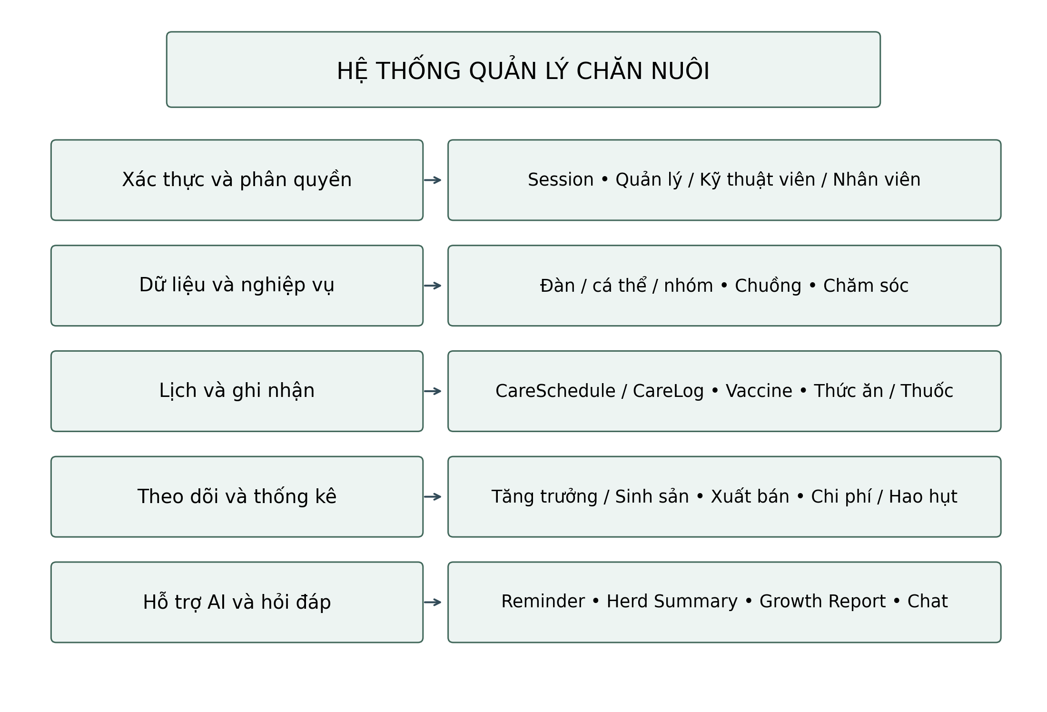
Hình 2.5. Phân cấp chức năng của hệ thống hiện tại

2.6. Sơ đồ Use Case và ma trận phân quyền

2.6.1. Sơ đồ Use Case tổng quan
Ba tác nhân nghiệp vụ đều xác thực bằng session. Backend kiểm soát quyền trên từng chức năng và thao tác dữ liệu; AI Provider là dịch vụ bên ngoài được truy cập qua AIOrchestrator và adapter, không được giao diện gọi trực tiếp.
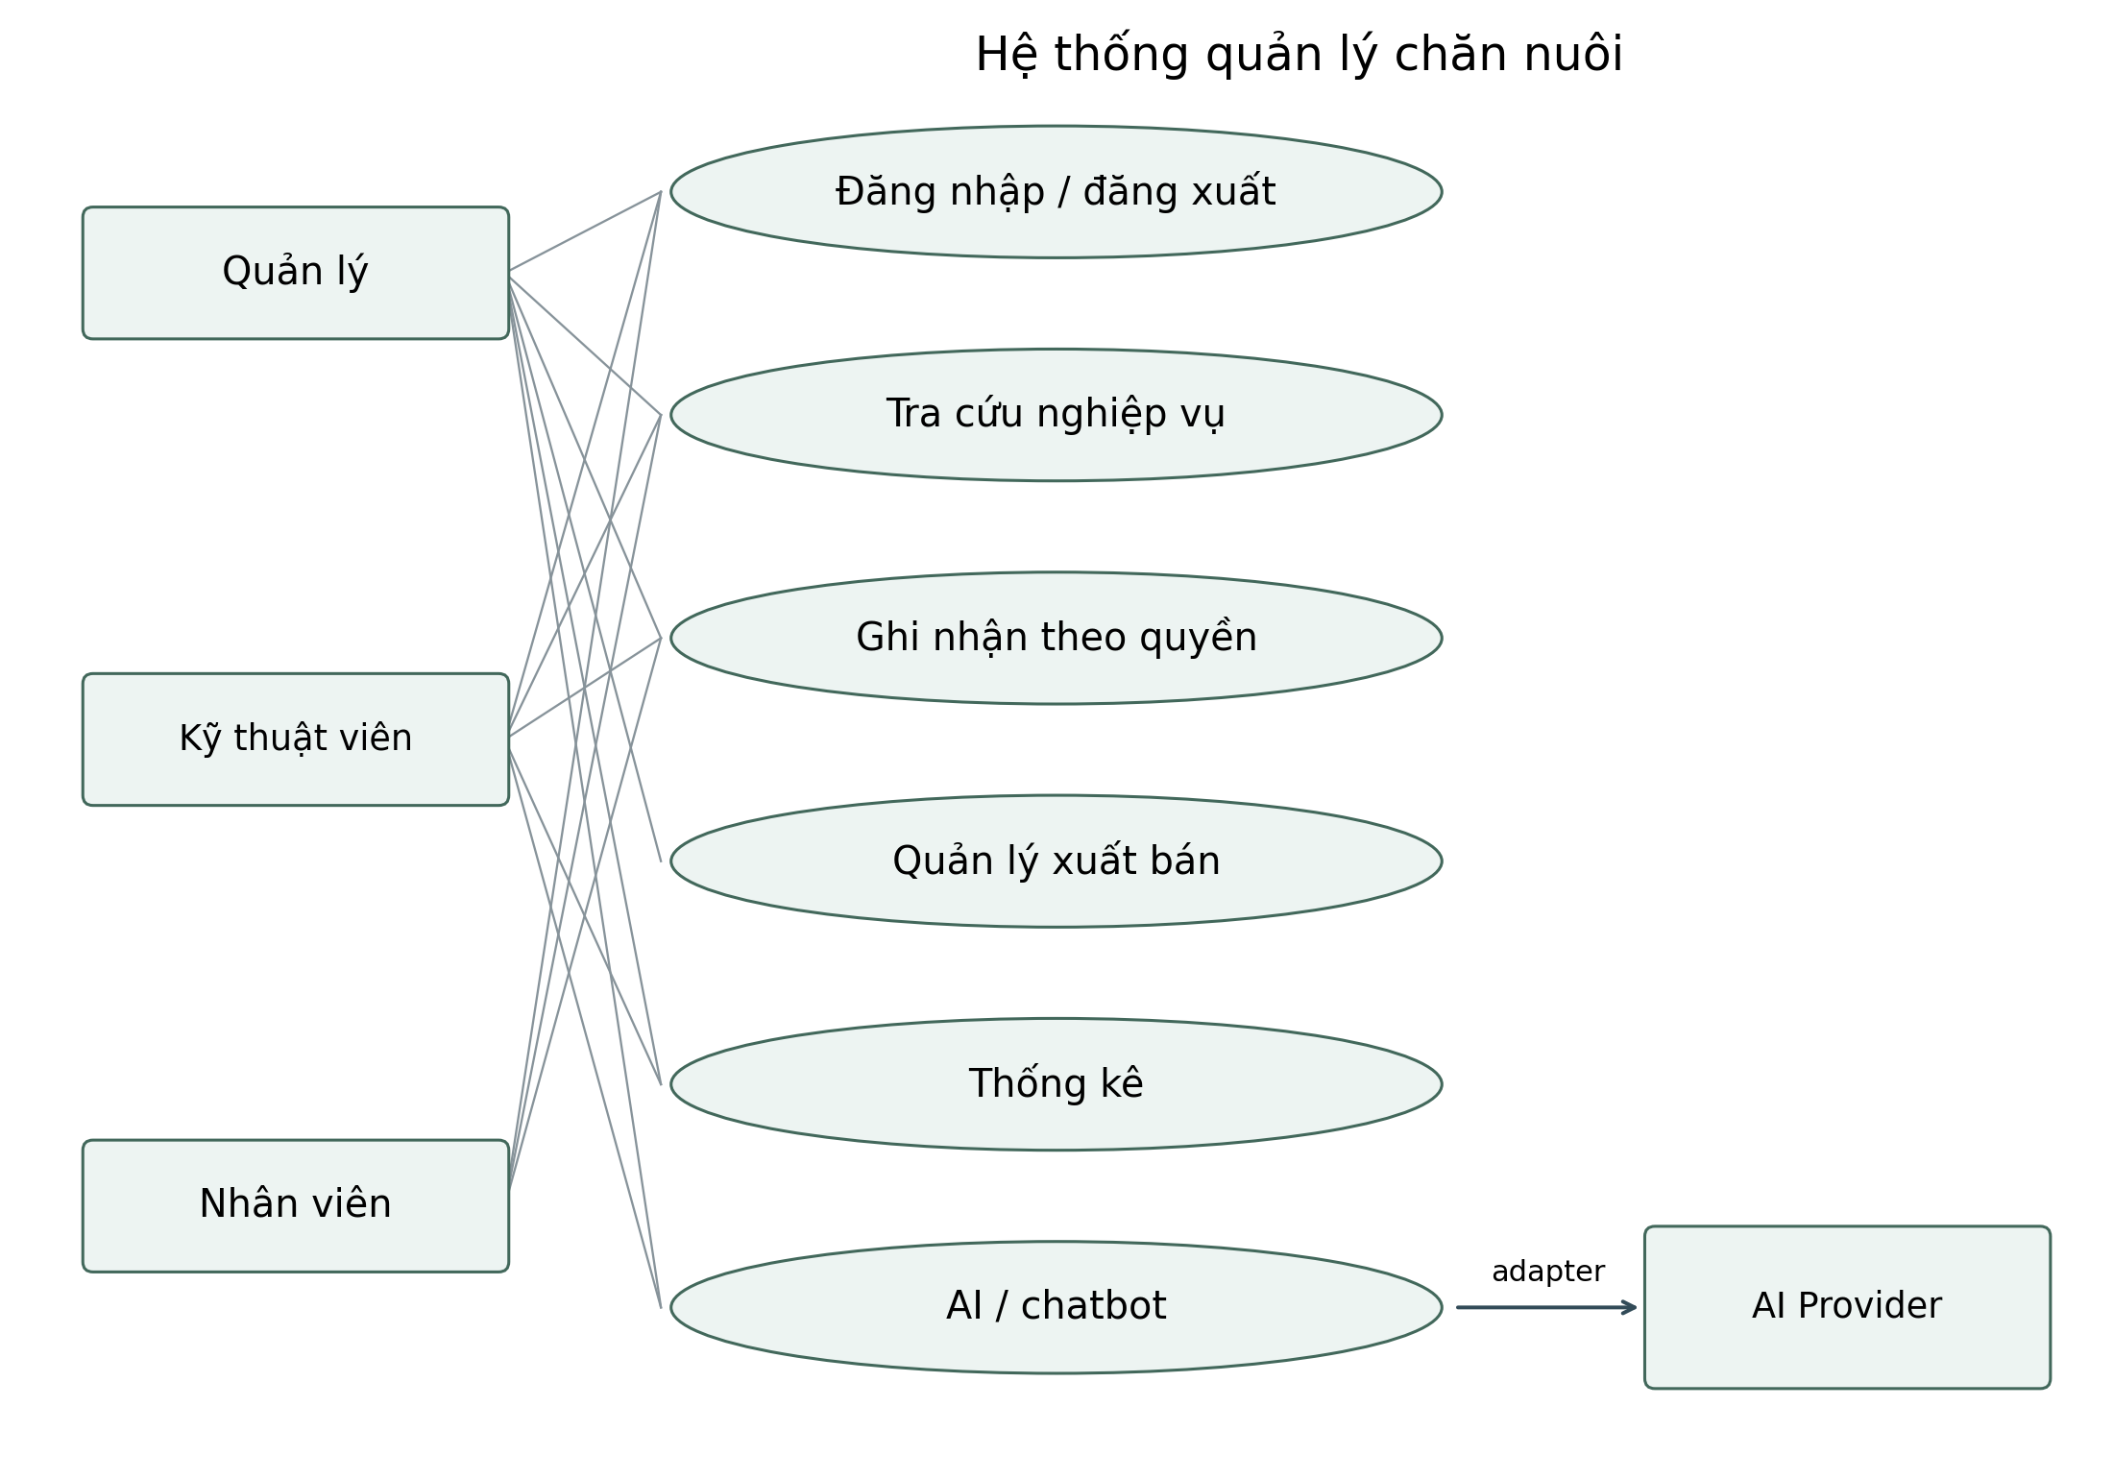
Hình 2.6.1. Sơ đồ Use Case tổng quan và ranh giới AI

2.6.2. Sơ đồ Use Case phân rã tác nhân Quản lý
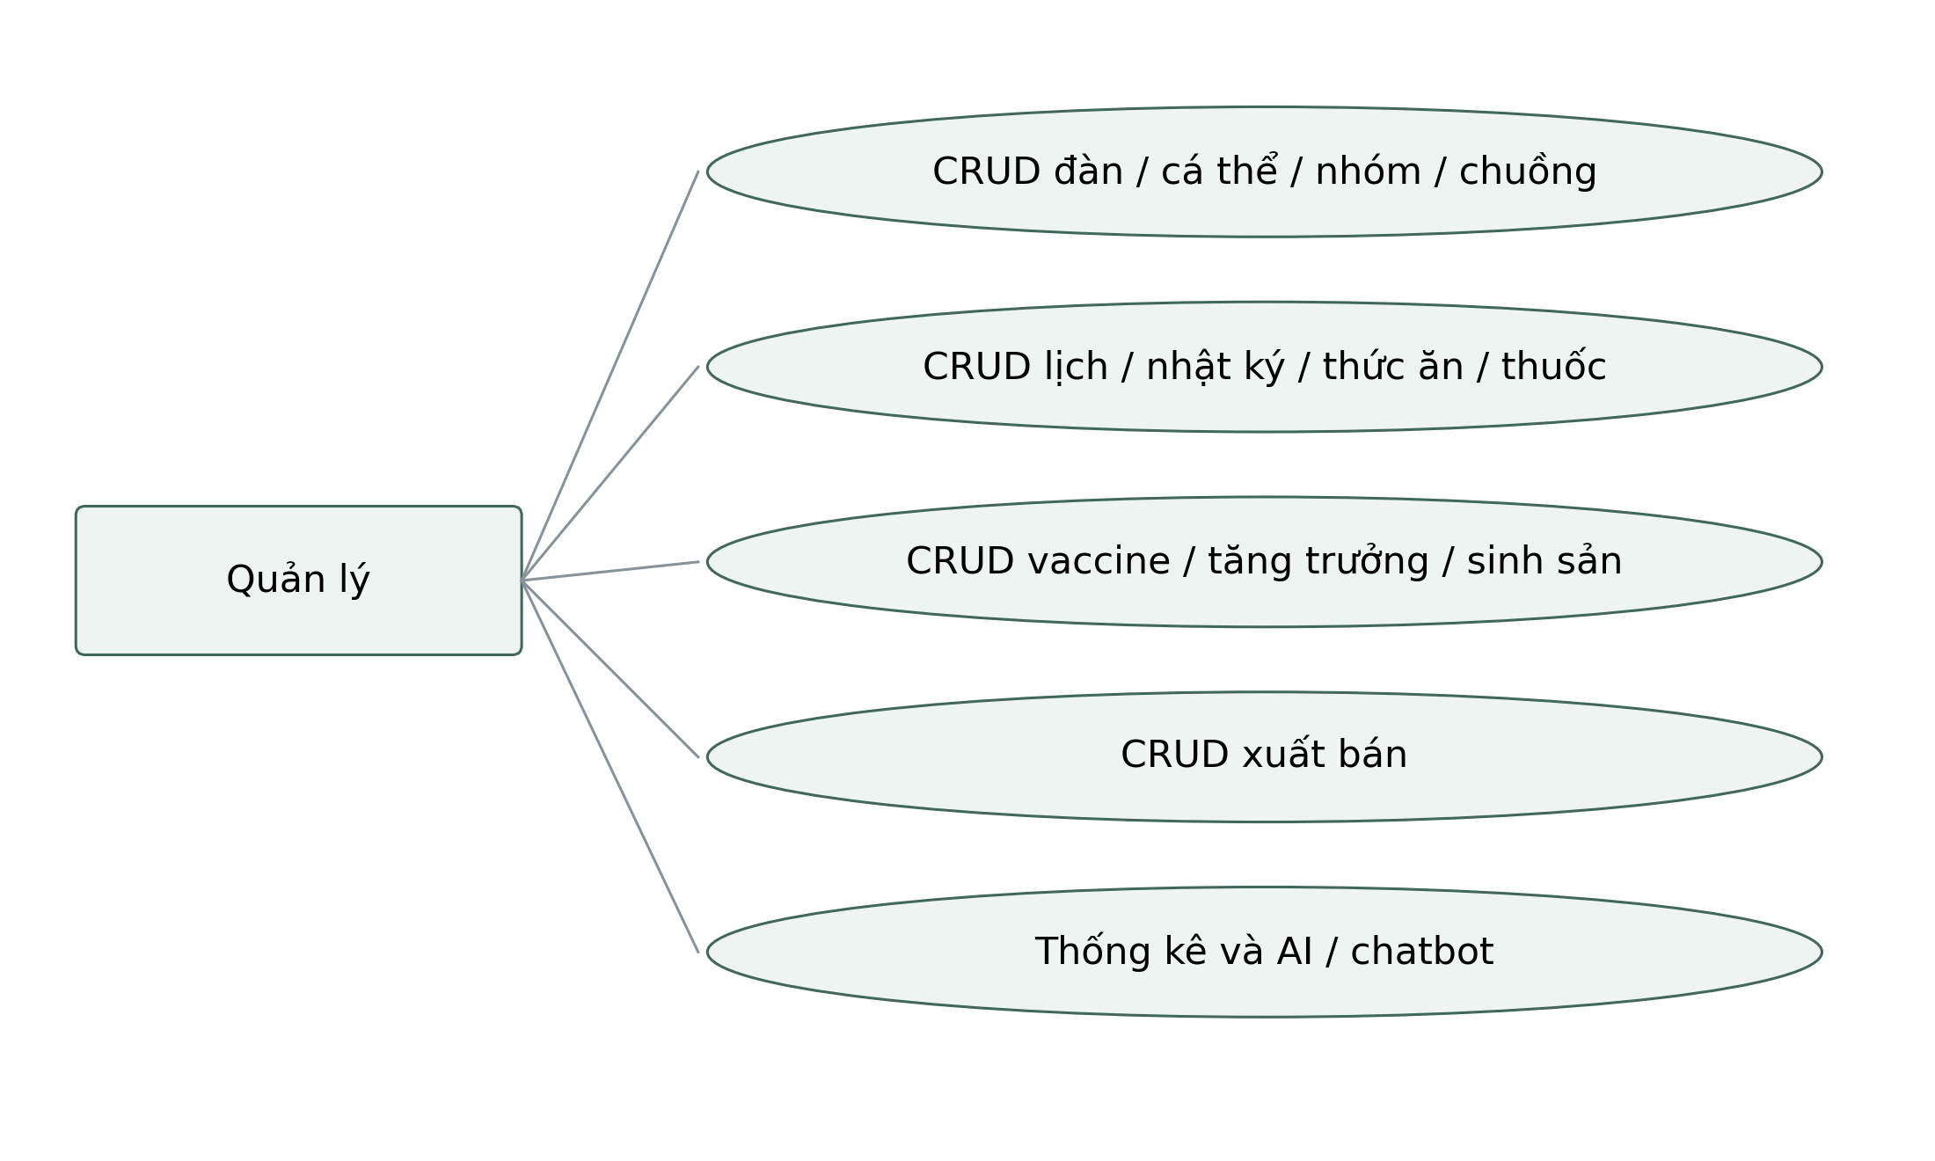
Hình 2.6.2. Use Case phân rã vai trò Quản lý

2.6.3. Sơ đồ Use Case phân rã tác nhân Kỹ thuật viên
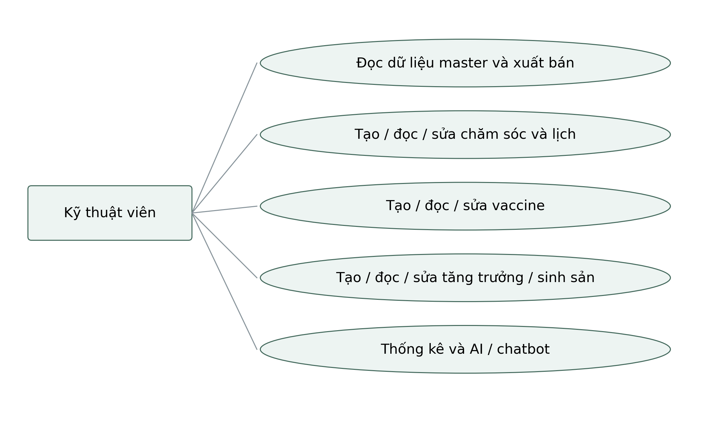
Hình 2.6.3. Use Case phân rã vai trò Kỹ thuật viên

2.6.4. Sơ đồ Use Case phân rã tác nhân Nhân viên
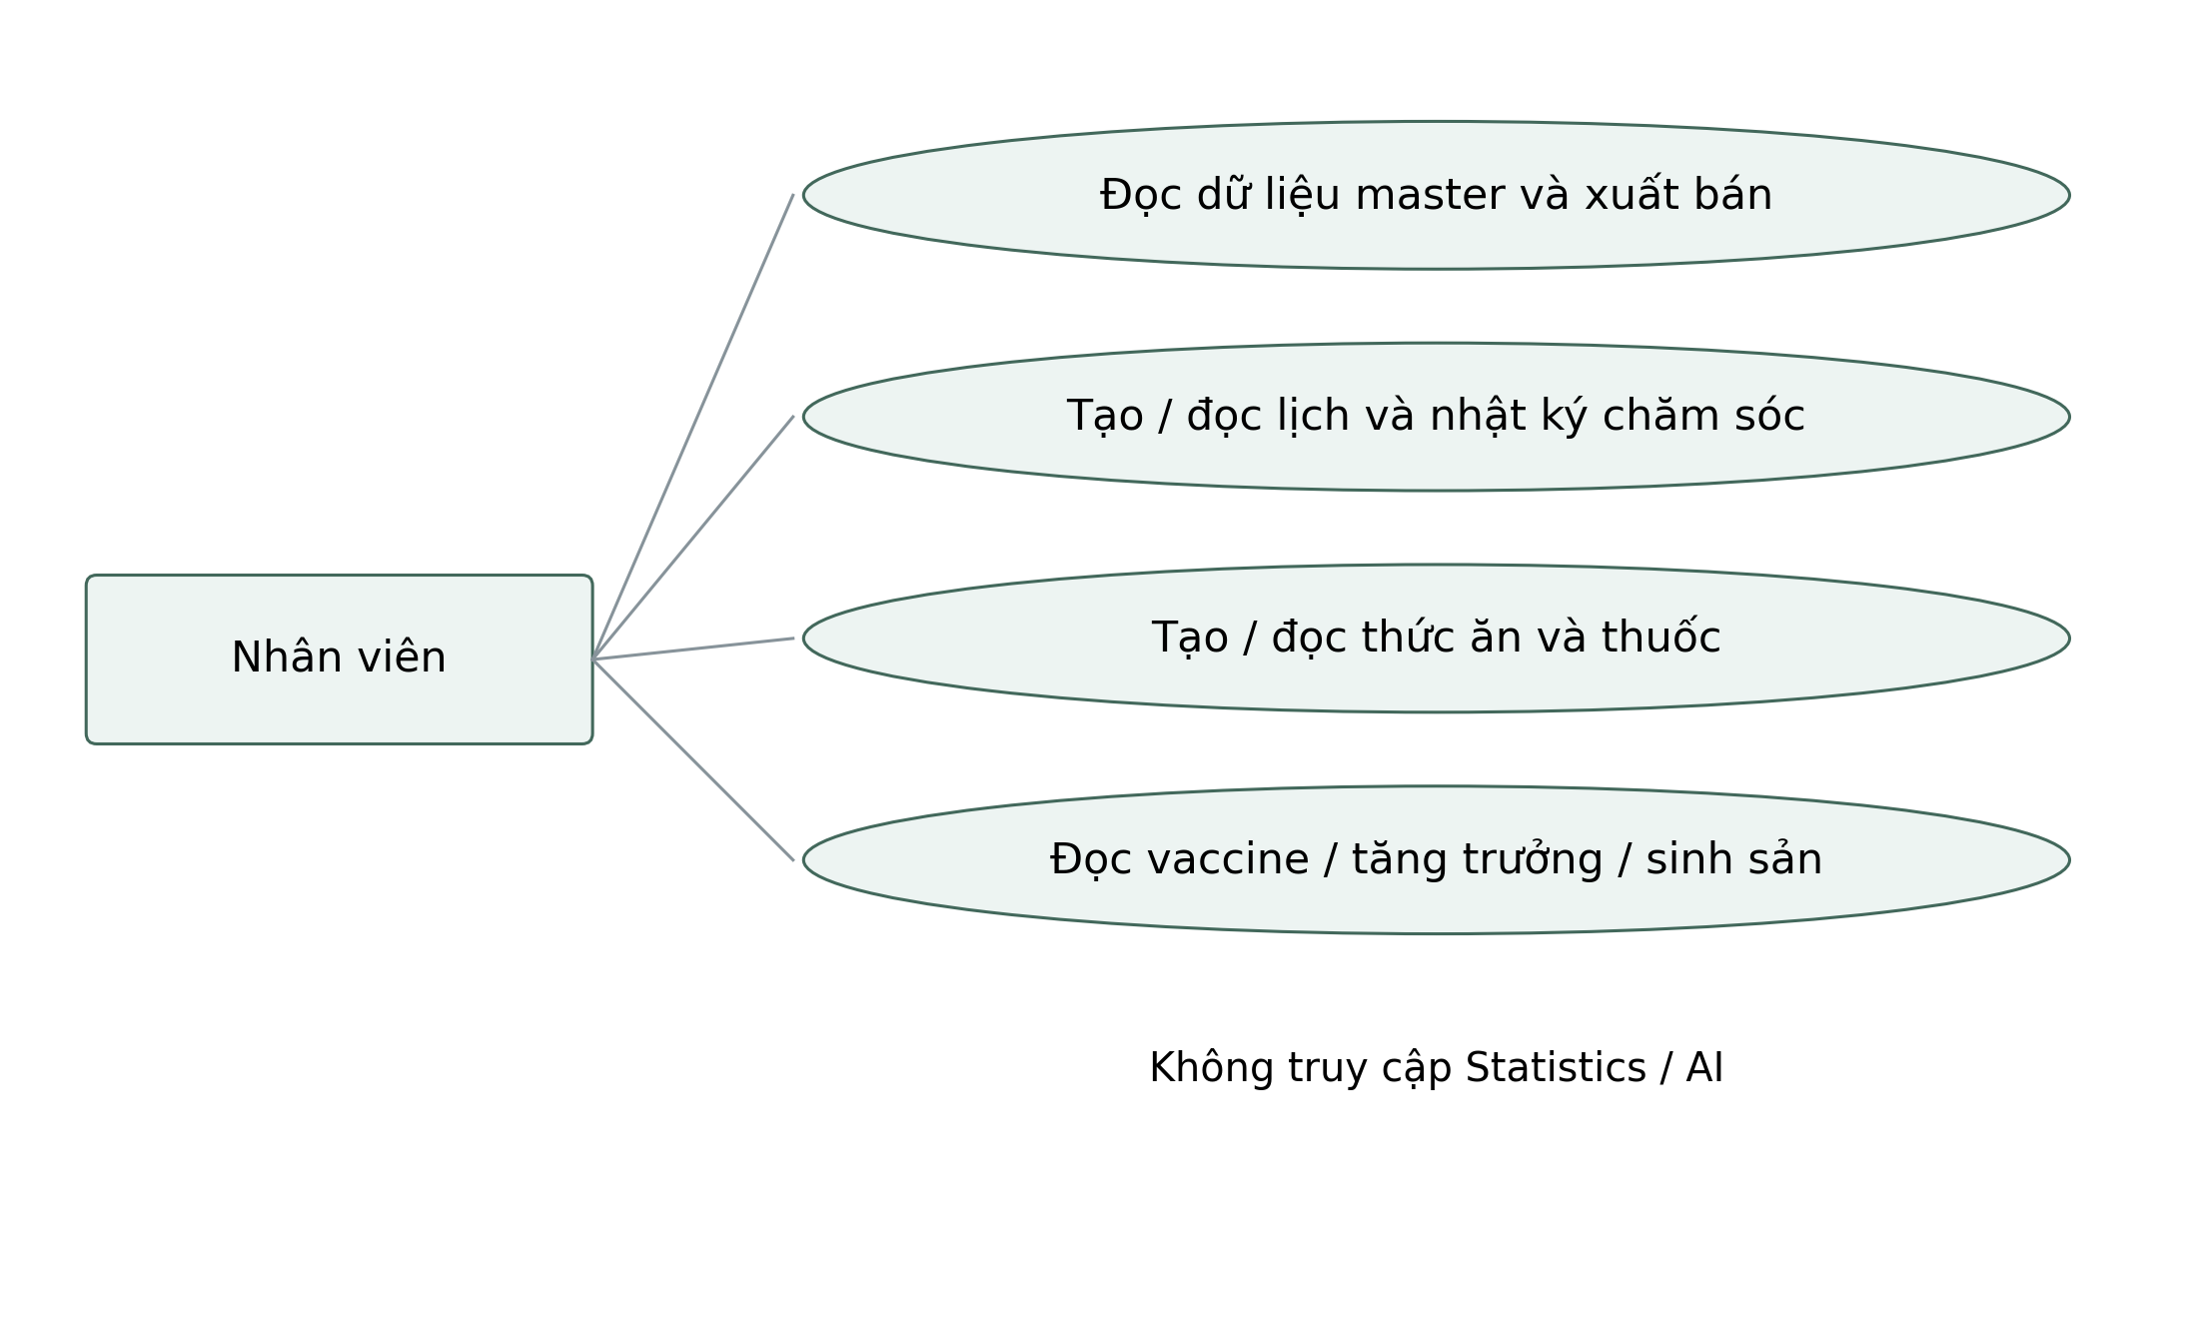
Hình 2.6.4. Use Case phân rã vai trò Nhân viên

2.6.5. Ma trận phân quyền theo nhóm chức năng
Nhóm chức năng | Quản lý | Kỹ thuật viên | Nhân viên
Herd / Animal / AnimalGroup / Pen | CRUD | Đọc | Đọc
CareSchedule / CareLog / FeedRecord / MedicineRecord | CRUD | Tạo / Đọc / Sửa | Tạo / Đọc
VaccineSchedule / VaccinationRecord | CRUD | Tạo / Đọc / Sửa | Đọc
GrowthRecord / ReproductionRecord | CRUD | Tạo / Đọc / Sửa | Đọc
SaleRecord | CRUD | Đọc | Đọc
Statistics | Đọc | Đọc | Không truy cập
AI features | Sử dụng | Sử dụng | Không truy cập
Delete tài nguyên nghiệp vụ | Có | Không | Không
Nếu tài khoản thuộc nhiều role hợp lệ, effective role được chọn theo precedence: quản lý > kỹ thuật viên > nhân viên. Tài khoản đã đăng nhập nhưng không có role được công nhận bị từ chối trên business API, Statistics và AI.

2.7. Đặc tả các Use Case

2.7.1. Đặc tả Use Case Đăng nhập và phân quyền
Use case | Đăng nhập và phân quyền
Mã use case | UC_AUTH_001
Mục đích | Xác thực người dùng bằng Django session và xác định effective role để bảo vệ chức năng nghiệp vụ.
Tác nhân / quyền | Quản lý / Kỹ thuật viên / Nhân viên; user không có role hợp lệ chỉ được xác thực nhưng bị từ chối business functions.
Điều kiện trước | Tài khoản tồn tại và đang hoạt động.
Đầu vào | Tên đăng nhập, mật khẩu.
Luồng sự kiện chính | 1) Người dùng mở /login/. 2) Nhập thông tin đăng nhập. 3) Django xác thực tài khoản. 4) Hệ thống xác định role theo group và precedence. 5) Tạo session và cho phép truy cập chức năng theo role.
Luồng phụ / lỗi | Sai credential: giữ ở trang đăng nhập và báo lỗi. User không có role: các business API/dashboard trả 403 phù hợp. Logout dùng POST/CSRF theo cấu hình giao diện.
Điều kiện sau | Session hợp lệ được tạo hoặc yêu cầu bị từ chối an toàn.
Quy tắc nghiệp vụ | Precedence: quản lý > kỹ thuật viên > nhân viên. Authorization server-side là nguồn quyết định cuối.
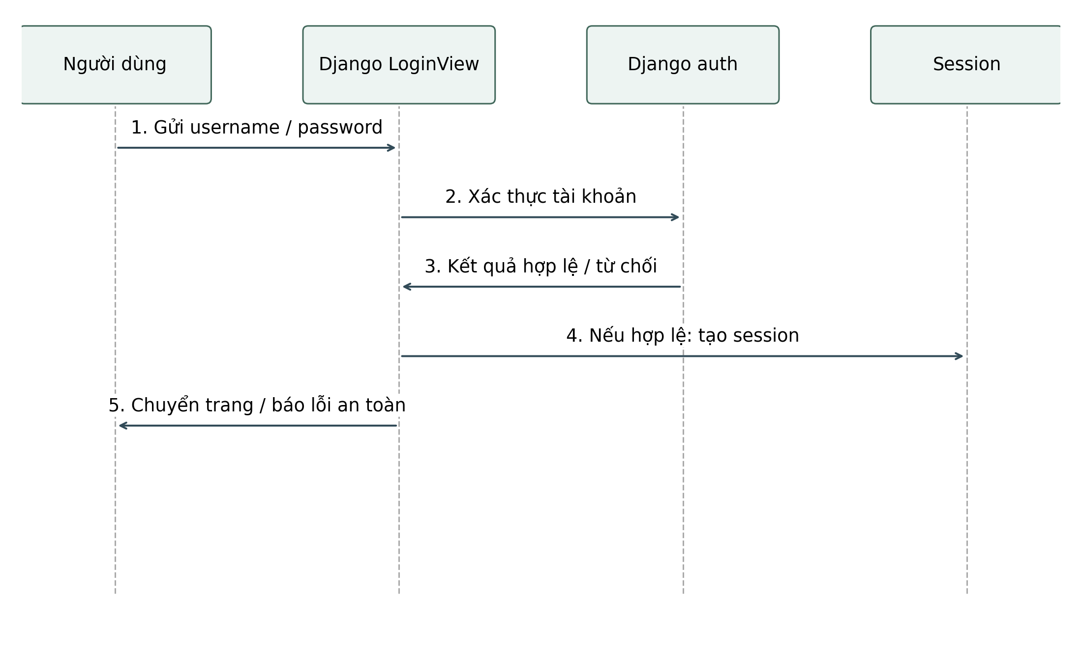
Hình 2.7.1a. Sơ đồ tuần tự use case Đăng nhập và phân quyền
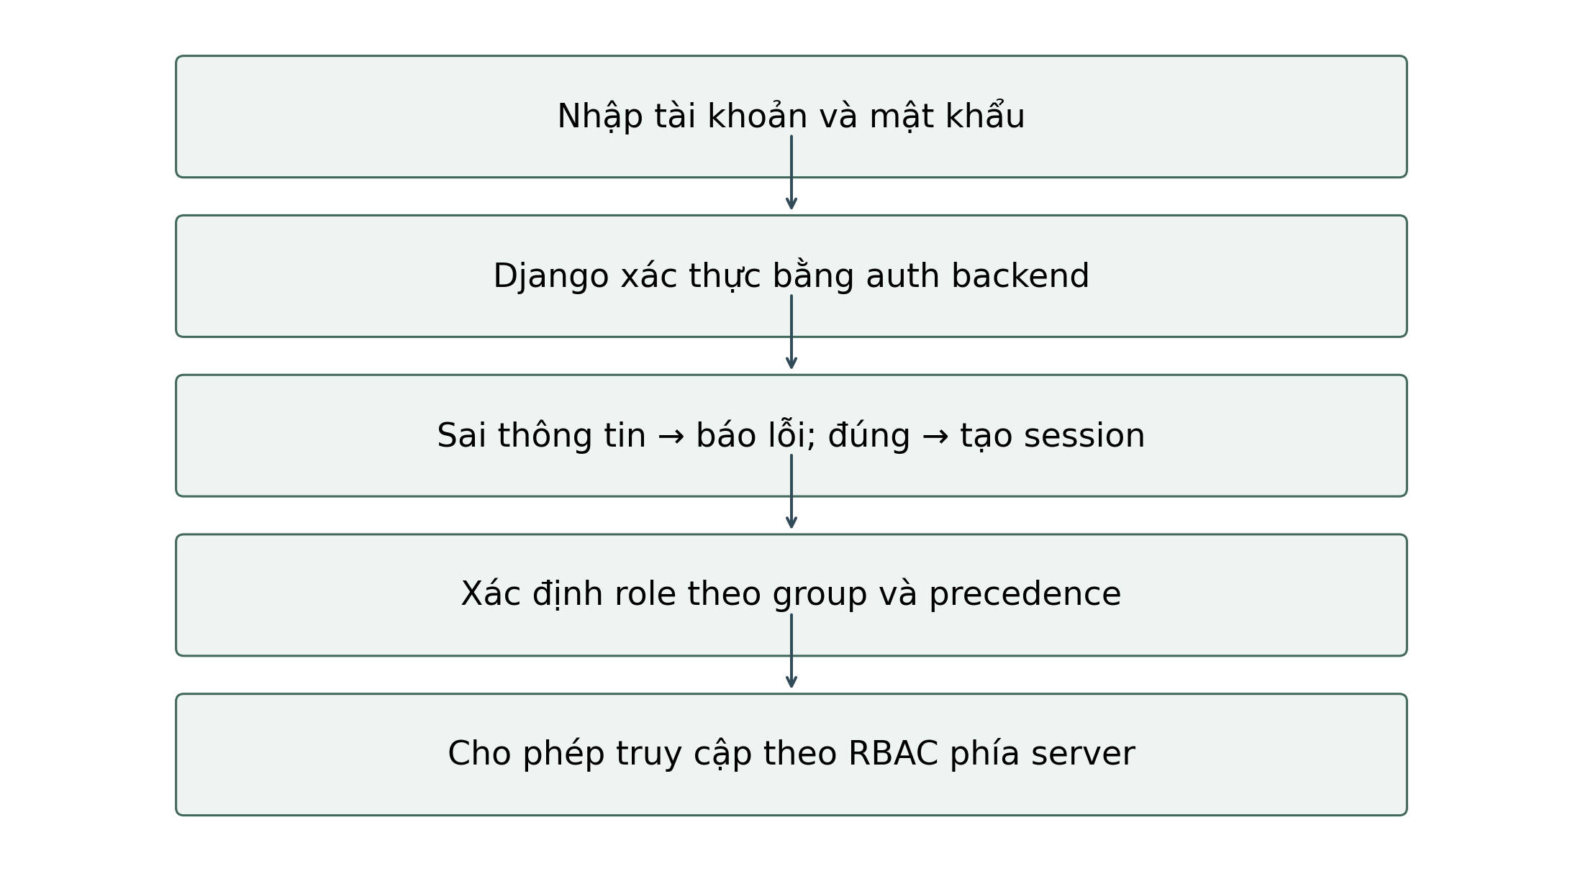
Hình 2.7.1b. Sơ đồ hoạt động Đăng nhập và phân quyền

2.7.2. Đặc tả Use Case Quản lý đàn, cá thể/nhóm vật nuôi
Use case | Quản lý đàn, cá thể/nhóm vật nuôi
Mã use case | UC_HERD_001
Mục đích | Quản lý dữ liệu master Herd, Animal và AnimalGroup làm nền tảng cho các nghiệp vụ chăm sóc, vaccine, tăng trưởng, bán và thống kê.
Tác nhân / quyền | Quản lý: CRUD. Kỹ thuật viên/Nhân viên: chỉ đọc.
Điều kiện trước | Đã đăng nhập và có role hợp lệ.
Đầu vào | Herd(code, name, animal_type, management_mode, quantity, status); Animal(code, herd, status); AnimalGroup(code, name, herd, quantity, status).
Luồng sự kiện chính | 1) Truy cập list/detail. 2) Có thể search/filter/order theo allowlist. 3) Quản lý tạo/sửa/xóa khi cần. 4) Serializer/domain validation kiểm tra dữ liệu. 5) ORM lưu hoặc trả dữ liệu.
Luồng phụ / lỗi | Thiếu/invalid field: 400 validation_error. Không có record: 404 not_found. Role không đủ quyền: 403 permission_denied.
Điều kiện sau | Dữ liệu master được đọc hoặc cập nhật nhất quán theo RBAC.
Quy tắc nghiệp vụ | Animal và AnimalGroup tham chiếu Herd hợp lệ. Hệ thống dùng phạm vi dữ liệu chung theo vai trò, không có phân vùng tenant riêng.
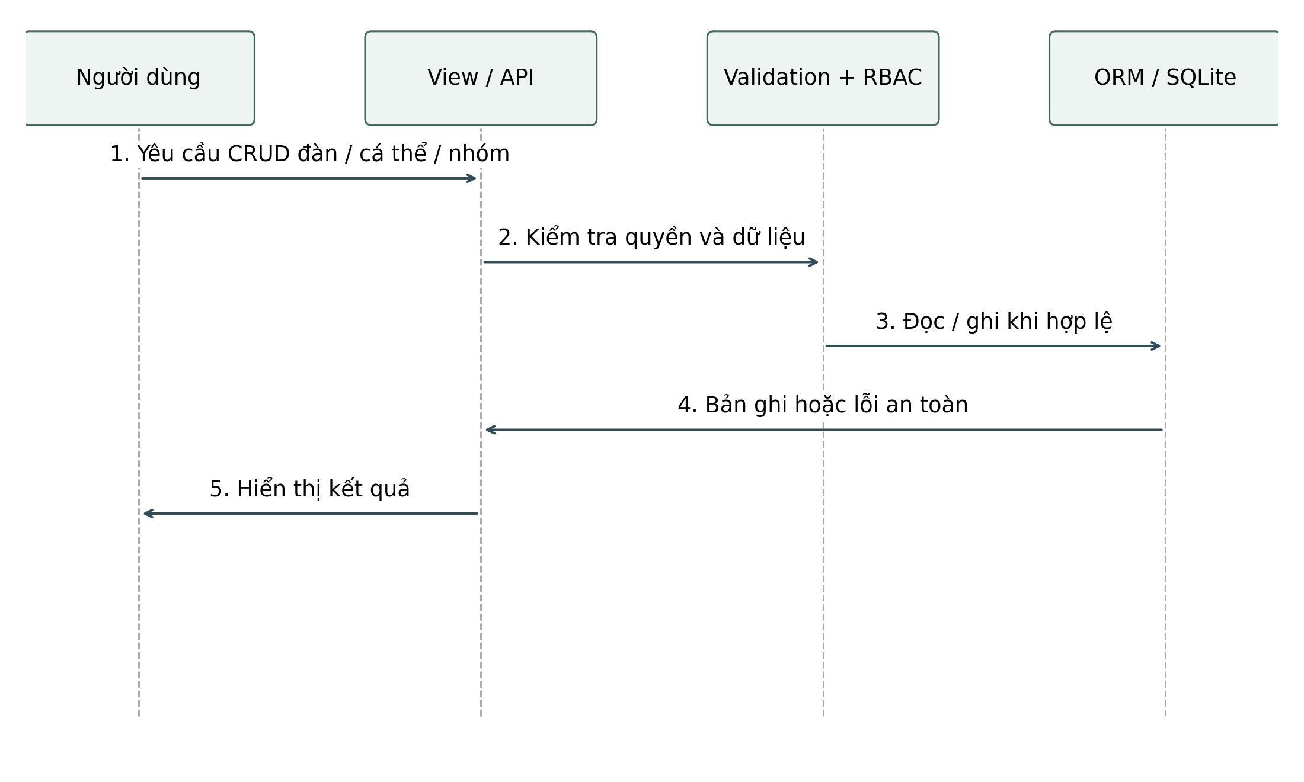
Hình 2.7.2. Sơ đồ tuần tự use case Quản lý đàn, cá thể/nhóm vật nuôi

2.7.3. Đặc tả Use Case Quản lý chuồng trại và chăm sóc
Use case | Quản lý chuồng trại và chăm sóc
Mã use case | UC_FARM_001
Mục đích | Quản lý Pen và ghi nhận CareLog theo phạm vi triển khai ban đầu.
Tác nhân / quyền | Pen: Quản lý CRUD, Kỹ thuật viên/Nhân viên đọc. Lịch và nhật ký: Quản lý CRUD; Kỹ thuật viên tạo/đọc/sửa; Nhân viên tạo/đọc.
Điều kiện trước | Đã đăng nhập; target tham chiếu tồn tại.
Đầu vào | Pen; CareSchedule(herd, activity, scheduled_date, status); CareLog(herd, recorded_at, activity, notes).
Luồng sự kiện chính | 1) Người dùng xem dữ liệu. 2) Khi ghi Pen, chọn đúng một target. 3) Khi ghi CareLog, chọn Herd và nhập hoạt động/thời gian. 4) Backend validate. 5) Lưu và trả kết quả.
Luồng phụ / lỗi | Pen có 0 hoặc >1 target: 400 validation_error. CareLog không có Herd hợp lệ: 400. Delete ngoài role Quản lý: 403.
Điều kiện sau | Pen/CareLog hợp lệ được lưu; dữ liệu sẵn sàng cho dashboard và AI Herd Summary.
Quy tắc nghiệp vụ | Pen phải có đúng một target Herd / AnimalGroup / Animal. CareSchedule và CareLog là hai nguồn riêng, cùng liên kết Herd; không tự tạo nhật ký từ lịch.
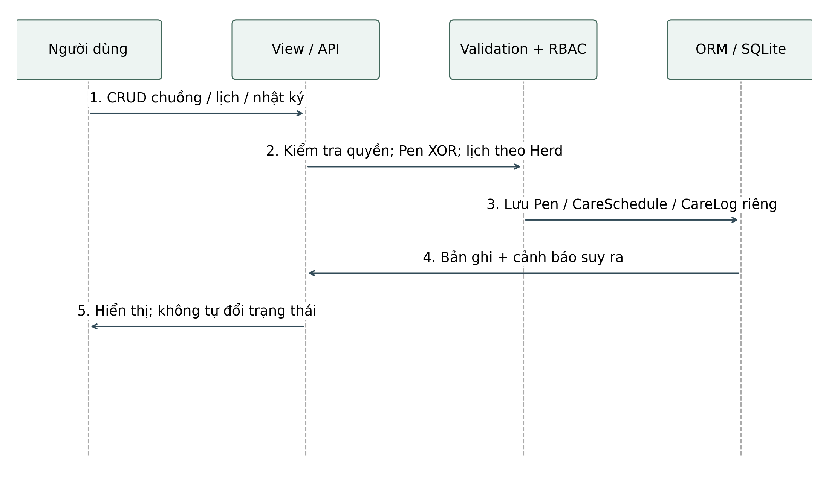
Hình 2.7.3. Sơ đồ tuần tự use case Quản lý chuồng trại và chăm sóc

2.7.4. Đặc tả Use Case Ghi nhận thức ăn, thuốc và vaccine
Use case | Ghi nhận thức ăn, thuốc và vaccine
Mã use case | UC_CARE_001
Mục đích | Ghi nhận các sự kiện dinh dưỡng/thuốc và lịch/record vaccine bằng các model riêng.
Tác nhân / quyền | Feed/Medicine: Quản lý CRUD; Kỹ thuật viên tạo/đọc/sửa; Nhân viên tạo/đọc. Vaccine: Quản lý CRUD; Kỹ thuật viên tạo/đọc/sửa; Nhân viên đọc.
Điều kiện trước | Đã đăng nhập; Herd/VaccineSchedule tham chiếu hợp lệ.
Đầu vào | FeedRecord, MedicineRecord, VaccineSchedule và VaccinationRecord theo field hiện có.
Luồng sự kiện chính | 1) Chọn resource. 2) Nhập dữ liệu. 3) Backend kiểm tra target, ngày, số lượng/dose và trạng thái vaccine. 4) Lưu qua ORM. 5) List API hỗ trợ search/filter/order theo allowlist.
Luồng phụ / lỗi | Số lượng/dose âm, target sai, ngày thiếu hoặc status vaccine ngoài taxonomy: 400. Role không đủ quyền: 403.
Điều kiện sau | Dữ liệu được lưu và dùng cho tra cứu, cảnh báo vaccine, dashboard hoặc AI summary/reminder.
Quy tắc nghiệp vụ | VaccineSchedule.status chỉ gồm scheduled, due, completed, cancelled. Alert classification là dữ liệu dẫn xuất, không persist.
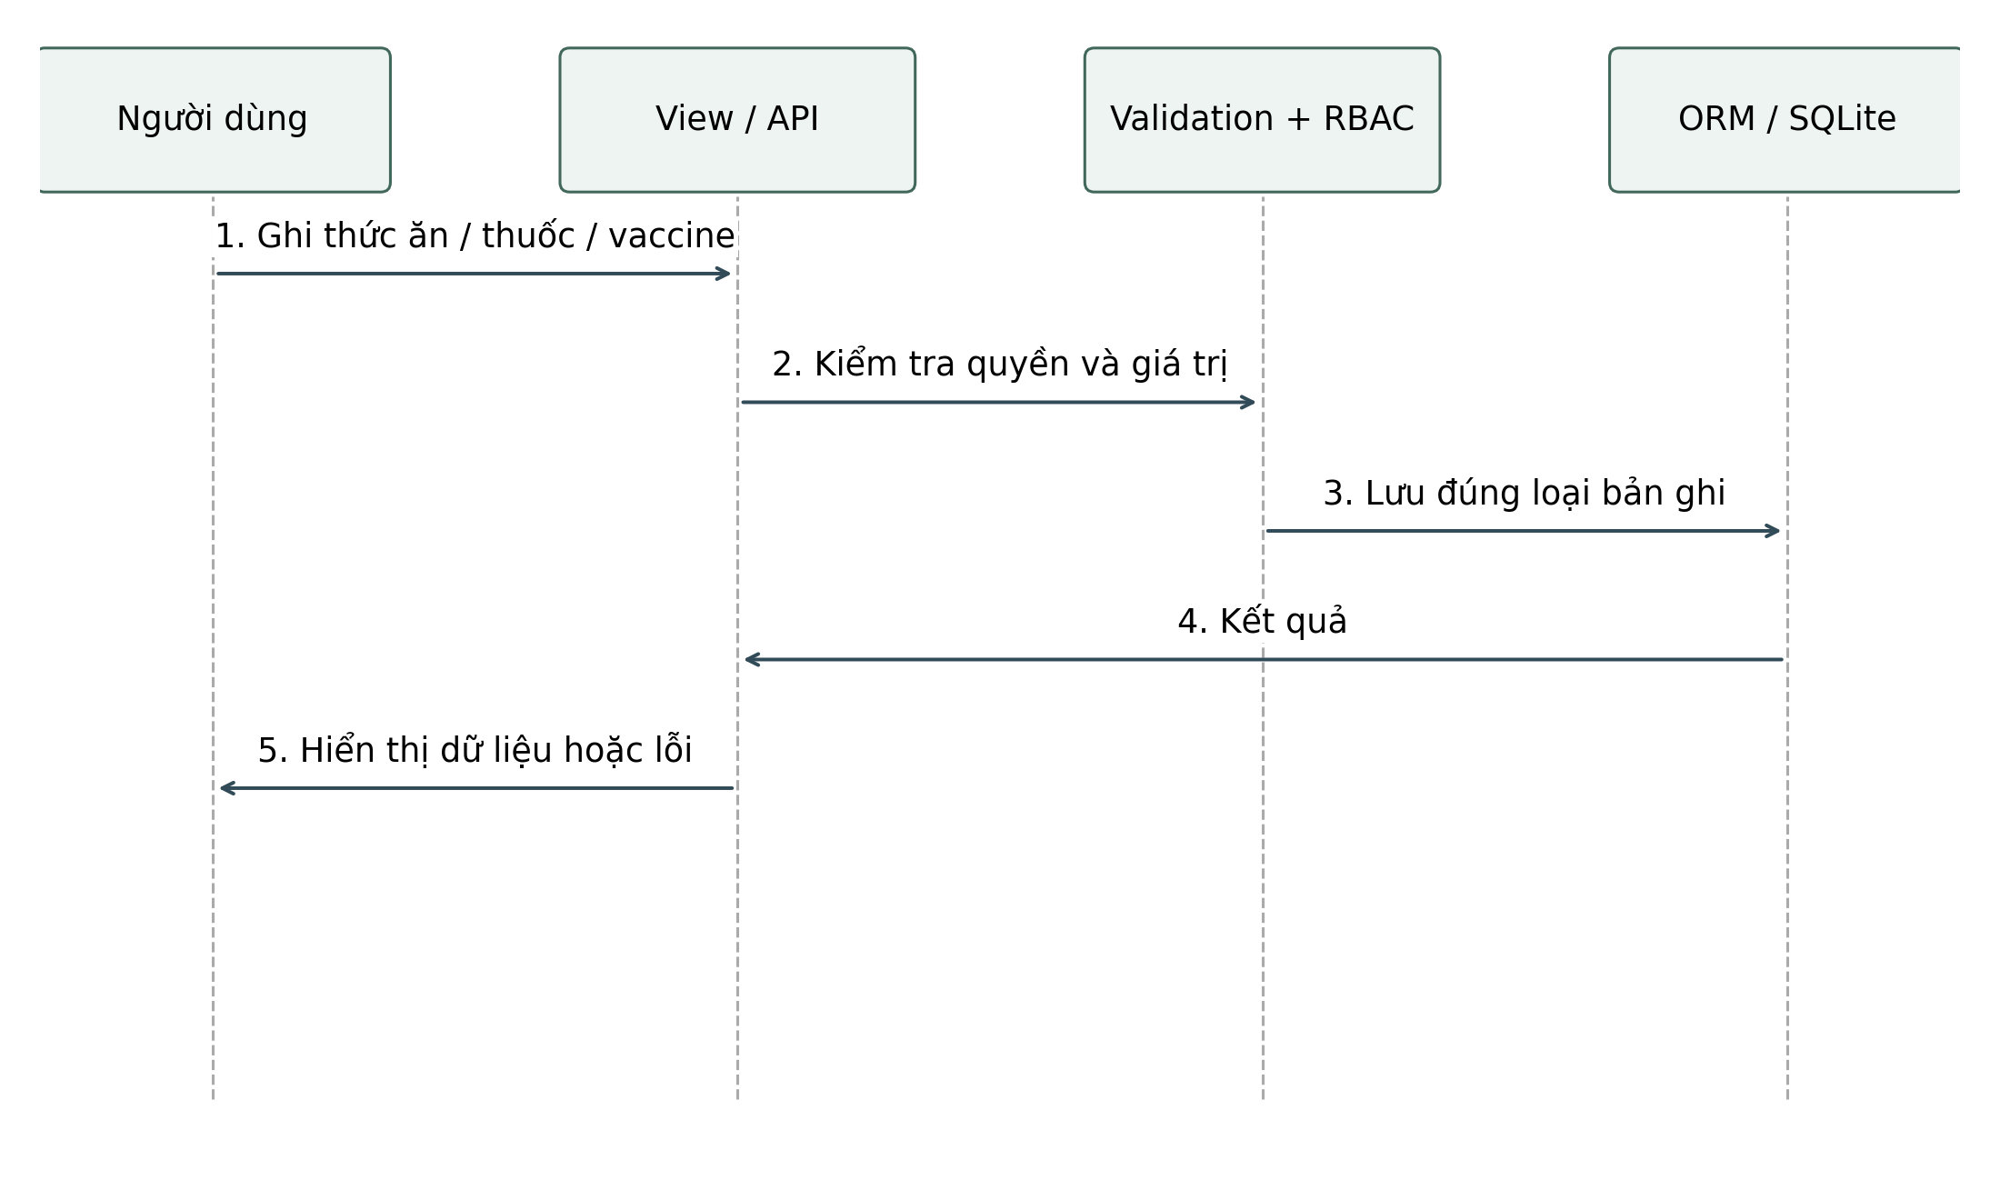
Hình 2.7.4. Sơ đồ tuần tự use case Ghi nhận thức ăn, thuốc và vaccine

2.7.5. Đặc tả Use Case Theo dõi tăng trưởng và sinh sản
Use case | Theo dõi cân nặng, tăng trưởng và sinh sản
Mã use case | UC_GROWTH_001
Mục đích | Ghi nhận dữ liệu GrowthRecord và ReproductionRecord để theo dõi theo Herd.
Tác nhân / quyền | Quản lý CRUD; Kỹ thuật viên tạo/đọc/sửa; Nhân viên đọc.
Điều kiện trước | Đã đăng nhập; Herd target hợp lệ.
Đầu vào | GrowthRecord(target, measurement_date, weight, notes); ReproductionRecord(target, event_date, event_type, result, notes).
Luồng sự kiện chính | 1) Chọn Herd. 2) Nhập số đo/sự kiện. 3) Validate ngày, trọng lượng/event_type. 4) Lưu. 5) Có thể search/filter/order qua API.
Luồng phụ / lỗi | Weight âm, thiếu ngày hoặc event_type, target không hợp lệ: 400. Xóa ngoài Quản lý: 403.
Điều kiện sau | Dữ liệu tăng trưởng/sinh sản được lưu và có thể dùng cho statistics/AI Growth Report.
Quy tắc nghiệp vụ | Growth/Reproduction target = Herd trong initial scope. Weight không âm; event_type là text bắt buộc, không tự áp taxonomy.
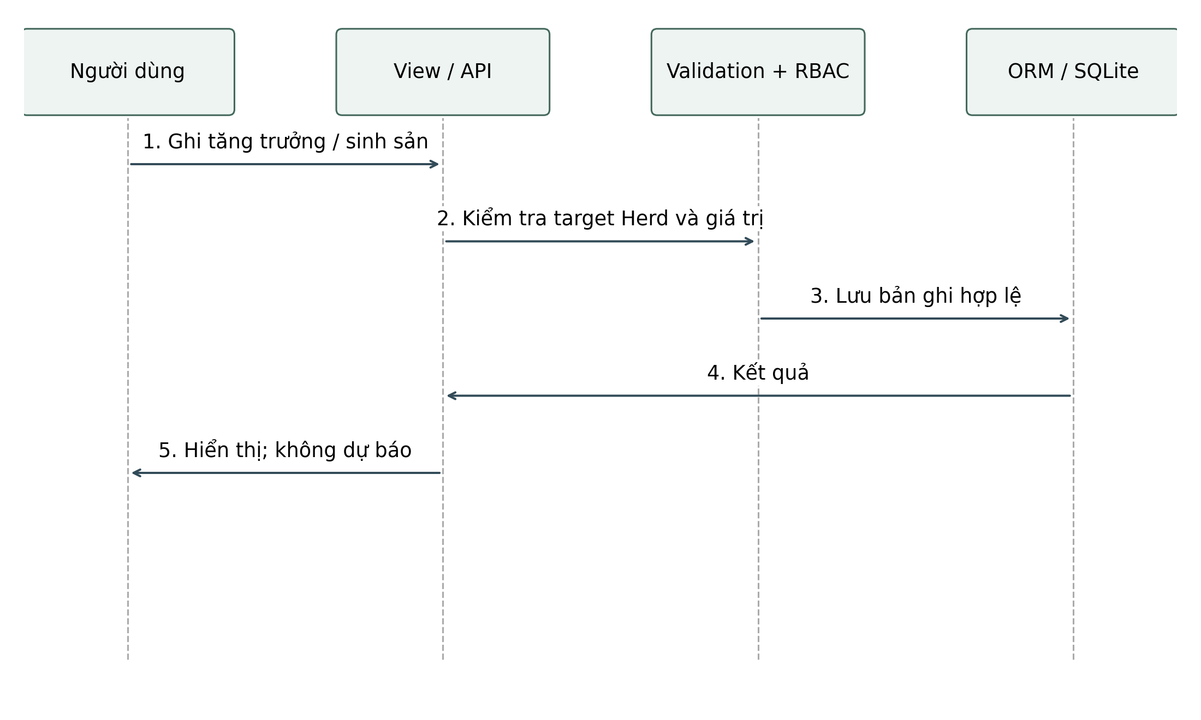
Hình 2.7.5. Sơ đồ tuần tự use case Theo dõi tăng trưởng và sinh sản

2.7.6. Đặc tả Use Case Cảnh báo lịch tiêm phòng
Use case | Cảnh báo lịch tiêm phòng
Mã use case | UC_ALERT_001
Mục đích | Dẫn xuất trạng thái cảnh báo từ VaccineSchedule để người dùng nhận biết lịch cần chú ý.
Tác nhân / quyền | Quản lý / Kỹ thuật viên / Nhân viên có quyền đọc vaccination data; quyền sửa lịch tuân theo matrix vaccine.
Điều kiện trước | Có VaccineSchedule trong hệ thống.
Đầu vào | scheduled_date, persisted status và ngày hiện tại.
Luồng sự kiện chính | 1) Lấy VaccineSchedule. 2) Nếu completed/cancelled thì không có alert. 3) So ngày scheduled_date với hôm nay. 4) Trả alert_classification trên API/dashboard.
Luồng phụ / lỗi | Không có lịch cần chú ý: trả danh sách rỗng/không có alert. Dữ liệu lịch sai bị validation chặn trước khi lưu.
Điều kiện sau | Người dùng thấy trạng thái: overdue, due today, due soon hoặc scheduled-not-yet-due khi phù hợp.
Quy tắc nghiệp vụ | Các alert classification chỉ dẫn xuất khi đọc, không lưu vào VaccineSchedule.status. Không có lịch kiểm tra sức khỏe độc lập.
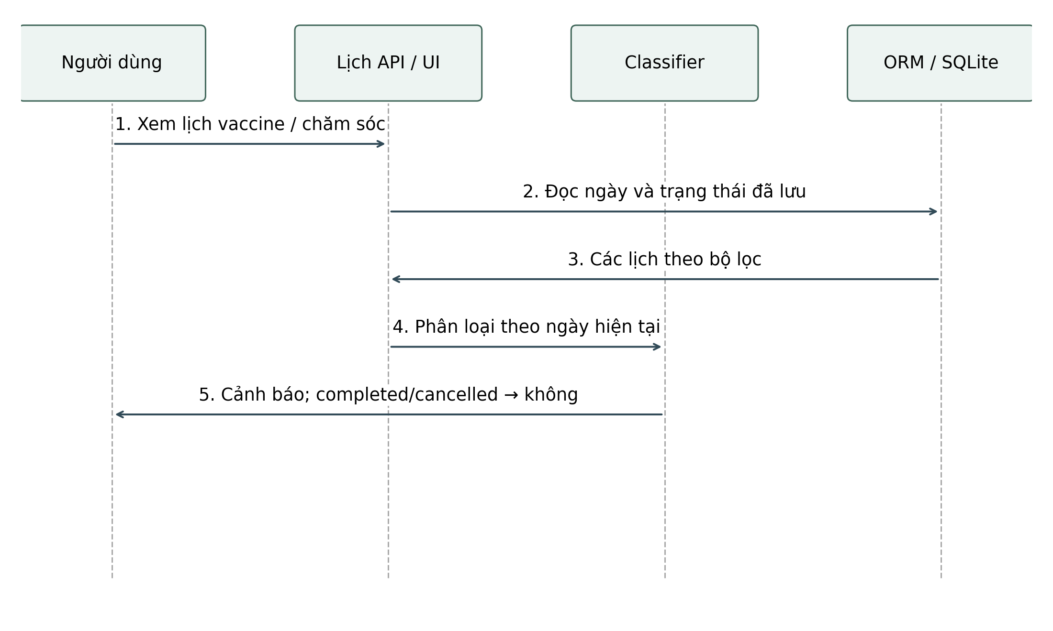
Hình 2.7.6a. Sơ đồ tuần tự use case Cảnh báo lịch tiêm phòng
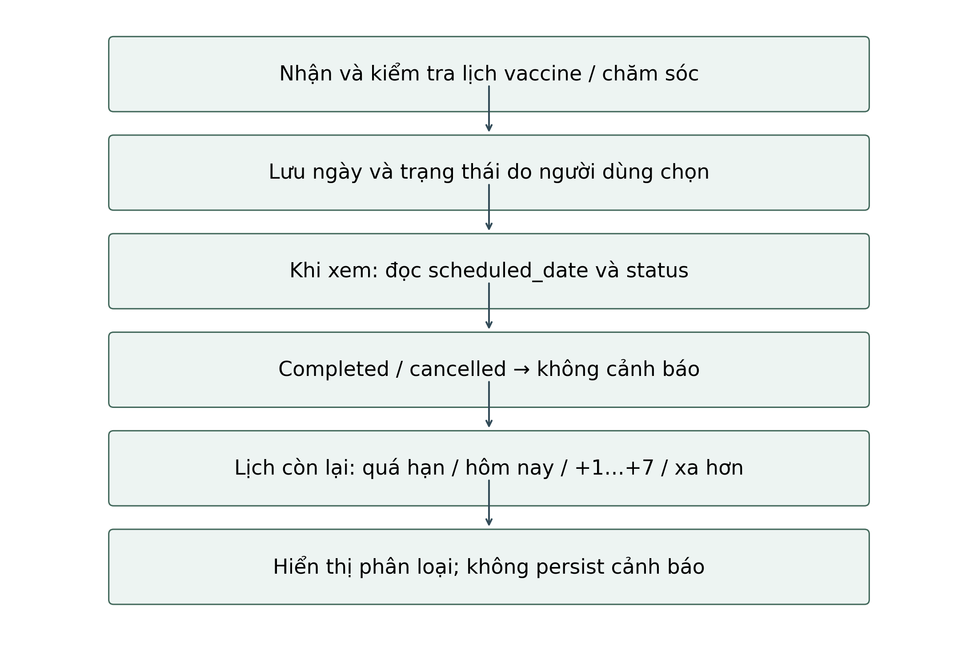
Hình 2.7.6b. Sơ đồ hoạt động Vaccine và cảnh báo

2.7.7. Đặc tả Use Case Quản lý xuất bán và doanh thu
Use case | Quản lý xuất bán và doanh thu
Mã use case | UC_SALE_001
Mục đích | Ghi nhận SaleRecord và tổng hợp doanh thu từ amount.
Tác nhân / quyền | Quản lý CRUD; Kỹ thuật viên/Nhân viên chỉ đọc.
Điều kiện trước | Đã đăng nhập; Herd target hợp lệ.
Đầu vào | target Herd, sale_date, quantity tùy chọn, weight tùy chọn, amount bắt buộc, notes.
Luồng sự kiện chính | 1) Quản lý tạo/sửa bản ghi xuất bán. 2) Validate ngày, amount và quantity/weight nếu có. 3) Lưu. 4) Doanh thu được tính bằng tổng amount từ SaleRecord.
Luồng phụ / lỗi | Amount âm/thiếu, target sai hoặc quantity/weight âm: 400. Role không đủ quyền: 403.
Điều kiện sau | SaleRecord hợp lệ được lưu; dashboard/statistics có thể tổng hợp doanh thu.
Quy tắc nghiệp vụ | amount là tổng giá trị tiền của bản ghi. Không có RevenueRecord, unit_price, currency hoặc polymorphic sale target trong initial scope.
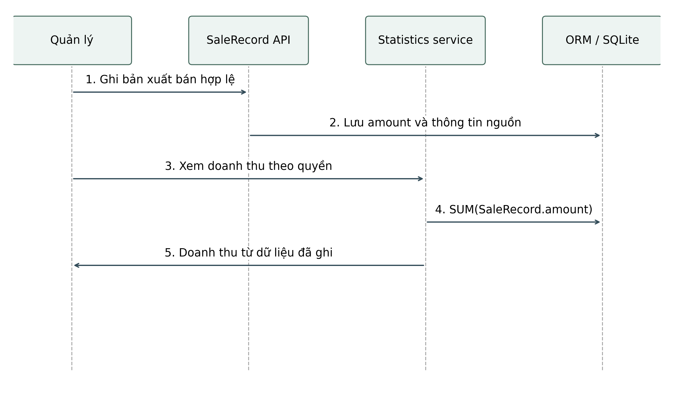
Hình 2.7.7. Sơ đồ tuần tự use case Quản lý xuất bán và doanh thu

2.7.8. Đặc tả Use Case Thống kê
Use case | Thống kê tăng trưởng, chi phí, hao hụt và doanh thu
Mã use case | UC_REPORT_001
Mục đích | Tổng hợp dữ liệu nguồn thành số liệu phục vụ dashboard/báo cáo.
Tác nhân / quyền | Quản lý và Kỹ thuật viên. Nhân viên bị từ chối.
Điều kiện trước | Đã đăng nhập, có quyền Statistics.
Đầu vào | GrowthRecord; CostRecord; HerdLossRecord; SaleRecord; start_date/end_date tùy API.
Luồng sự kiện chính | 1) Chọn endpoint/statistics view. 2) Validate khoảng ngày nếu có. 3) Service aggregate dữ liệu. 4) Trả JSON/dashboard.
Luồng phụ / lỗi | Khoảng ngày sai: 400. Không có dữ liệu: trả tổng 0/null theo contract, không crash. Nhân viên: 403.
Điều kiện sau | Có growth statistics, total/by-category cost, loss rate và revenue.
Quy tắc nghiệp vụ | loss_rate = SUM(lost_quantity)/SUM(opening_quantity)*100. total_cost = SUM(CostRecord.amount). Revenue = SUM(SaleRecord.amount). Không suy diễn cost/loss từ resource khác.
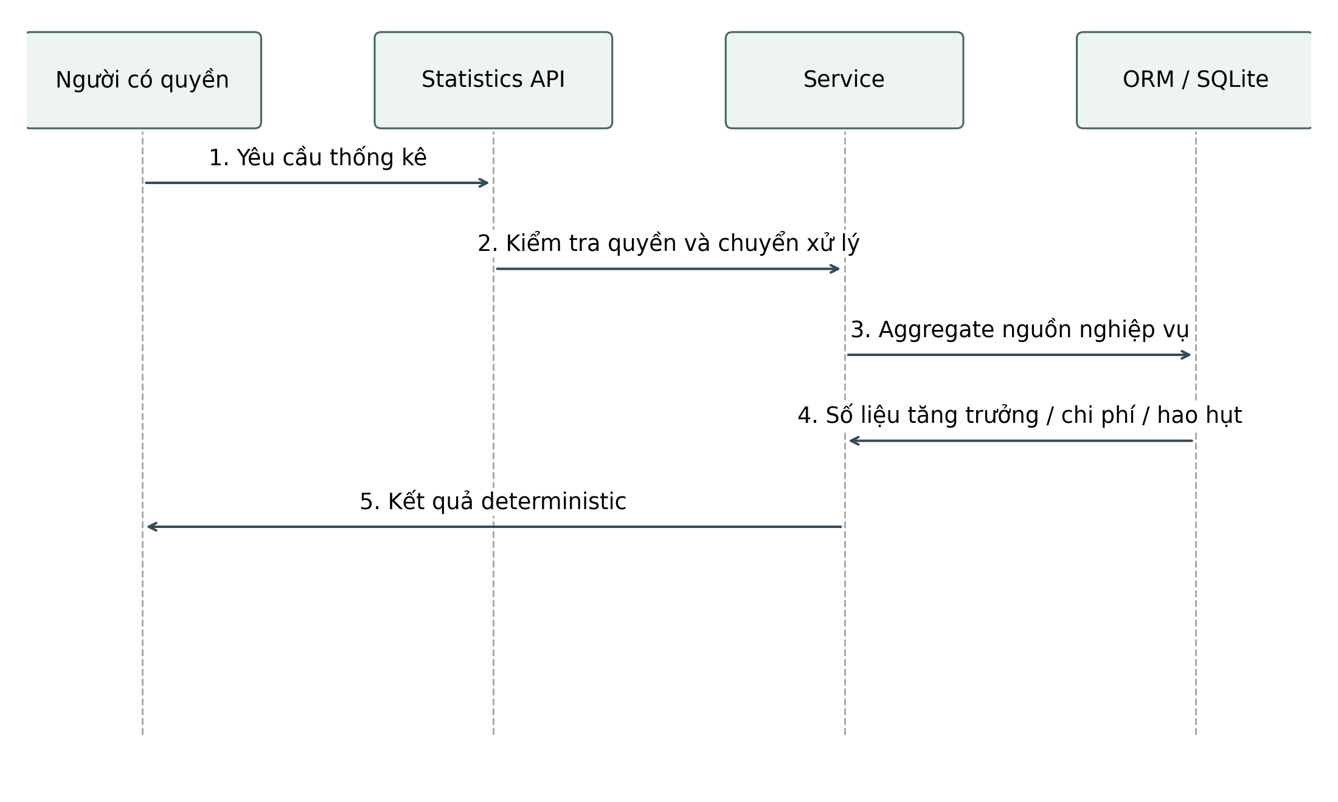
Hình 2.7.8. Sơ đồ tuần tự use case Thống kê

2.7.9. Đặc tả Use Case AI sinh nhắc lịch vaccine và chăm sóc
Use case | AI sinh nhắc lịch vaccine và chăm sóc
Mã use case | UC_AI_REMINDER_001
Mục đích | Trình bày nội dung nhắc từ hai nguồn lịch đủ điều kiện.
Tác nhân / quyền | Quản lý và Kỹ thuật viên. Nhân viên bị từ chối.
Điều kiện trước | Đã đăng nhập và có quyền AI.
Đầu vào | POST /api/ai/reminders: scope=all|herd, target_id khi scope=herd, start_date/end_date tùy chọn. Nguồn VaccineSchedule và CareSchedule.
Luồng sự kiện chính | 1) Lọc hai nguồn theo scope/date. 2) Loại completed/cancelled. 3) Tính cảnh báo. 4) Nếu có nguồn, gọi Orchestrator với Reminder V4. 5) Trả text, tổng source_count và notice.
Luồng phụ / lỗi | Cả hai nguồn rỗng: HTTP 200, không lấy/gọi provider. Lỗi provider được ánh xạ thành lỗi an toàn theo loại; không lộ secrets.
Điều kiện sau | Kết quả transient; không đổi lịch vaccine hoặc chăm sóc.
Quy tắc nghiệp vụ | Không suy diễn lịch từ CareLog; không tự đổi ngày, trạng thái hoặc phân loại. V4 chưa kiểm chứng live.
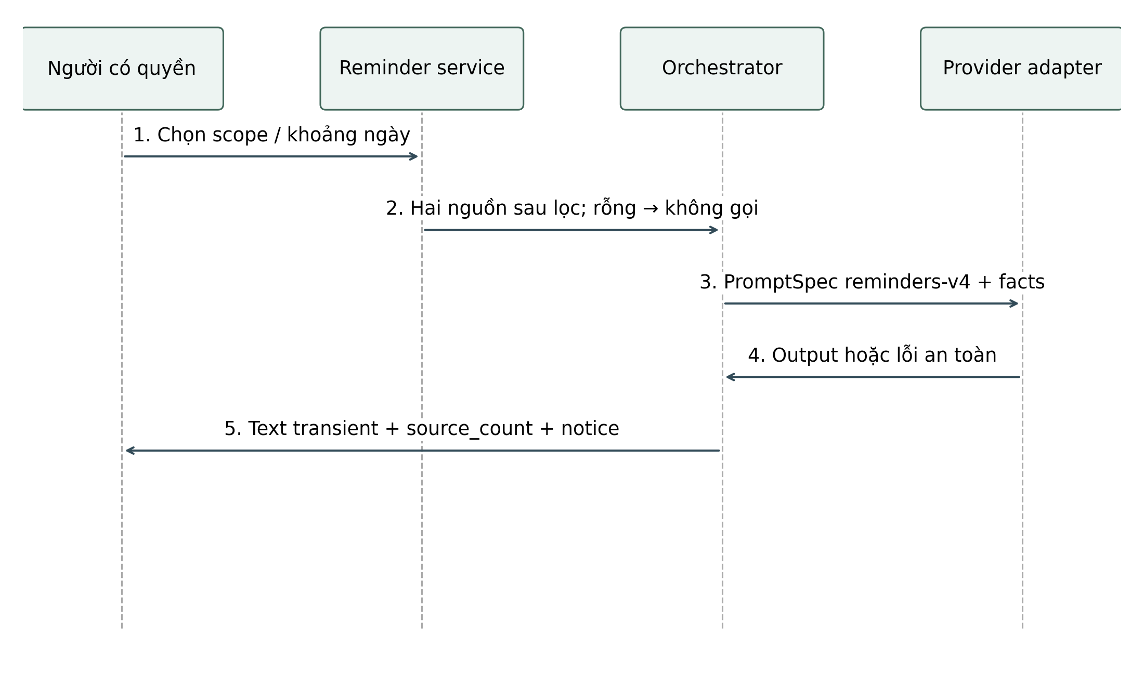
Hình 2.7.9. Tuần tự AI sinh nhắc lịch vaccine và chăm sóc

2.7.10. Đặc tả Use Case AI tóm tắt tình trạng đàn
Use case | AI tóm tắt tình trạng đàn
Mã use case | UC_AI_SUMMARY_001
Mục đích | Tạo bản tóm tắt từ factual data đã ghi nhận cho một Herd.
Tác nhân / quyền | Quản lý và Kỹ thuật viên. Nhân viên bị từ chối.
Điều kiện trước | Herd tồn tại; người dùng có quyền AI.
Đầu vào | POST /api/ai/herd-summary với herd_id. Source: Herd, CareLog, FeedRecord, MedicineRecord, VaccineSchedule, VaccinationRecord.
Luồng sự kiện chính | 1) Tải Herd và toàn bộ related records được allowlist. 2) Tính source_count từ related records. 3) Xây prompt chỉ từ SOURCE_FACTS. 4) Gọi Orchestrator. 5) Validate output và trả summary.
Luồng phụ / lỗi | Không có related record: vẫn gọi provider với Herd facts + các list rỗng, source_count=0. Provider lỗi: safe failure.
Điều kiện sau | Tóm tắt transient được hiển thị; không persist, không mutate dữ liệu.
Quy tắc nghiệp vụ | Không có date filter. Không đưa Growth/Reproduction/Sales/Cost/Loss/user-auth data vào Herd Summary. Không chẩn đoán hoặc khuyến nghị điều trị.
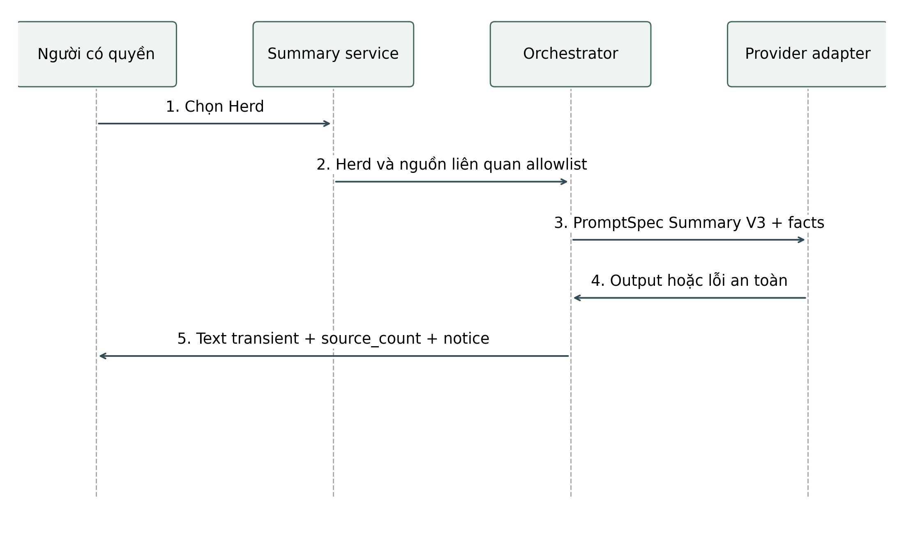
Hình 2.7.10a. Sơ đồ tuần tự use case AI tóm tắt tình trạng đàn
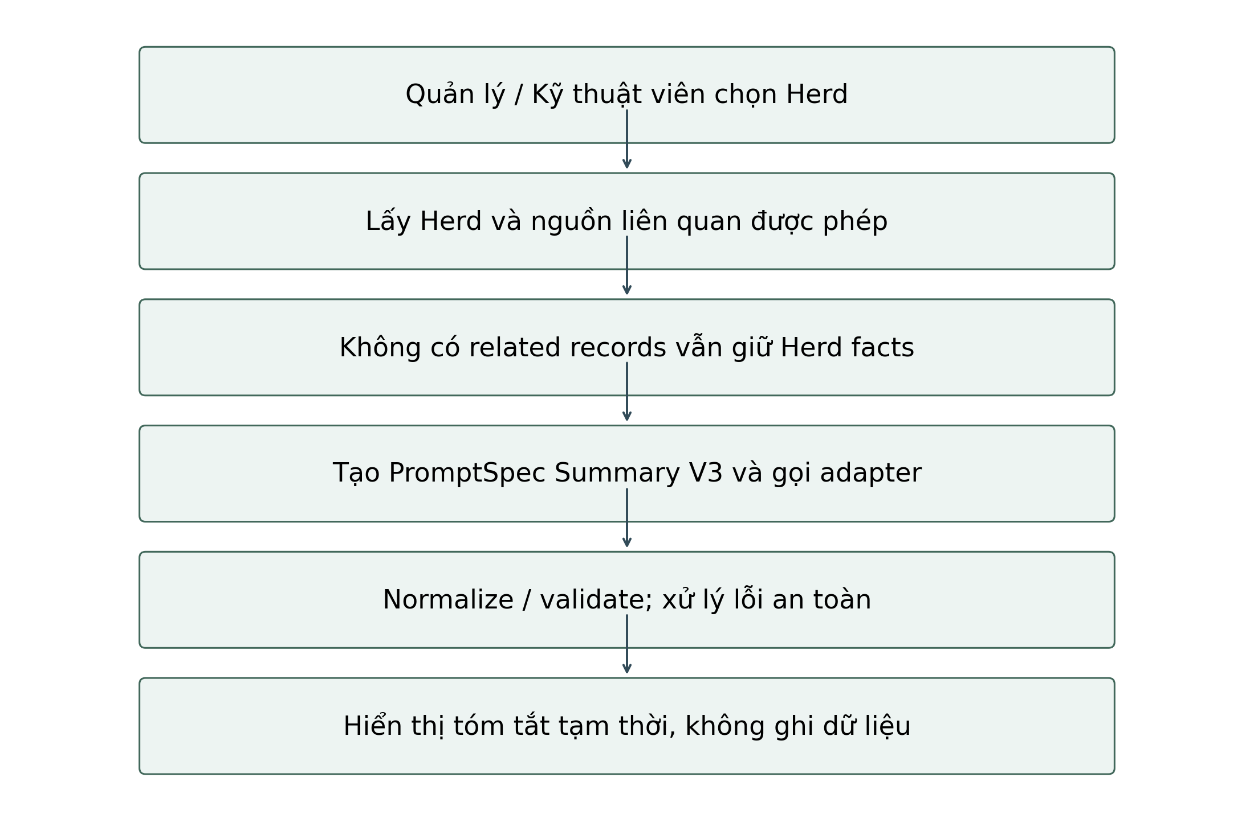
Hình 2.7.10b. Sơ đồ hoạt động AI tóm tắt tình trạng đàn

2.7.11. Đặc tả Use Case AI báo cáo tăng trưởng
Use case | AI báo cáo tăng trưởng
Mã use case | UC_AI_GROWTH_001
Mục đích | Trình bày báo cáo tăng trưởng từ GrowthRecord và các metric do application tính.
Tác nhân / quyền | Quản lý và Kỹ thuật viên. Nhân viên bị từ chối.
Điều kiện trước | Herd tồn tại; người dùng có quyền AI.
Đầu vào | POST /api/ai/growth-report với herd_id, start_date?, end_date?. Source: GrowthRecord(measurement_date, weight, notes) và metrics.
Luồng sự kiện chính | 1) Lọc GrowthRecord theo Herd/date inclusive. 2) Tính record_count, first/last, absolute_change, percent_change, average_weight. 3) Nếu >=2 records thì gọi Orchestrator bằng factual data + metrics. 4) Validate output và trả report.
Luồng phụ / lỗi | 0/1 record: HTTP 200, provider không gọi, text rỗng, trả source_count và metrics khả dụng. Ngày sai: 400. Provider lỗi: safe failure.
Điều kiện sau | Report transient được trả cùng metrics/source_count/notice.
Quy tắc nghiệp vụ | AI không được recalculation metric, forecast/predict, diagnose hoặc recommend treatment. Percent change null khi first weight = 0.
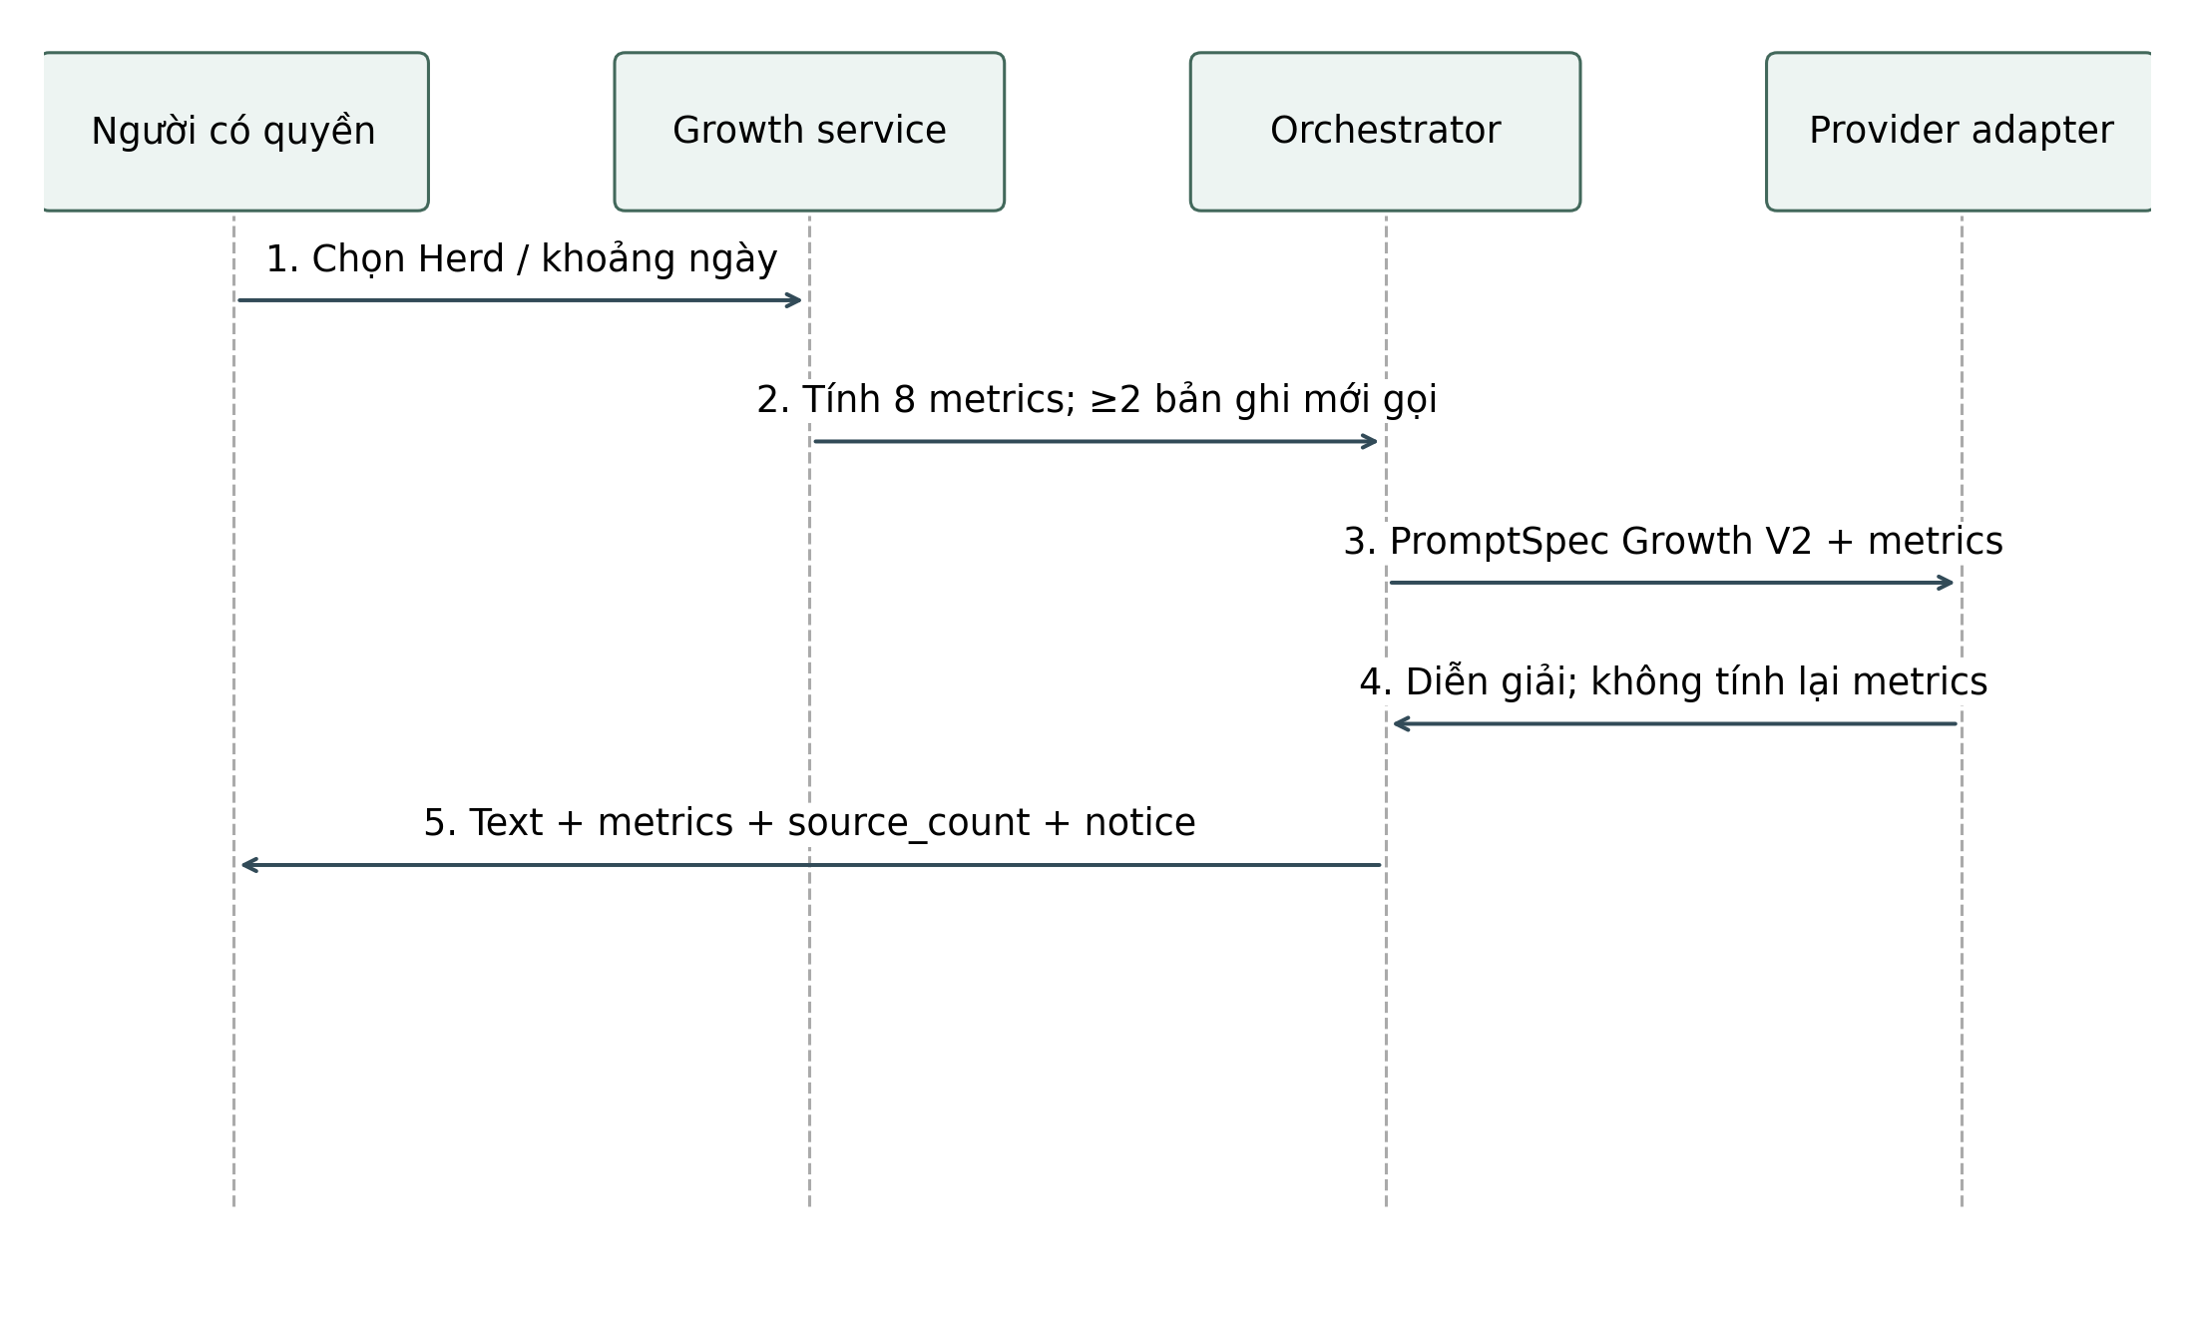
Hình 2.7.11a. Sơ đồ tuần tự use case AI báo cáo tăng trưởng
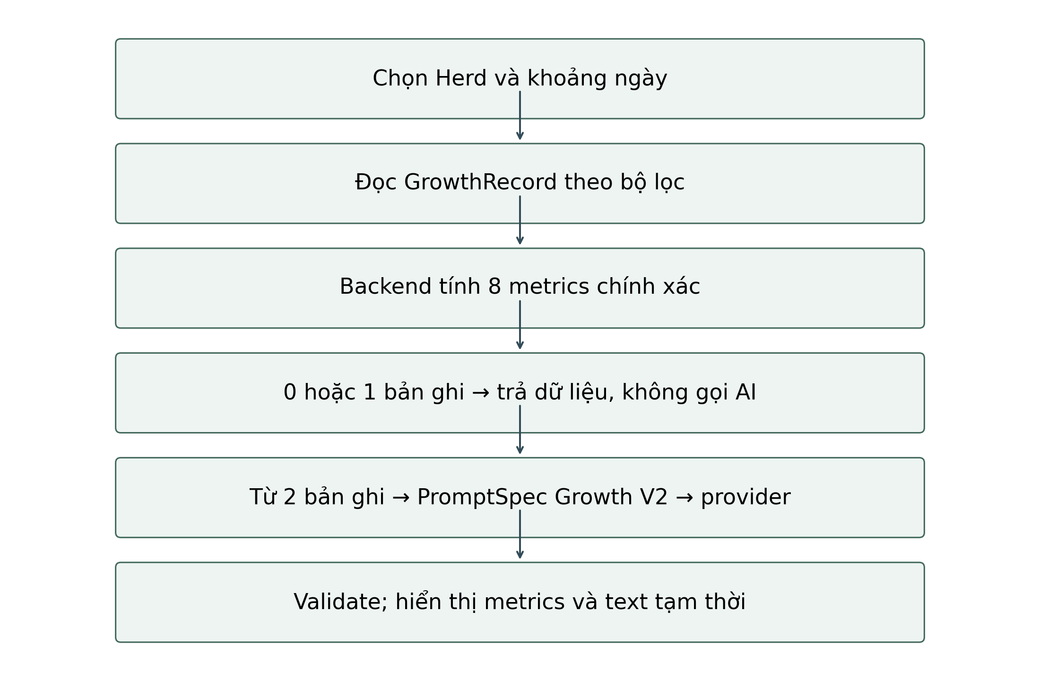
Hình 2.7.11b. Sơ đồ hoạt động AI báo cáo tăng trưởng

2.8. Thiết kế cơ sở dữ liệu
Phần cơ sở dữ liệu được đồng bộ lại với Django models và migrations đang chạy. Dự án sử dụng SQLite và Django ORM; các bảng auth/session nội bộ do Django quản lý. Output AI không được lưu vào các bảng nghiệp vụ.

2.8.1. Tài khoản và phân quyền
Hệ thống dùng Django auth_user và auth_group. Ba group nghiệp vụ có tên quản lý, kỹ thuật viên, nhân viên; mapping user-group nằm trong bảng trung gian auth_user_groups. Không tạo cột role custom trên business model.
Bảng Django auth_user / auth_group (rút gọn)
Trường | Kiểu dữ liệu | Khóa | Ràng buộc / mặc định | Ý nghĩa
auth_user.id | BIGINT | PK | Auto | ID tài khoản
auth_user.username | VARCHAR(150) | UNIQUE | Bắt buộc | Tên đăng nhập
auth_user.password | VARCHAR(128) | - | Hash do Django quản lý | Mật khẩu đã băm
auth_user.is_active | BOOLEAN | - | Django default | Trạng thái tài khoản
auth_group.id | BIGINT | PK | Auto | ID nhóm quyền
auth_group.name | VARCHAR(150) | UNIQUE | 03 role nghiệp vụ | Tên role/group

2.8.2. Đàn, cá thể và nhóm vật nuôi
Herd (herds_herd)
Trường | Kiểu dữ liệu | Khóa | Ràng buộc / mặc định | Ý nghĩa
id | BIGINT | PK | Auto | ID đàn
code | VARCHAR(100) | - | Bắt buộc | Mã đàn
name | VARCHAR(200) | - | Bắt buộc | Tên đàn
animal_type | VARCHAR(100) | - | Bắt buộc | Loại vật nuôi
management_mode | VARCHAR(50) | - | Bắt buộc | Chế độ quản lý
quantity | POSITIVE INT | - | >= 0 | Số lượng
status | VARCHAR(50) | - | Bắt buộc | Trạng thái
Animal (herds_animal)
Trường | Kiểu dữ liệu | Khóa | Ràng buộc / mặc định | Ý nghĩa
id | BIGINT | PK | Auto | ID cá thể
code | VARCHAR(100) | - | Bắt buộc | Mã cá thể
herd_id | BIGINT | FK | PROTECT → Herd | Thuộc đàn
status | VARCHAR(50) | - | Bắt buộc | Trạng thái
AnimalGroup (herds_animalgroup)
Trường | Kiểu dữ liệu | Khóa | Ràng buộc / mặc định | Ý nghĩa
id | BIGINT | PK | Auto | ID nhóm
code | VARCHAR(100) | - | Bắt buộc | Mã nhóm
name | VARCHAR(200) | - | Bắt buộc | Tên nhóm
herd_id | BIGINT | FK | PROTECT → Herd | Thuộc đàn
quantity | POSITIVE INT | - | >= 0 | Số lượng nhóm
status | VARCHAR(50) | - | Bắt buộc | Trạng thái

2.8.3. Chuồng và chăm sóc
Pen (pens_pen)
Trường | Kiểu dữ liệu | Khóa | Ràng buộc / mặc định | Ý nghĩa
id | BIGINT | PK | Auto | ID chuồng
code | VARCHAR(100) | - | Bắt buộc | Mã chuồng
name | VARCHAR(200) | - | Bắt buộc | Tên chuồng
location | VARCHAR(200) | - | Blank allowed | Vị trí
description | TEXT | - | Blank allowed | Mô tả
status | VARCHAR(50) | - | Bắt buộc | Trạng thái
herd_id | BIGINT | FK | PROTECT, nullable | Target Herd
animal_group_id | BIGINT | FK | PROTECT, nullable | Target nhóm
animal_id | BIGINT | FK | PROTECT, nullable | Target cá thể
Ràng buộc miền: Pen phải có chính xác một target trong herd / animal_group / animal (XOR). Zero target hoặc nhiều hơn một target đều không hợp lệ.
CareLog (care_carelog)
Trường | Kiểu dữ liệu | Khóa | Ràng buộc / mặc định | Ý nghĩa
id | BIGINT | PK | Auto | ID nhật ký
herd_id | BIGINT | FK | PROTECT → Herd | Đàn được chăm sóc
recorded_at | DATETIME | - | Bắt buộc | Thời điểm
activity | VARCHAR(200) | - | Bắt buộc | Hoạt động
notes | TEXT | - | Blank allowed | Ghi chú
CareSchedule (care_careschedule)
Trường | Kiểu | Ràng buộc | Ý nghĩa
id | BIGINT | PK, tự sinh | Mã lịch
herd_id | BIGINT | FK → Herd, PROTECT | Đàn áp dụng
activity | VARCHAR(200) | Trim, không rỗng | Hoạt động dự kiến
scheduled_date | DATE | Bắt buộc, cho phép ngày quá khứ | Ngày dự kiến
status | VARCHAR(40) | scheduled / due / completed / cancelled | Trạng thái lưu; mặc định scheduled
FeedRecord (care_feedrecord)
Trường | Kiểu dữ liệu | Khóa | Ràng buộc / mặc định | Ý nghĩa
id | BIGINT | PK | Auto | ID ghi thức ăn
herd_id | BIGINT | FK | PROTECT → Herd | Đàn
recorded_at | DATETIME | - | Bắt buộc | Thời điểm
feed_type | VARCHAR(200) | - | Bắt buộc | Loại thức ăn
quantity | DECIMAL(10,2) | - | >= 0 | Số lượng
notes | TEXT | - | Blank allowed | Ghi chú
MedicineRecord (care_medicinerecord)
Trường | Kiểu dữ liệu | Khóa | Ràng buộc / mặc định | Ý nghĩa
id | BIGINT | PK | Auto | ID ghi thuốc
herd_id | BIGINT | FK | PROTECT → Herd | Đàn
recorded_at | DATETIME | - | Bắt buộc | Thời điểm
medicine | VARCHAR(200) | - | Bắt buộc | Tên thuốc
dose | DECIMAL(10,2) | - | >= 0 | Liều lượng
notes | TEXT | - | Blank allowed | Ghi chú

2.8.4. Vaccine và bản ghi tiêm
VaccineSchedule (vaccinations_vaccineschedule)
Trường | Kiểu dữ liệu | Khóa | Ràng buộc / mặc định | Ý nghĩa
id | BIGINT | PK | Auto | ID lịch
target_id | BIGINT | FK | PROTECT → Herd | Đàn áp dụng
vaccine | VARCHAR(200) | - | Bắt buộc | Tên vaccine
scheduled_date | DATE | - | Bắt buộc | Ngày dự kiến
status | VARCHAR(40) | - | scheduled/due/completed/cancelled | Trạng thái persist
VaccinationRecord (vaccinations_vaccinationrecord)
Trường | Kiểu dữ liệu | Khóa | Ràng buộc / mặc định | Ý nghĩa
id | BIGINT | PK | Auto | ID thực hiện
schedule_id | BIGINT | FK | PROTECT → VaccineSchedule | Lịch liên quan
actual_date | DATE | - | Bắt buộc | Ngày thực hiện
notes | TEXT | - | Blank allowed | Ghi chú
Các phân loại overdue, due today, due soon và scheduled-not-yet-due được tính khi đọc dữ liệu dựa trên scheduled_date và status; không có cột persist riêng.

2.8.5. Tăng trưởng và sinh sản
GrowthRecord (growth_growthrecord)
Trường | Kiểu dữ liệu | Khóa | Ràng buộc / mặc định | Ý nghĩa
id | BIGINT | PK | Auto | ID số đo
target_id | BIGINT | FK | PROTECT → Herd | Đàn
measurement_date | DATE | - | Bắt buộc | Ngày đo
weight | DECIMAL(10,2) | - | >= 0 | Trọng lượng
notes | TEXT | - | Blank allowed | Ghi chú
ReproductionRecord (reproduction_reproductionrecord)
Trường | Kiểu dữ liệu | Khóa | Ràng buộc / mặc định | Ý nghĩa
id | BIGINT | PK | Auto | ID sự kiện
target_id | BIGINT | FK | PROTECT → Herd | Đàn
event_date | DATE | - | Bắt buộc | Ngày sự kiện
event_type | VARCHAR(200) | - | Bắt buộc | Loại sự kiện
result | VARCHAR(200) | - | Blank allowed | Kết quả
notes | TEXT | - | Blank allowed | Ghi chú

2.8.6. Xuất bán, chi phí và hao hụt
SaleRecord (sales_salerecord)
Trường | Kiểu dữ liệu | Khóa | Ràng buộc / mặc định | Ý nghĩa
id | BIGINT | PK | Auto | ID xuất bán
target_id | BIGINT | FK | PROTECT → Herd | Đàn
sale_date | DATE | - | Bắt buộc | Ngày bán
quantity | DECIMAL(10,2) | - | Nullable, >=0 | Số lượng nếu có
weight | DECIMAL(10,2) | - | Nullable, >=0 | Khối lượng nếu có
amount | DECIMAL(12,2) | - | Bắt buộc, >=0 | Tổng giá trị bản ghi
notes | TEXT | - | Blank allowed | Ghi chú
HerdLossRecord (statistics_herdlossrecord)
Trường | Kiểu dữ liệu | Khóa | Ràng buộc / mặc định | Ý nghĩa
id | BIGINT | PK | Auto | ID kỳ hao hụt
herd_id | BIGINT | FK | PROTECT → Herd | Đàn
period_start | DATE | - | Bắt buộc | Ngày đầu kỳ
period_end | DATE | - | >= period_start | Ngày cuối kỳ
opening_quantity | POSITIVE INT | - | >0 | Số đầu kỳ
lost_quantity | POSITIVE INT | - | 0..opening_quantity | Số hao hụt
notes | TEXT | - | Blank allowed | Ghi chú
CostRecord (statistics_costrecord)
Trường | Kiểu dữ liệu | Khóa | Ràng buộc / mặc định | Ý nghĩa
id | BIGINT | PK | Auto | ID chi phí
herd_id | BIGINT | FK | PROTECT → Herd | Đàn
cost_date | DATE | - | Bắt buộc | Ngày phát sinh
category | VARCHAR(20) | - | feed/medicine/vaccine/care/other | Nhóm chi phí
amount | DECIMAL(12,2) | - | >=0 | Tổng chi phí
notes | TEXT | - | Blank allowed | Ghi chú

2.8.7. Ràng buộc toàn vẹn và công thức thống kê
• Các ForeignKey nghiệp vụ dùng on_delete=PROTECT để tránh xóa dữ liệu nguồn đang được tham chiếu.
• Pen XOR: chính xác một trong herd_id, animal_group_id, animal_id phải khác NULL.
• CareLog chỉ tham chiếu Herd trong initial scope.
• GrowthRecord.weight, FeedRecord.quantity, MedicineRecord.dose, SaleRecord.amount và CostRecord.amount không âm.
• HerdLossRecord: opening_quantity > 0; 0 <= lost_quantity <= opening_quantity; period_end >= period_start.
• Doanh thu = SUM(SaleRecord.amount). Không có RevenueRecord riêng.
• Tổng chi phí = SUM(CostRecord.amount), có thể nhóm theo category.
• Tỷ lệ hao hụt = SUM(lost_quantity) / SUM(opening_quantity) * 100 trên các HerdLossRecord đủ điều kiện.
• Output AI không persist vào database; source_count/metrics/classification do application kiểm soát.

2.8.8. Sơ đồ quan hệ thực thể (ERD rút gọn)
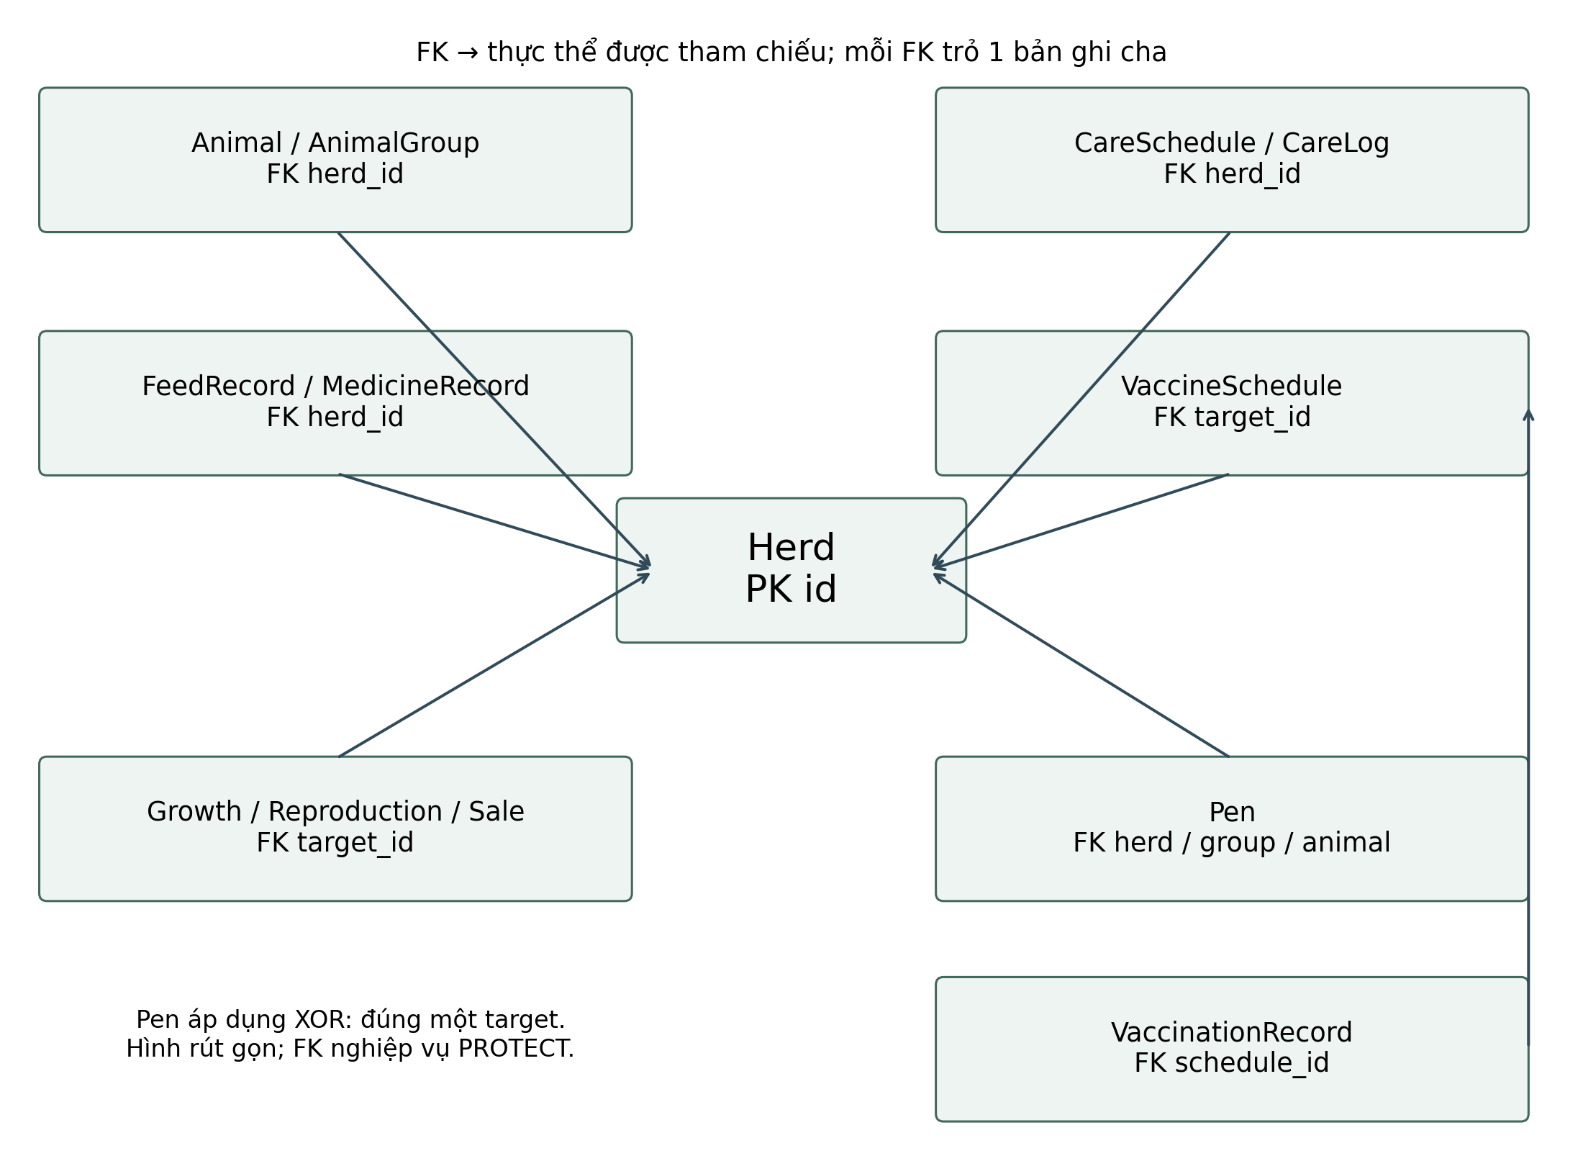
Hình 2.8a. Quan hệ nghiệp vụ cốt lõi, bổ sung CareSchedule
Quan hệ từ Pen đến Herd/AnimalGroup/Animal là ba ForeignKey nullable nhưng được ràng buộc XOR ở domain validation. Hình chỉ thể hiện các quan hệ nghiệp vụ chính; bảng auth/session nội bộ của Django được rút gọn.
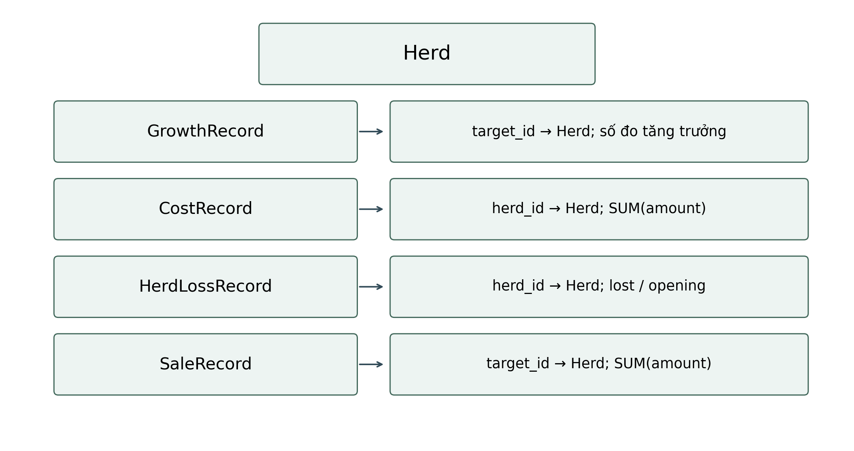
Hình 2.8b. Quan hệ dữ liệu phục vụ thống kê deterministic

2.9. Thiết kế kiến trúc hệ thống

2.9.1. Công nghệ và kiến trúc triển khai
Thành phần | Công nghệ | Vai trò
Backend | Python 3.12+; Django 6.1.1; DRF 3.18.1 | Authentication, ORM, API, domain validation, statistics, AI boundary.
Database | SQLite | Local academic database; migrations quản lý schema.
Giao diện chính | Django Templates + Bootstrap 5 | Login và dashboard chức năng chính.
Frontend scaffold | React + Vite | Scaffold/ranh giới tích hợp; không phải giao diện CRUD chính.
AI | AIOrchestrator + AIProviderInterface | Cô lập provider, kiểm tra quyền, factual data và output safety.
Quản lý mã nguồn | Git + README + .env.example | Commit rõ ràng, hướng dẫn chạy và cấu hình không lộ secret.

2.9.2. Kiến trúc và luồng dữ liệu
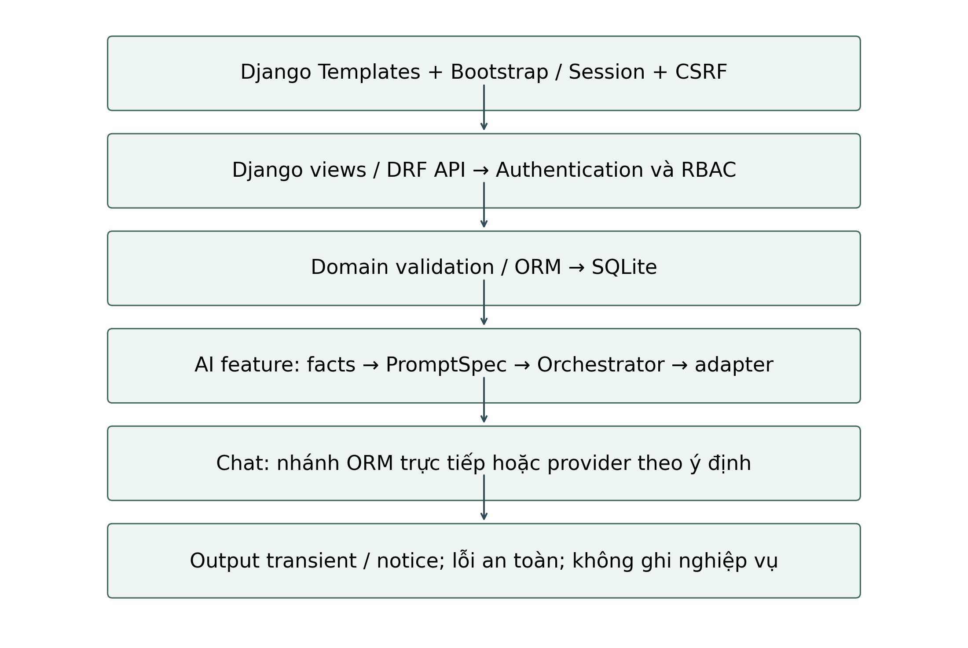
Hình 2.9. Kiến trúc hệ thống và ranh giới tích hợp AI
Luồng nghiệp vụ thông thường: người dùng → Django view/DRF endpoint → authentication & RBAC → serializer/domain validation → Django ORM → SQLite → response/dashboard. Luồng AI: endpoint AI → chọn factual data đã allowlist → AIOrchestrator → provider adapter → validate/normalize output → trả text transient kèm safety notice.
Django Templates và Bootstrap 5 là giao diện chính; React/Vite chỉ là scaffold phụ. OpenRouter và OpenAI adapter được cấu hình qua environment. Một số câu thống kê đàn và tra cứu lịch được trả trực tiếp bằng ORM; các nhánh chat khác có thể gọi provider với nguồn dữ liệu được phép.

2.9.3. Bảo mật và xử lý lỗi
• Authentication dùng Django session; CSRF middleware bảo vệ các request unsafe.
• RoleActionPermission thực thi RBAC phía server; no-role user bị từ chối business API/Statistics/AI.
• Error contract tập trung: validation_error, authentication_required, permission_denied, not_found, internal_error; không trả traceback, filesystem path, database/provider details hoặc secret.
• AI output phải là AIResponse hợp lệ, text/provider marker không rỗng; malformed output thất bại an toàn.
• DJANGO_SECRET_KEY, OPENROUTER_API_KEY và OPENAI_API_KEY được lấy từ environment; không nhúng API key vào executable. Cách cấp Django secret cho demo do launcher quản lý.

2.10. Thiết kế Prompt và luồng gọi AI
Prompt được tách theo tác vụ bằng PromptSpec, có system instructions, user task, context, output constraints và version. Các bảng dưới đây tóm tắt contract dữ liệu; kết quả đánh giá V1–V3 lịch sử và Reminder V4 hiện tại được phân biệt ở mục 2.13.

2.10.1. Prompt chung (Safety Boundary)
System boundary | You are a livestock-management assistant. Use only the supplied source facts. Provide reference information only. Do not diagnose disease or replace a veterinarian or livestock engineer. Do not invent facts absent from the input. If evidence is insufficient, state that limitation clearly.
Output validation | AIResponse phải có text và provider marker hợp lệ; text được trim; empty/whitespace-only hoặc sai structure bị từ chối.
Cảnh báo | AI chỉ cung cấp gợi ý tham khảo và không thay thế bác sĩ thú y/kỹ sư chăn nuôi.

2.10.2. Prompt AI Reminder
Input | Hai nguồn riêng: vaccine_schedules và care_schedules hợp lệ theo scope/date; chứa dữ liệu đã allowlist và phân loại cảnh báo backend.
Feature prompt | Provide concise reminder presentation text only from SOURCE_FACTS. Do not invent facts or change dates, statuses, or classifications. Do not diagnose.
Output | Nội dung reminder + source_count + notice.
Giới hạn | Loại completed/cancelled; source_count là tổng hai nguồn sau lọc. Cả hai rỗng thì không lấy/gọi provider. CURRENT reminders-v4 chưa được kiểm chứng live.

2.10.3. Prompt AI Herd Summary
Input | Herd facts + CareLog + FeedRecord + MedicineRecord + VaccineSchedule + VaccinationRecord, theo allowlist trong source.
Feature prompt | Summarize only SOURCE_FACTS. Do not invent facts/events; preserve dates, numbers and statuses. State related records are unavailable when lists are empty. No diagnosis or treatment recommendations.
Output | Summary text + source_count; output transient.
Giới hạn | Không date filter; không gửi growth/reproduction/sales/cost/loss/statistics/user-auth data.

2.10.4. Prompt AI Growth Report
Input | GrowthRecord: measurement_date, weight, notes; metrics do application tính: record_count, first/last, absolute_change, percent_change, average_weight.
Feature prompt | Write concise growth report presentation text using only SOURCE_FACTS. Preserve every date, weight, and metric exactly; do not recalculate metrics. Do not invent facts, forecast or predict future values, diagnose, or recommend treatment.
Output | Report text + source_count + metrics + notice.
Giới hạn | Dưới 2 records: HTTP 200, không gọi provider. Không forecast/predict/chẩn đoán/điều trị.

2.10.5. Ranh giới provider và lỗi AI
• AIProviderInterface tách provider khỏi nghiệp vụ. AI_PROVIDER chọn adapter; OpenRouter dùng OPENROUTER_API_KEY/OPENROUTER_MODEL, OpenAI tùy chọn dùng OPENAI_API_KEY/OPENAI_MODEL.
• Provider chưa cấu hình hoặc không hỗ trợ trả AIConfigurationError an toàn; source không chứa API key thật.
• Provider errors được chuẩn hóa thành lỗi an toàn theo từng loại: cấu hình, giới hạn, timeout, response không hợp lệ và lỗi kết nối; không lộ raw exception hoặc secrets.
• Seed demo và regression tests không gọi mạng; tests dùng fake/injected provider để kiểm chứng contract.

2.10.6. Sử dụng AI trong phân tích và thiết kế
AI hỗ trợ rà soát các phương án thiết kế, còn nhóm kiểm tra và quyết định quy tắc cuối cùng. Những quyết định quan trọng gồm: CareLog chỉ liên kết với Herd; Pen phải có đúng một đối tượng được quản lý; chi phí và hao hụt dùng CostRecord, HerdLossRecord cùng công thức xác định; phân quyền dựa trên ma trận hành động của ba vai trò. Các quyết định được thống nhất trong tài liệu yêu cầu và thiết kế trước khi lập trình.
Khi yêu cầu chưa rõ, nhóm làm rõ nghiệp vụ trước khi tiếp tục triển khai, thay vì chấp nhận suy luận của AI. Mã được hỗ trợ bởi AI phải qua kiểm tra của thành viên và kiểm thử tự động. Phụ lục A chỉ dẫn các tài liệu lưu ví dụ trao đổi, rà soát và chỉnh sửa kỹ thuật.

2.11. Cấu trúc mã nguồn
Mã nguồn tách backend Django, frontend scaffold, tài liệu SDLC và công cụ demo/backup. Bên cạnh các module ban đầu, care có CareSchedule; ai có nhánh chat; tools có helper SQLite và kiểm thử riêng.

2.11.1. Cấu trúc tổng thể
QuanLyChanNuoiTichHopAI/
├── .vscode/ # Cấu hình chạy F5
├── backend/
│ ├── manage.py
│ ├── requirements.txt
│ ├── config/ # Cấu hình, URL, lọc và xử lý lỗi
│ ├── apps/ # Các module nghiệp vụ và AI
│ ├── templates/ # Giao diện Django
│ └── static/ # Bootstrap và tài nguyên giao diện
├── frontend/ # Khung React/Vite phụ
├── tools/
│ ├── run_demo.py # Khởi động mã nguồn
│ ├── sqlite_backup.py # Sao lưu, khôi phục và xác minh
│ └── test_sqlite_backup.py
├── RUN_DEMO.bat
├── README.md
└── Báo cáo/ # Báo cáo bàn giao

2.11.2. Các module backend chính
Module | Trách nhiệm | Điểm đáng chú ý
users | Role resolution và permissions | Thứ tự ưu tiên vai trò được xác định rõ.
herds | Herd, Animal, AnimalGroup | Master-data CRUD API.
pens | Pen | XOR exactly one target.
care | CareSchedule, CareLog, FeedRecord, MedicineRecord | Lịch và nhật ký riêng, cùng liên kết Herd.
vaccinations | VaccineSchedule, VaccinationRecord | Persisted status + derived alerts.
growth / reproduction | GrowthRecord, ReproductionRecord | Target Herd; domain validation.
sales | SaleRecord | Revenue derive từ amount.
statistics | CostRecord, HerdLossRecord, services | Growth/cost/loss aggregates.
ai | Orchestrator, adapters, ba feature AI và chat | Transient output, factual-data boundary.
dashboard | Django dashboard | Role-aware KPI/alerts/statistics/AI forms.

2.11.3. API và khả năng tìm kiếm/lọc/sắp xếp
Các business viewset hỗ trợ search, exact filters và ordering theo allowlist. CareSchedule bổ sung search theo activity, lọc herd/status và sắp xếp scheduled_date/activity; các truy vấn vẫn qua RBAC phía server.
Resource | Search | Exact filter | Ordering
Herd | code,name,animal_type,status | status,animal_type,management_mode | code,name,quantity
Animal | code,status | herd,status | code
AnimalGroup | code,name,status | herd,status | code,name,quantity
Pen | code,name,location,description,status | herd,animal_group,animal,status | code,name
CareLog | activity,notes | herd | recorded_at
FeedRecord | feed_type,notes | herd | recorded_at,quantity
MedicineRecord | medicine,notes | herd | recorded_at,dose
VaccineSchedule | vaccine | target,status | scheduled_date,vaccine
VaccinationRecord | notes | schedule | actual_date
GrowthRecord | notes | target | measurement_date,weight
ReproductionRecord | event_type,result,notes | target | event_date
SaleRecord | notes | target | sale_date,amount

2.12. Kết quả triển khai và kiểm thử hệ thống
Hệ thống đã triển khai các nhóm chức năng quản lý, xác thực và phân quyền, truy vấn dữ liệu, thống kê, giao diện và xử lý lỗi. Bảng dưới đây tổng hợp thành phần đã xây dựng cùng bằng chứng kiểm tra tương ứng. Kết quả được tách theo giai đoạn phát triển để tránh sử dụng số liệu của phiên bản trước cho chức năng mới; kết quả kiểm thử phiên bản bổ sung ngày 26/10/2026 được trình bày tại mục 2.13.8.
STT | Hạng mục | Cơ sở đánh giá | Nhận xét
1 | Cấu trúc dự án | backend/frontend/config/apps/templates/tests/migrations/docs rõ ràng. | Đã triển khai
2 | Đăng nhập & phân quyền | Django session + 3 role + server-side RoleActionPermission + tests. | Đã triển khai
3 | CRUD nghiệp vụ | API, serializer, validation và phân quyền cho các tài nguyên quản lý; lịch chăm sóc được bổ sung ở giai đoạn hoàn thiện. | Đã triển khai
4 | Search / filter / sort | Tìm kiếm, lọc chính xác và sắp xếp theo danh sách trường được phép; có kiểm thử chuyên biệt. | Đã triển khai
5 | Thống kê / báo cáo | Growth, cost, loss, revenue services + dashboard/API. | Đã triển khai
6 | Giao diện | Login + Django dashboard Bootstrap responsive, role-aware, empty/error states. | Đã triển khai
7 | CSDL + demo data | SQLite + migrations + seed_demo deterministic/idempotent + exact demo dataset. | Đã triển khai
8 | Xử lý lỗi | Centralized API error contract + safe AI/provider/internal failure handling. | Đã triển khai
9 | AI hỗ trợ phát triển | Các ví dụ hỗ trợ lập trình, rà soát của thành viên và kiểm thử được lưu trong hồ sơ kỹ thuật. | Đã triển khai
10 | Quản lý phiên bản và vận hành | Git, hướng dẫn cấu hình và chạy F5; mã nguồn và tài liệu được lưu tại kho dự án. | Đã triển khai
Giai đoạn quản lý cốt lõi ghi nhận 266 kiểm thử backend đạt, trước khi bổ sung provider live, chatbot và lịch chăm sóc. Các số trong bảng dưới đây là kết quả của phiên bản tại thời điểm đó, không phải tổng số kiểm thử mới nhất.

2.12.1. Kết quả kiểm thử giai đoạn quản lý cốt lõi
Hạng mục | Kết quả xác minh
Backend regression | 266/266 tests Đạt.
Focused security regression | 57/57 Đạt.
Search/filter/order focused tests | 17/17 Đạt.
Django system check | Đạt, 0 issues.
Migration drift | NONE - No changes detected.
Migrations | Tất cả migration dự kiến đã applied.
Frontend scaffold build | Vite production build Đạt; frontend không bắt buộc cho core demo.
seed_demo | Đạt, idempotent, DEBUG-only, không xóa non-demo data.

2.12.2. Quản lý mã nguồn và kiểm soát chất lượng
Mã nguồn được quản lý bằng Git, với nội dung thay đổi được ghi nhận theo từng nhóm chức năng và tài liệu. Lịch sử thay đổi phục vụ truy vết phiên bản; nhóm kiểm tra phạm vi chỉnh sửa, kết quả kiểm thử và tài liệu liên quan trước khi chốt phiên bản. AI được sử dụng để hỗ trợ lập trình và rà soát, không thay thế trách nhiệm kiểm chứng của nhóm.
Trong quá trình phát triển, nhóm đã làm rõ cách tính chỉ số tăng trưởng trước khi xây dựng báo cáo AI, thống nhất dữ liệu mẫu trước khi tạo lệnh khởi tạo và bổ sung tìm kiếm/lọc/sắp xếp sau khi rà soát yêu cầu. Các ví dụ này cho thấy kết quả AI được xem xét, điều chỉnh và kiểm thử trước khi tích hợp vào sản phẩm. Chi tiết minh chứng được dẫn trong Phụ lục A.

2.12.3. Hướng dẫn trình diễn và phạm vi vận hành
• Chạy source: mở thư mục gốc bằng VS Code, nhấn F5 với cấu hình Run Livestock Management (Django source). tools/run_demo.py chuẩn bị .venv/dependencies khi cần, migrate, seed, chờ /login/ rồi mở trình duyệt. Ctrl+C dừng server; cổng 8000 bận thì báo lỗi, không dừng tiến trình khác.
• seed_demo tạo sẵn ba tài khoản theo ba vai trò. Các credential dưới đây chỉ dùng cho demo học thuật, không sử dụng trong production.
Vai trò | Tài khoản demo | Mật khẩu
Quản lý | demo_manager | DemoOnly-2026!
Kỹ thuật viên | demo_technician | DemoOnly-2026!
Nhân viên | demo_employee | DemoOnly-2026!
Ba tài khoản cho phép giảng viên kiểm tra trực tiếp sự khác biệt về quyền: Quản lý có CRUD rộng nhất; Kỹ thuật viên không được xóa; Nhân viên có phạm vi hạn chế và không được truy cập Statistics/AI.
• Giao diện chính dùng Django Templates + Bootstrap 5. Portable DEMO_PORTABLE/DEMO.exe chạy riêng; chưa được build lại hoặc xác minh với CareSchedule và chatbot mới. Dùng F5 source để trình bày các phần hiện tại.
• Ở giai đoạn xây dựng nghiệp vụ, các luồng AI được kiểm thử bằng dịch vụ giả lập. Giai đoạn tích hợp tiếp theo có thử nghiệm trực tiếp cho ba chức năng AI gốc. Reminder V4 mở rộng thêm lịch chăm sóc đã có kiểm thử ngoại tuyến, nhưng chưa được kiểm chứng qua dịch vụ AI thật.
• Bản bàn giao phục vụ trình diễn cục bộ với SQLite. Hệ thống chưa được triển khai công khai trên Internet; việc chạy demo không yêu cầu Docker hoặc hạ tầng đám mây.

2.12.4. Minh họa giao diện và xử lý thiếu cấu hình AI
Hình dưới đây ghi nhận giao diện ở giai đoạn quản lý cốt lõi. Thông báo màu vàng cho biết dịch vụ AI chưa được cấu hình trong phiên chạy đó, trong khi chức năng quản lý vẫn sử dụng được. Đây là ảnh minh họa tình huống thiếu cấu hình, không đại diện đầy đủ cho giao diện có chatbot và lịch chăm sóc ở phiên bản sau.
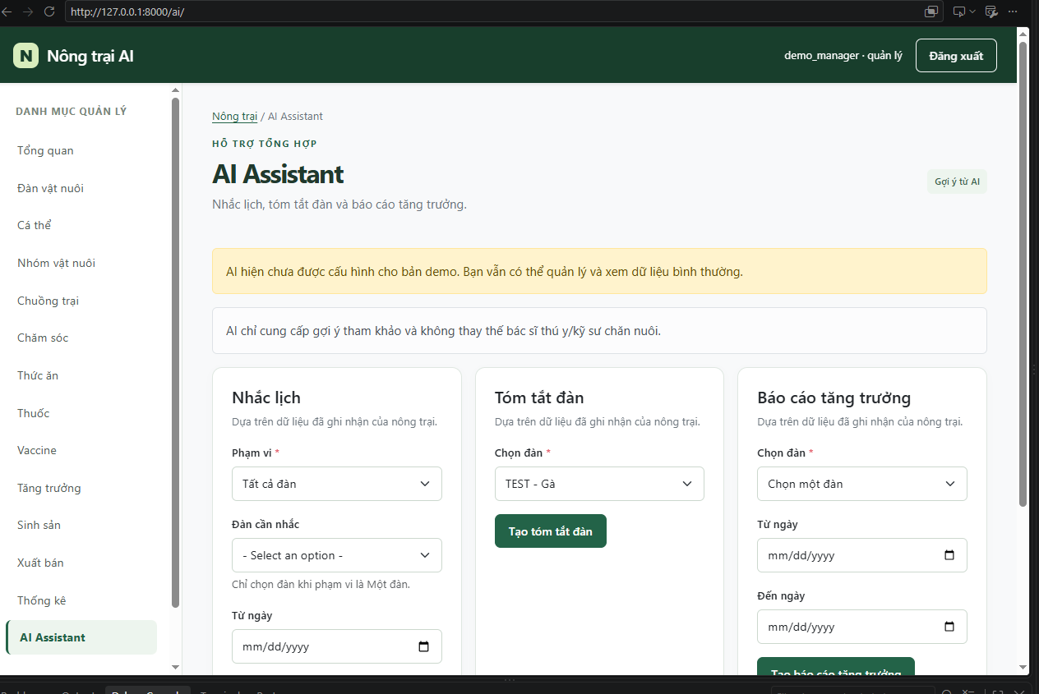
Hình 2.12. Giao diện AI Assistant khi chưa cấu hình dịch vụ AI

2.13. Tích hợp và đánh giá chức năng AI
Phần này trình bày kiến trúc AI, kết nối dịch vụ, thiết kế PromptSpec, thử nghiệm các phiên bản prompt, kiểm soát dữ liệu và đánh giá chất lượng. Ba chức năng gốc được đánh giá trực tiếp ở giai đoạn tích hợp; lịch chăm sóc, chatbot và công cụ bảo vệ dữ liệu được hoàn thiện sau đó. Mỗi kết quả được ghi kèm phạm vi để phân biệt khả năng đã kiểm chứng với giới hạn còn lại.

2.13.1. Kiến trúc tích hợp AI và provider
Ba chức năng AI gốc gồm nhắc lịch, tóm tắt đàn và báo cáo tăng trưởng. Hiện Reminder nhận cả lịch vaccine và chăm sóc; chatbot được bổ sung để hỏi đáp dữ liệu. Các kết quả đều tạm thời, chỉ hỗ trợ trình bày và không thay đổi dữ liệu nghiệp vụ.
• Luồng thực thi chính: giao diện/API → authentication & RBAC → feature service chọn dữ liệu theo allowlist → PromptSpec → AIOrchestrator → provider adapter → normalize/safety → hiển thị kết quả.
• OpenRouter là live provider chính đã được kiểm thử trong giai đoạn đánh giá trực tiếp. Model cố định dùng cho các vòng live evaluation: nvidia/nemotron-3-ultra-550b-a55b:free.
• OpenAI adapter vẫn được giữ như provider tùy chọn; business feature không phụ thuộc trực tiếp vào một nhà cung cấp cụ thể.
• API key và Django secret lấy từ environment. Cấu hình Responses của ba tác vụ gốc giữ store=False, truncation="disabled", retry=0, timeout 30 giây; không tools hoặc automatic model fallback. Không suy rộng các tham số Responses này sang mọi nhánh chat.
• AI output là transient: không persist vào database và không ghi đè các bản ghi nghiệp vụ hoặc metrics do backend tính.

2.13.2. Thiết kế PromptSpec và quá trình cải tiến V1 → V2 → V3
Prompt được tách khỏi business logic và quản lý theo PromptSpec. Mỗi prompt phân biệt rõ system instructions, user task, source/context data, output constraints và version. Dữ liệu free-text từ hệ thống được coi là dữ liệu nguồn chứ không phải chỉ thị. Safety boundary yêu cầu model bám dữ kiện được cung cấp, không tự tạo sự kiện, không chẩn đoán bệnh, không kê điều trị và không thay thế bác sĩ thú y/kỹ sư chăn nuôi.
Feature | V1 – vấn đề quan sát | V2 – cải tiến | V3 – kết quả | Chọn sau thử nghiệm
AI Reminder | V1 thay đổi cách trình bày một số token mã/ngày/phân loại, gây khó đối chiếu. | Yêu cầu giữ nguyên token và trường dữ liệu, một mục cho mỗi lịch. | V3 giữ nguyên nội dung chỉ dẫn của V2; output dài hơn, chưa chứng minh cải tiến prompt. | V2
AI Herd Summary | Có câu mang sắc thái tuyệt đối như “không có bản ghi” khi đúng hơn là nguồn cung cấp không có bản ghi liên quan. | Siết cách diễn đạt thiếu dữ liệu và nhấn mạnh recorded facts/missing evidence. | Nhãn field rõ hơn, không thấy factual/safety regression; vẫn có chút lặp limitation. | V3
AI Growth Report | Có xu hướng làm tròn average_weight và tự thêm đơn vị kg dù backend chỉ cung cấp giá trị. | Giữ chính xác 8 metrics backend, không tự thêm đơn vị hoặc suy luận ngoài dữ liệu. | Live V3 trả invalid_response; không retry và không chọn làm production. | V2
Sau thử nghiệm trực tiếp V1–V3 và rà soát kết quả, nhóm chọn Reminder V2, Herd Summary V3 và Growth Report V2 cho giai đoạn tích hợp ban đầu. Khi bổ sung lịch chăm sóc, Reminder được nâng lên V4; Summary và Growth giữ V3/V2. Reminder V4 đã được kiểm thử ngoại tuyến, chưa có kiểm chứng trực tiếp với dịch vụ thật. Nhật ký thử nghiệm được dẫn tại Phụ lục A; bằng chứng của V2 không được dùng thay cho việc đánh giá V4.

2.13.3. Dữ liệu, phân quyền và an toàn vận hành AI
Ba feature AI sử dụng dữ liệu nghiệp vụ đã allowlist và áp dụng kiểm soát quyền phía server:
Feature | Dữ liệu hệ thống dùng cho AI | Điều kiện gọi provider | Đầu ra
AI Reminder | VaccineSchedule và CareSchedule hợp lệ theo scope/date, loại completed/cancelled. | Có ít nhất một lịch trong hai nguồn; cả hai rỗng không lấy/gọi provider. | Reminder text, source_count tổng hai nguồn và notice; không thay trạng thái lịch.
AI Herd Summary | Herd + CareLog + FeedRecord + MedicineRecord + VaccineSchedule + VaccinationRecord. | Có thể gọi provider ngay cả khi related source_count = 0 vì Herd facts vẫn là dữ liệu nền. | Tóm tắt recorded facts và nêu rõ missing/limited evidence.
AI Growth Report | GrowthRecord + 8 metrics backend: record_count, first/last date, first/last weight, absolute_change, percent_change, average_weight. | Chỉ gọi provider khi có ít nhất 2 GrowthRecord; 0/1 record trả kết quả không gọi provider. | Báo cáo xu hướng từ dữ liệu đã ghi nhận; không dự báo/chẩn đoán/điều trị.
• Quản lý và Kỹ thuật viên được phép dùng AI; Nhân viên/no-role bị từ chối theo RBAC. Client không được gửi arbitrary prompt/context để vượt ranh giới PromptSpec.
• Trang AI hiển thị riêng form nghiệp vụ, kết quả AI, lỗi, insufficient-data state và metrics do backend tính; có cảnh báo AI chỉ cung cấp gợi ý tham khảo và không thay thế bác sĩ thú y/kỹ sư chăn nuôi.
• Input chuẩn hóa vượt 65.536 bytes bị chặn trước khi gọi provider, không tự truncate để che mất ngữ cảnh.
• Public error mapping đã triển khai và kiểm thử: 413 input quá dài; 429 rate limit; 502 provider/network failure hoặc invalid/empty response; 503 thiếu cấu hình/model không hợp lệ; 504 timeout.
• Raw provider exception, traceback, filesystem path và secret không được đưa ra giao diện. Output được normalize/validate trước khi hiển thị.

2.13.4. Kết quả đánh giá trực tiếp và kiểm thử
Phép thử kết nối trực tiếp đã thành công qua luồng xử lý thực tế của Herd Summary: service → PromptSpec → AIOrchestrator → OpenRouterProvider → OpenRouter Responses API → chuẩn hóa và kiểm tra đầu ra → hiển thị. Sau đó, ba chức năng được thử nghiệm với dữ liệu mẫu DEMO-HERD-001 để so sánh V1, V2 và V3 trên cùng nguồn dữ liệu.
Vòng | Reminder | Herd Summary | Growth Report
V1 | SUCCESS | SUCCESS | SUCCESS
V2 | SUCCESS | SUCCESS | SUCCESS ở lượt thay thế; một lượt Growth V2 trước đó bị mất kết quả và vẫn được tính vào ngân sách.
V3 | SUCCESS | SUCCESS | FAILED: invalid_response, public mapping 502; không retry.
Ngân sách live call được tính bảo thủ 10/10: 8 lượt có kết quả thành công, 1 lượt bị mất kết quả do phiên tooling kết thúc và 1 lượt Growth V3 thất bại. Không chạy safety live call bổ sung để không vượt ngân sách. Failure của Growth V3 được giữ nguyên trong evidence và là lý do Growth Report chọn V2 làm CURRENT.
Kiểm thử tích hợp AI ban đầu | Kết quả xác minh
Prompt tests | 28/28 Đạt
OpenRouter provider tests | 24/24 Đạt
OpenAI provider tests | 28/28 Đạt
AI error contract | 20/20 Đạt
Toàn bộ apps.ai | 120/120 Đạt
Dashboard/UI AI | 31/31 Đạt
Full backend regression | 394/394 Đạt
Django system check | Đạt – no issues
Migration drift | Đạt – No changes detected
git diff --check | Đạt
Ở giai đoạn hoàn thiện tích hợp AI ban đầu, toàn bộ kiểm thử hồi quy backend đạt 394/394. Các nhóm kiểm thử chuyên biệt có thể trùng nhau nên không cộng tổng. Các lượt kiểm thử hồi quy sau đánh giá trực tiếp được chạy không dùng mạng, chặn socket/DNS và loại thông tin xác thực dịch vụ khỏi tiến trình kiểm thử. Kết quả phiên bản bổ sung được ghi riêng tại mục 2.13.8.

2.13.5. Đánh giá mức độ đáp ứng yêu cầu tích hợp AI
# | Yêu cầu tích hợp AI | Minh chứng triển khai | Kết quả
1 | AI phục vụ nghiệp vụ cụ thể trong hệ thống | Ba feature AI chạy trong UI/API/service thực tế và gắn trực tiếp với nghiệp vụ quản lý chăn nuôi. | Đạt
2 | Kết nối provider/model an toàn và bảo vệ secret | Kết nối OpenRouter đã được thử trực tiếp; OpenAI adapter tùy chọn; API key lấy từ environment và không commit. | Đạt
3 | Prompt được tổ chức, ràng buộc và version hóa | PromptSpec tách system/user/source data/output constraints/version; có safety và data rules rõ ràng. | Đạt
4 | Có quy trình thử nghiệm và cải tiến prompt | V1 → V2 → V3 có output, nhận xét, cải tiến và final selection dựa trên evidence thay vì mặc định chọn bản mới nhất. | Đạt
5 | AI khai thác dữ liệu hệ thống theo quyền | Dữ liệu DB đi qua allowlist; manager/technician được phép, employee/no-role bị từ chối ở server-side RBAC. | Đạt
6 | Kết quả AI rõ ràng và có cảnh báo phù hợp | UI tách result/error/insufficient-data/metrics, có cảnh báo giới hạn chuyên môn và escaping output. | Đạt
7 | Xử lý lỗi và giới hạn của provider/model | Timeout, rate limit, empty/malformed response, input quá dài, config/model/provider errors đều có contract và tests. | Đạt
8 | Kiểm thử chức năng quản lý và chức năng AI | Focused tests và full backend 394/394; có trường hợp đúng, sai và biên; regression không gọi live provider. | Đạt
9 | AI-assisted code review có human verification | Hồ sơ kỹ thuật ghi nhận việc phát hiện thiếu tìm kiếm/lọc/sắp xếp, bổ sung mã và kiểm tra lại; có lịch sử thay đổi để đối chiếu. | Đạt
10 | AI hòa vào luồng trải nghiệm người dùng hiện có | Trang AI nằm trong điều hướng và session/RBAC. Ba tác vụ dùng biểu mẫu; chatbot nhận câu hỏi trong phạm vi dữ liệu. Kết quả không ghi đè dữ liệu quản lý. | Đạt

2.13.6. Hoàn thiện lịch chăm sóc và Reminder V4
CareSchedule được bổ sung để quản lý hoạt động dự kiến, tách khỏi nhật ký CareLog. Model liên kết Herd, có activity, scheduled_date và bốn trạng thái scheduled/due/completed/cancelled. Lưu trực tiếp qua ORM có full_clean(); activity được trim và từ chối nếu rỗng. Ngày quá khứ được chấp nhận để người dùng ghi nhận hoặc rà lịch cũ.
API /api/care-schedules/ và màn /care-schedules/ dùng quyền resource care: Quản lý CRUD; Kỹ thuật viên tạo/đọc/cập nhật; Nhân viên tạo/đọc. Alert được tính khi xem: trước hôm nay là quá hạn, đúng hôm nay là đến hạn, +1 đến +7 là sắp đến hạn; xa hơn là chưa đến hạn. Completed/cancelled không cảnh báo. Hệ thống không tự thay trạng thái hoặc tạo nhật ký khi hoàn thành lịch.
Reminder V4 nhận hai danh sách vaccine_schedules và care_schedules. Source_count bằng tổng số lịch sau lọc; cả hai rỗng thì không gọi dịch vụ AI. Các định nghĩa prompt V1–V3 và nhật ký thử nghiệm trước đó được giữ nguyên để truy vết. V4 đã có kiểm thử ngoại tuyến nhưng chưa có đầu ra từ dịch vụ thật được kiểm chứng.

2.13.7. Chatbot hỏi đáp dữ liệu chăn nuôi
Chatbot là phần mở rộng theo yêu cầu giảng viên. Một số câu thống kê đàn như đếm, nhiều nhất/ít nhất và tra cứu lịch chăm sóc được trả trực tiếp bằng ORM cố định. Các chủ đề khác có thể dùng provider với factual data được phép. Bộ nhận diện dựa trên các cách hỏi hiện hỗ trợ, không bảo đảm hiểu mọi cách diễn đạt; khi thiếu dữ kiện hoặc chưa hỗ trợ điều kiện, hệ thống hướng dẫn hoặc yêu cầu làm rõ.
Tra cứu lịch hỗ trợ hôm nay, quá hạn và sắp tới từ ngày mai đến hết ngày hôm nay +7 ngày, bao gồm hai đầu mốc. Các truy vấn thời gian mặc định lấy scheduled/due; completed/cancelled xuất hiện khi hỏi rõ. Đếm mặc định lấy scheduled/due, còn đếm toàn bộ không kèm bộ lọc khác lấy mọi trạng thái. Danh sách hiển thị tối đa 10 dòng nhưng số đếm tính toàn bộ kết quả sau lọc; nhãn nêu ngày, trạng thái và đàn.
Câu hỏi theo mã/tên đàn được lọc đúng quan hệ; không tìm thấy hoặc mơ hồ thì hỏi lại. Follow-up rõ chỉ kế thừa chủ đề, đàn và bộ lọc từ lượt người dùng; câu trả lời trước của AI không làm dữ kiện. “Liệt kê lịch đó” giữ trạng thái, còn “Liệt kê toàn bộ lịch đó” có thể mở rộng trạng thái. Không dùng nhật ký thay lịch tương lai; câu hỗn hợp chưa hỗ trợ được hướng dẫn hỏi riêng.
Hội thoại chỉ tồn tại trong biến JavaScript của trang; API nhận tối đa 6 tin nhắn lịch sử, mỗi tin tối đa 500 ký tự. Không lưu chat vào database. Các câu ngoài phạm vi được bộ nhận diện phát hiện sẽ bị từ chối trước truy vấn nguồn/provider. Quyền AI vẫn chỉ dành cho Quản lý và Kỹ thuật viên; không chẩn đoán, kê thuốc hoặc dự báo.

2.13.8. Kiểm thử phiên bản bổ sung và giới hạn kiểm chứng
Đến ngày 26/10/2026, phiên bản bổ sung lịch chăm sóc và chatbot được kiểm tra bằng kiểm thử tự động trong môi trường Python riêng, kết hợp ảnh thao tác F5 do sinh viên cung cấp. Bảng dưới đây tổng hợp kết quả đã ghi nhận; các kết quả này không viết lại số liệu của các giai đoạn trước và không bảo đảm AI trả lời chính xác mọi câu hỏi.
Hạng mục | Kết quả ghi nhận | Phạm vi
Full backend: manage.py test apps | 459 test đạt | Ngày 26/10/2026; ngoại tuyến, database test
Chat: apps.ai.test_chat | 54 test đạt | Suite nằm trong apps; không cộng thêm vào 459
Django check / migration drift | 0 issue / No changes detected | Sau bổ sung chatbot, 26/10/2026
SQLite helper unittest | 5 test đạt | Suite riêng; restore thành công, từ chối ghi đè/sidecar/đầu vào lỗi, lỗi replace
Kiểm tra diff | Đạt | Theo từng đợt kiểm tra thay đổi
Manual F5 lịch chăm sóc | Tạo/sửa, hôm nay/quá hạn/completed | Completed hết cảnh báo; không suy rộng mọi quyền
Manual F5 chatbot | 5 tình huống đạt mong đợi | Completed, giữ/mở rộng trạng thái, sắp tới, ngày mai chưa hỗ trợ
Reminder V4 live / portable mới | Chưa kiểm chứng | Không có AI live test mới; chưa build lại portable
Kiểm thử hồi quy dùng mock để xác nhận các nhánh trả lời trực tiếp không gọi dịch vụ AI; ảnh giao diện chỉ chứng minh kết quả hiển thị và không tự chứng minh điều này. Tiếng Việt hiển thị bình thường trong các tình huống đã quan sát. Dữ liệu thao tác thử gồm đàn DEMO-HERD-001, hoạt động vệ sinh chuồng, ngày 25/10/2026, trạng thái completed. Đây là bản ghi kiểm thử do người dùng nhập, không do AI tạo.

2.14. Vận hành demo và bảo vệ dữ liệu
Bản trình diễn hiện tại ưu tiên F5 chạy mã nguồn Django. Chức năng quản lý và tài nguyên Bootstrap chạy cục bộ; lời gọi dịch vụ AI thật cần Internet và thông tin xác thực hợp lệ, có thể gặp giới hạn lượt gọi, timeout hoặc lỗi được xử lý an toàn. API key không được nhúng vào DEMO.exe. Bản portable chưa được đóng gói và xác minh lại với phần lịch chăm sóc và chatbot bổ sung; kết quả chạy mã nguồn không chứng minh bản portable tương đương.
Sao lưu dùng tools/sqlite_backup.py với lệnh backup, restore và verify. Xác định DB source qua Django settings và DJANGO_DEMO_DB_PATH; mặc định backend/db.sqlite3. Portable dùng data/db.sqlite3 cạnh EXE. Khi restore phải đóng mọi tiến trình dùng DB; helper từ chối nếu còn -wal/-shm, không xóa sidecar thủ công. Helper tạo safety backup, dựng snapshot tạm và kiểm tra integrity trước khi thay file; lỗi replace giữ DB đích và safety backup.
Phép thử đã tạo snapshot bằng kết nối read-only và khôi phục trong thư mục tạm, kiểm tra integrity và đối chiếu schema/số bản ghi trên 25 bảng, gồm care_careschedule có một bản ghi. Đây là thử trên bản sao, không restore DB phát triển; database portable chưa có để kiểm tra trực tiếp. Backup chỉ chứa SQLite, không bao gồm secrets, source, dependencies hoặc media bên ngoài DB.
Kịch bản trình diễn gồm chuẩn bị môi trường và bản sao dữ liệu, khởi động F5, đăng nhập theo vai trò, thao tác quản lý, lịch chăm sóc, hỏi đáp và giới thiệu ba chức năng AI. Checklist là hướng dẫn thực hiện, không phải bằng chứng rằng mọi bước đã được kiểm thử. Các thao tác chưa được ghi nhận trong phạm vi kiểm chứng cần được chạy thử trước buổi trình bày.
Mã nguồn, báo cáo và các tài liệu hỗ trợ được lưu trong kho GitHub của dự án để phục vụ bàn giao và truy vết. Database cục bộ được sao lưu riêng bằng helper SQLite. Phụ lục A cung cấp địa chỉ kho mã nguồn và các tài liệu đối chiếu kỹ thuật.

PHỤ LỤC A HỒ SƠ KỸ THUẬT VÀ MINH CHỨNG
Các tài liệu dưới đây nằm trong kho mã nguồn dự án. Tên tệp được giữ nguyên để tra cứu; mã giai đoạn trong tên tệp là ký hiệu lưu trữ nội bộ, không phải điều kiện để hiểu nội dung báo cáo.
Kho mã nguồn: https://github.com/Shion-NewbieCoder/QuanLyChanNuoiTichHopAI
Tài liệu | Nội dung đối chiếu
README.md | Công nghệ, cấu hình môi trường, cách chạy và giới hạn sản phẩm.
AI_CODING_EVIDENCE.md | Ví dụ AI hỗ trợ lập trình, phản hồi rà soát và kiểm chứng.
KT3_AI_PROMPT_EXPERIMENTS.md | Nhật ký thử nghiệm trực tiếp V1–V3, đầu ra, lựa chọn phiên bản và giới hạn ngân sách.
09_care_schedule_completion_design.md | Thiết kế lịch chăm sóc, bổ sung chatbot và kết quả kiểm chứng theo từng giai đoạn.
SQLITE_BACKUP_RESTORE.md | Quy trình sao lưu, khôi phục và kiểm tra database cục bộ.
DEMO_CHECKLIST.md | Kịch bản trình diễn và phạm vi bằng chứng đã ghi nhận.
FINAL_REPORT.md; PORTABLE_DEMO_REPORT.md | Báo cáo kỹ thuật và kết quả của bản portable theo thời điểm được ghi.
Hồ sơ thử nghiệm giữ nguyên cả kết quả thành công lẫn thất bại. Thử nghiệm trực tiếp V1–V3 không được xem là bằng chứng live cho Reminder V4 hoặc chatbot; các nhóm kiểm thử chồng lặp không được cộng thành tổng độc lập.

